**BỘ CÔNG THƯƠNG**

**TRƯỜNG ĐẠI HỌC CÔNG THƯƠNG TP.HỒ CHÍ MINH**

**KHOA CÔNG NGHỆ THÔNG TIN**

-----o0o----



**ĐỒ ÁN MÔN HỌC**

**ĐỀ TÀI: PHẦN MỀM QUẢN LÝ LINH KIỆN ĐIỆN TỬ**

**Giảng viên hướng dẫn: Trần Thanh Nhã**

**Sinh viên thực hiện: Nguyễn Thị Thu Hà**

**Mã sinh viên: 2001215740**

**Thành phố Hồ Chí Minh, tháng 11 năm 2023**

**MỤC LỤC**

Chương 1. Khảo sát bài toán. 6

1.1. Mô tả yêu cầu bài toán. 6

1.1.1 Quản lý hàng hóa: 7

2.1.1 Quản lý khách hàng. 7

3.1.1 Quản lý bán hàng. 8

2.1. Khảo sát bài toán. 8

3.1. Xác định thông tin cơ bản cho nghiệp vụ của bài toán. 11

4.1. Xây dựng biểu đồ mô tả nghiệp vụ và phân cấp chức năng. 12

1.1.4 Biểu đồ hoạt động tổng quan cho quá trình nhập hàng cũ. 12

2.1.4 Biểu đồ hoạt động tổng quan cho quá trình nhập hàng mới. 13

3.1.4 Biểu đồ hoạt động tổng quan cho quá trình bán hàng tại cửa hàng. 13

4.1.4 Biểu đồ phân cấp chức năng (BFD) cho nghiệp vụ bài toán. 14

5.1.4 Mô tả chức năng trong biểu đồ BFD. 14

5.1. Xây dựng kế hoạch dự án đơn giản. 15

Chương 2. Đặc tả yêu cầu bài toán. 16

1.2. Giới thiệu chung. 16

2.2. Sơ đồ Use Case. 17

3.2. Phân rã usecase. 18

1.2.3 Actor nhân viên. 18

2.2.3 Actor người quản lý. 19

3.2.3 Actor nhà cung cấp. 20

4.2.3 Actor người quản trị hệ thống. 21

5.2.3 Khách hàng. 21

4.2. Đặc tả use case. 22

1.2.4 Tạo đơn hàng. 22

2.2.4 Đăng nhập. 23

3.2.4 Tìm kiếm sản phẩm. 24

4.2.4 Thêm khách hàng. 25

5.2.4 Bán hàng. 26

6.2.4 Kiểm tra tồn kho. 27

7.2.4 Mua hàng. 28

8.2.4 Quản lý tài khoản nhân viên. 28

9.2.4 Quản lý khách hàng. 29

10.2.4 Quản lý doanh thu. 30

11.2.4 Quản lý sản phẩm. 31

12.2.4 Liên hệ nhà cung cấp. 32

13.2.4 Quản lý nhập hàng. 33

14.2.4 Quản lý phiếu nhập. 34

15.2.4 Liên hệ đại lý. 35

16.2.4 Cung cấp sản phẩm. 36

17.2.4 Bảo trì hệ thống, bảo mật thông tin. 37

18.2.4 Xác thực đăng nhập. 38

5.2. Yêu cầu phi chức năng 39

1.2.5 Hiệu suất: 39

2.2.5 Bảo mật: 40

3.2.5 Bảo trì: 40

4.2.5 Di động: 40

5.2.5 Trải nghiệm người dùng: 40

6.2.5 Khả năng mở rộng: 40

7.2.5 Tiêu thụ tài nguyên: 41

8.2.5 Khả năng phục hồi: 41

9.2.5 Tuân thủ quy định: 41

Chương 3. Phân tích yêu cầu. 41

1.3. Xác định các lớp phân tích. 41

1.3.1 Nhóm usecase quản lý tài khoản. 41

2.3.1 Nhóm usecase quản lý khách hàng. 43

3.3.1 Nhóm usecase quản lý nhân viên. 45

4.3.1 Nhóm usecase quản lý sản phẩm. 47

5.3.1 Nhóm usecase quản lý phiếu nhập. 48

6.3.1 Nhóm usecase quản lý hóa đơn. 50

7.3.1 Nhóm usecase quản lý bán hàng. 51

8.3.1 Nhóm usecase quản lý nhà cung cấp. 52

2.3. Xây dựng biểu đồ trình tự. 54

3.3. Xây dựng biểu đồ lớp phân tích. 63

1.3.3 Usecase quản lý nhân viên. 63

2.3.3 Usecase quản lý tài khoản. 64

3.3.3 Usecase quản lý phiếu nhập. 64

4.3.3 Usecase quản lý chi tiết phiếu nhập. 65

5.3.3 Usecase quản lý hóa đơn. 65

6.3.3 Usecase quản lý chi tiết hóa đơn. 66

7.3.3 Usecase quản lý khách hàng. 66

4.3. Xây dựng biểu đồ thực thể liên kết (ERD) 67

1.3.4 Xác định đối tượng dữ liệu: 67

2.3.4 Xác định các đặc tính của đối tượng dữ liệu: 67

3.3.4 Các mối quan hệ giữa các đối tượng dữ liệu: 67

4.3.4 Biểu đồ mô tả quan hệ giữa các đối tượng dữ liệu: 68

Chương 4. Thiết kế chương trình. 69

1.4. Thiết kế kiến trúc. 69

1.4.1 Class DataAccess (Truy cập dữ liệu): 69

2.4.1 Các form trên WinForms: 69

3.4.1 Cơ sở dữ liệu SQL: 69

2.4. Thiết kế cơ sở dữ liệu 69

3.4. Thiết kế chi tiết các gói. 74

1.4.3 Biểu đồ cho gói Class. 74

2.4.3 Biểu đồ cho gói Report. 75

3.4.3 Biểu đồ cho gói Form. 75

4.4. Thiết kế chi tiết lớp. 75

5.4. Mô tả Sơ đồ lớp chi tiết. 79

1.4.5 Lớp ChiTietHoaDon: 79

2.4.5 Lớp ChiTietPhieuNhapHan: 79

3.4.5 Lớp HoaDon: 79

4.4.5 Lớp KhachHang: 79

5.4.5 Lớp LoaiSanPham: 79

6.4.5 Lớp NhaCungCap: 80

7.4.5 Lớp NhanVien: 80

8.4.5 Lớp PhieuNhapHang: 80

9.4.5 Lớp SanPham: 80

10.4.5 Lớp TaiKhoan: 80

11.4.5 Lớp BanHang: 80

12.4.5 Lớp Doanhthu: 80

6.4. Thiết kế giao diện 80

7.4. Đặc tả thiết kế cho giao diện màn hình: 81

1.4.7 Màn hình đăng nhập của ứng dụng: 81

2.4.7 Màn hình trang chủ của ứng dụng: 81

3.4.7 Màn hình quản lý nhân viên của ứng dụng: 82

4.4.7 Màn hình quản lý tài khoản của ứng dụng: 83

5.4.7 Màn hình quản lý nhập hàng của ứng dụng: 84

6.4.7 Màn hình quản lý bán hàng của ứng dụng: 84

7.4.7 Màn hình quản lý phiếu nhập của ứng dụng: 85

8.4.7 Màn hình quản lý hóa đơn của ứng dụng: 86

9.4.7 Màn hình quản lý loại sản phẩm của ứng dụng: 86

10.4.7 Màn hình quản lý nhà cung cấp của ứng dụng: 87

11.4.7 Màn hình quản lý sản phẩm của ứng dụng: 87

12.4.7 Màn hình quản lý khách hàng của ứng dụng: 88

13.4.7 Màn hình quản lý doanh thu của ứng dụng: 88

14.4.7 Màn hình quản lý hệ thống của ứng dụng: 89

Chương 5. Xây dựng chương trình minh họa. 89

1.5. Thư viện và công cụ sử dụng. 89

2.5. Kết quả chương trình minh họa. 89

3.5. Giao diện minh họa các chức năng của chương trình 90

1.5.3 Giao diện form đăng ký. 90

2.5.3 Giao diện form đăng nhập. 91

3.5.3 Giao diện form trang chủ. 91

4.5.3 Giao diện form quản lý nhân viên. 92

5.5.3 Giao diện form quản lý tài khoản. 92

6.5.3 Giao diện form nhập hàng mới. 93

7.5.3 Giao diện form nhập hàng cũ. 93

8.5.3 Giao diện form bán hàng. 94

9.5.3 Giao diện form quản lý phiếu nhập. 94

10.5.3 Giao diện form quản lý sản phẩm. 95

11.5.3 Giao diện form quản lý hóa đơn. 95

12.5.3 Giao diện form nhà cung cấp. 96

13.5.3 Giao diện form quản lý loại sản phẩm. 96

14.5.3 Giao diện form quản lý doanh thu. 97

15.5.3 Giao diện form quản lý khách hàng. 97

16.5.3 Giao diện form quản lý tài khoản. 98

17.5.3 Giao diện form crystal report nhập hàng. 99

18.5.3 Giao diện form crystal report bán hàng. 100

Chương 6. Kiểm thử chương trình 101

1.6. Kiểm thử các chức năng đã thực hiện. 101

1.6.1 Kiểm thử cho chức năng quản lý nhân viên: 101

2.6.1 Kiểm thử cho chức năng quản lý tài khoản: 102

3.6.1 Kiểm thử cho chức năng quản lý khách hàng: 103

4.6.1 Kiểm thử cho chức năng quản lý nhà cung cấp: 104

5.6.1 Kiểm thử yêu cầu phi chức năng: 106

6.6.1 Hướng dẫn cài đặt và sử dụng. 106

7.6.1 Đối tượng, phạm vi sử dụng 106

8.6.1 Xác định các yêu cầu cài đặt: 106

9.6.1 Hướng dẫn sử dụng phần mềm. 107

Chương 7. Kết luận và hướng phát triển. 107

1.7. Kết luận. 107

2.7. Phát triển. 107

Tài liệu tham khảo. 107

**MỤC LỤC ẢNH**

Hình 1: Phiếu khảo sát thu thập được. 10

Hình 2: Phiếu khảo sát thu thập được. 10

Hình 3: Phiếu khảo sát thu thập được. 11

Hình 4: Biểu đồ hoạt động tổng quan nhập hàng cũ. 13

Hình 5: Biểu đồ hoạt động tổng quan nhập hàng mới. 13

Hình 6: Biểu đồ hoạt động tổng quan bán hàng. 14

Hình 7:Biểu đồ phân cấp chức năng. 14

Hình 8: Tổng quan về Use Case. 18

Hình 9: Actor nhân viên. 19

Hình 10: Actor quản lý. 20

Hình 11: Actor nhà cung cấp. 21

Hình 12: Actor quản trị hệ thống. 22

Hình 13:Actor khách hàng. 22

Hình 14: Biểu đồ mô tả quan hệ dữ liệu. 69

Hình 15: Sơ đồ tổng quan về database. 70

Hình 16: Gói Class. 75

Hình 17: Gói Report. 76

Hình 18: Gói Form. 76

Hình 19: Biểu đồ chuyển tiếp giao diện. 81

Hình 20: Form đăng ký. 91

Hình 21: Form đăng nhập. 92

Hình 22: Giao diện trang chủ. 92

Hình 23: Quản lý nhân viên. 93

Hình 24: Quản lý tài khoản nhân viên. 93

Hình 25: Nhập hàng mới. 94

Hình 26: Nhập hàng cũ. 94

Hình 27: Bán hàng. 95

Hình 28: Phiếu nhập. 95

Hình 29: Quản lý sản phẩm. 96

Hình 30: Quản lý hóa đơn. 96

Hình 31: Nhà cung cấp. 97

Hình 32: Loại sản phẩm. 97

Hình 33: Doanh thu. 98

Hình 34: Quản lý khách hàng. 98

Hình 35: Đổi mật khẩu. 99

Hình 36: Phiếu nhập hàng. 100

Hình 37: Phiếu bán hàng. 101

# Khảo sát bài toán.

## Mô tả yêu cầu bài toán.

Cửa hàng linh kiện điện tử là cửa hàng lớn chuyên bán với nhiều các sản phẩm về linh kiện. Nguồn hàng chủ yếu do các nhà cung cấp, nhà sản xuất hoặc các công ty trong và ngoài nước cung cấp. Khách hàng của cửa hàng là người tiêu dùng. Cửa hàng có đa dạng các mặt hàng về linh kiện như CPU, chuột, màn hình máy tính... Cửa hàng có quầy thu ngân. Vì vậy cần một hệ thống quản lý để giúp cho việc quản lý cửa hàng được dể dàng hơn. Các hoạt động chính của cửa hàng bao gồm:

### Quản lý hàng hóa:

* Nhập hàng vào kho:
  + - Hệ thống cho phép nhân viên kho tiếp nhận những linh kiện điện tử mới nhất từ các nhà cung cấp, nhà sản xuất hoặc các công ty trong và ngoài nước.
    - Hệ thống tự động cập nhật số lượng và giá trị hàng tồn kho, giúp nhân viên kho dễ dàng kiểm soát tình hình hàng hóa.
* Xuất hàng từ kho ra quầy:
  + - Hệ thống cần cho phép nhân viên bán hàng trả lời các yêu cầu của khách hàng về linh kiện điện tử.
    - Hệ thống sẽ tự động cập nhật số lượng và giá trị hàng tồn kho, giúp nhân viên bán hàng dễ dàng kiểm soát tình hình hàng hóa.
* Theo dõi tồn kho:
  + - Hệ thống theo dõi số lượng hàng tồn kho dưới mức tối thiểu, giúp nhân viên kho kịp thời nhập hàng.

### Quản lý khách hàng.

* Tạo mới, cập nhật, xóa khách hàng:
  + - Hệ thống cho phép người dùng thêm mới những khách hàng khi khách đến cửa hàng mua sản phẩm.
    - Hệ thống cập nhật thông tin khách hàng, giúp nhân viên bán hàng dễ dàng giao dịch với khách hàng.
  + Quản lý thông tin khách hàng:
    - Hệ thống cần lưu trữ thông tin khách hàng bao gồm: Tên khách hàng, số điện thoại, giới tính, địa chỉ liên lạc.

### Quản lý bán hàng.

* Bán hàng trực tiếp tại cửa hàng:
* Hệ thống cho phép nhân viên bán hàng tận dụng sự sáng tạo của mình để tư vấn cho khách hàng về linh kiện điện tử phù hợp với nhu cầu của họ.
* Hệ thống tạo **hóa đơn bán hàng**, giúp cửa hàng có thể thống kê doanh thu và số lượng hàng hóa một cách dễ dàng.
* Báo cáo doanh thu:
  + - Hệ thống cung cấp các báo cáo tổng hợp về số lượng và doanh thu bán hàng theo từng ngày, từng tháng, từng năm.

## Khảo sát bài toán.

*Bộ phận nhập hàng:*

Khi hàng trong kho hết hoặc không đáp ứng đủ cho nhu cầu của khách hàng thì nhân viên cửa hàng sẽ báo cáo với quản lý của của hàng để bộ phận quản lý sẽ liên hệ với nhà cung cấp để đặt hàng.

Các thông tin về nhà cung cấp bao gồm: Tên, số điện thoại, email và địa chỉ nhà cung cấp. Khi hàng hóa về thì nhân viên sẽ kiểm tra chất lượng sản phẩm, số lượng của hàng theo phiếu giao hàng của bên nhà cung cấp đã đưa của từng mặt hàng trước khi nhập vào kho. Các thông tin của sản phẩm bao gồm mã sản phẩm, tên sản phẩm, số lượng sản phẩm, ngày sản xuất, mã loại sản phẩm, đơn giá nhập và tiền nhập hàng.

Nếu chất lượng và số lượng đảm bảo thì nhân viên sẽ lập 1 phiếu nhập hàng trên hệ thống bao gồm các thông tin: Nhà cung cấp, loại sản phẩm, tên sản phẩm, số lượng giá nhập, giá bán ra, ngày sản xuất.

*Bộ phận bán hàng:*

Khi khách hàng đến cửa hàng, nhân viên bán hàng sẽ tiếp đón khách hàng và lắng nghe nhu cầu của khách hàng. Nhân viên sẽ tư vấn về loại sản phẩm cho khách hàng, nếu khách hàng đồng ý mua, nhân viên sẽ thực hiện bước lập hóa đơn và thanh toán cho khách hàng.

Thông tin của 1 hóa đơn bao gồm: Tên sản phẩm bán, số lượng bán, mã khách hàng mua, ngày bán và tổng tiền cho hóa đơn đó.

* **Một số mẫu hóa đơn bán hàng khảo sát được:**

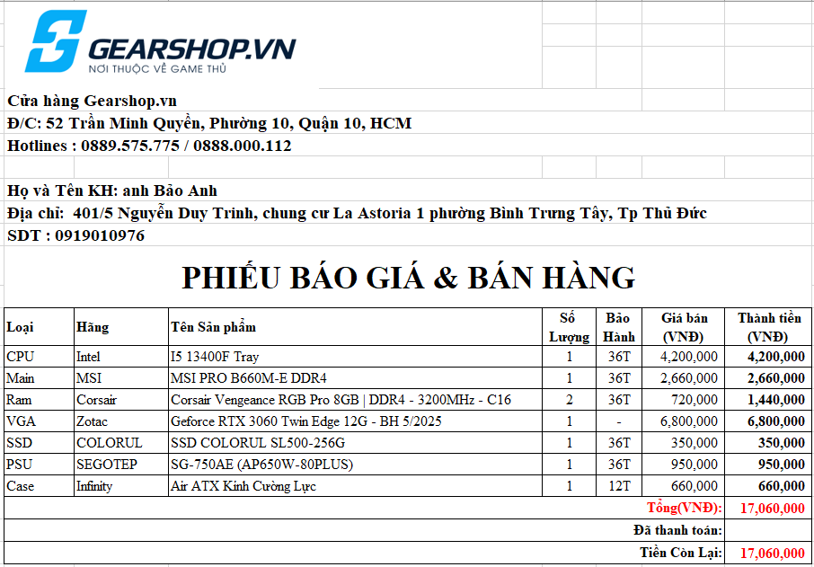

Hình 1: Phiếu khảo sát thu thập được.

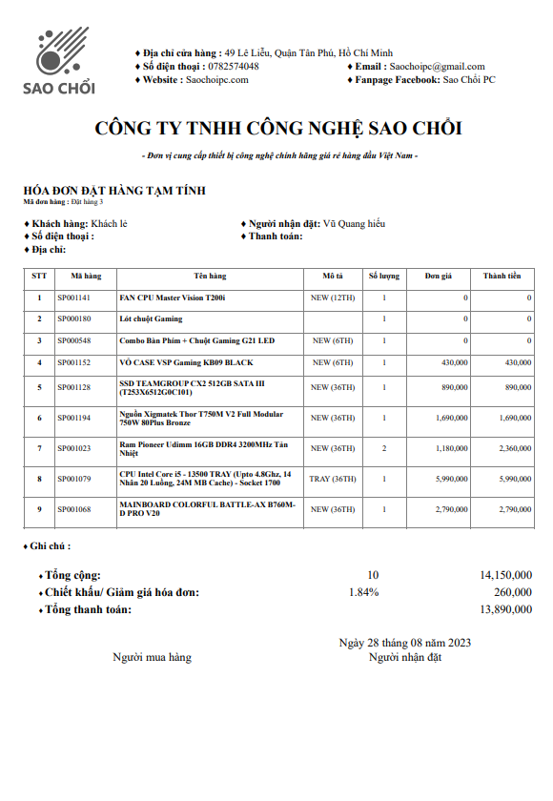

Hình 2: Phiếu khảo sát thu thập được.

* **Mẫu phiếu nhập hàng khảo sát được:**

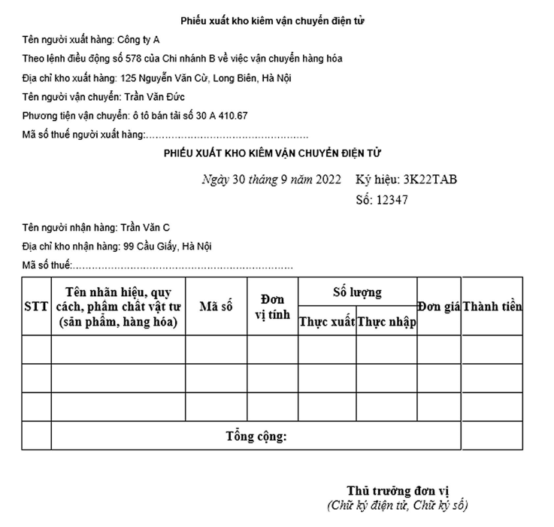

Hình 3: Phiếu khảo sát thu thập được.

## Xác định thông tin cơ bản cho nghiệp vụ của bài toán.

|  |  |  |  |
| --- | --- | --- | --- |
|  | **Input** | **Process** | **Output** |
| **Nhập hàng cũ** | Nhà cung cấp | Cập nhật lại số lượng sản phẩm trong kho theo sản phẩm đó và thực hiện tính toán số tiền đã nhập hàng cho phiếu nhập đó | Số lượng được cập nhật theo sản phẩm đó (các nghiệp vụ khác liên quan như Xóa, sửa phiếu nhập, In phiếu nhập) |
| Loại sản phẩm |
| Tên sản phẩm |
| Số lượng mới |
| Giá nhập |
| **Nhập hàng mới** | Mã nhà cung cấp | Thêm sản phẩm mới vào trong kho và thực hiện tính toán số tiền đã nhập hàng cho phiếu nhập đó | Sản phẩm mới được thêm vào kho (các nghiệp vụ khác liên quan như Xóa, sửa phiếu nhập, In phiếu nhập) |
| Mã loại sản phẩm |
| Tên sản phẩm |
| Số lượng nhập |
| Giá nhập |
| Giá bán ra |
| **Quản lý bán hàng** | Mã khách hàng | Tạo hóa đơn cho khách hàng mua sản phẩm, thực hiện việc cập nhật số lượng khi sản phẩm đó được bán đi, tính toán tổng tiền cho hóa đơn | Xuất hóa đơn cho khách hàng, Thống kê doanh thu bán hàng, cập nhật số lượng sản phẩm (các nghiệp vụ khác liên quan như xóa, sửa, tìm kiếm khách hàng, tìm kiếm sản phẩm) |
| Mã sản phẩm |
| Mã nhân viên bán |
| Số lượng mua |

## Xây dựng biểu đồ mô tả nghiệp vụ và phân cấp chức năng.

### A diagram with blue rectangles and text Description automatically generatedBiểu đồ hoạt động tổng quan cho quá trình nhập hàng cũ.

Hình 4: Biểu đồ hoạt động tổng quan nhập hàng cũ.

### A diagram of a company Description automatically generatedBiểu đồ hoạt động tổng quan cho quá trình nhập hàng mới.

Hình 5: Biểu đồ hoạt động tổng quan nhập hàng mới.

### Biểu đồ hoạt động tổng quan cho quá trình bán hàng tại cửa hàng.

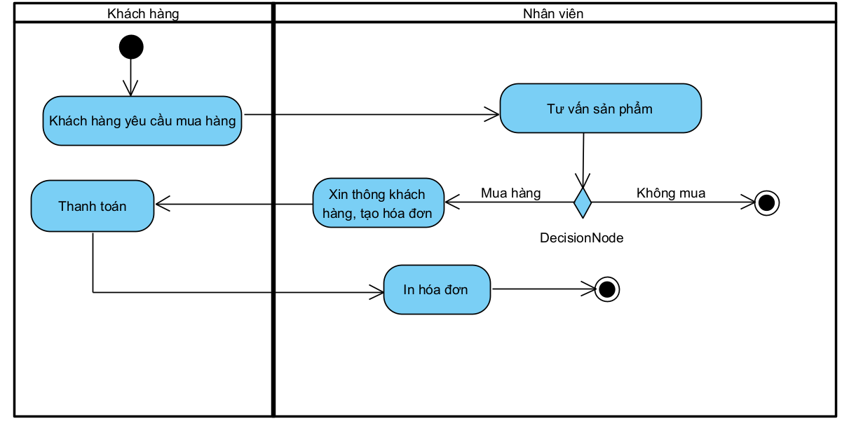

Hình 6: Biểu đồ hoạt động tổng quan bán hàng.

Hình 7:Biểu đồ phân cấp chức năng.

### Mô tả chức năng trong biểu đồ BFD.

|  |  |  |
| --- | --- | --- |
| **Tên chức năng** | **Mô tả** | **Đánh giá khả năng thực hiện** |
| 1.Tài khoản | Tạo tài khoản cho nhân viên hoặc quản lý, quản lý có quyền cập nhật các thông tin của tất cả các tài khoản, nhân viên có quyền đổi mật khẩu cho chính nhân viên đó và cả 2 đều đăng xuất ra khỏi tài khoản. | Cao |
| 2.Quản lý nhập hàng | Quản lý sẽ là người làm việc với nhà cung cấp để nhập hàng. Nhập hàng có thể là hàng cũ, hàng mới. Nếu là hàng cũ thì cập nhật số lượng kho hàng, còn hàng mới thì cập nhật sản phẩm vào kho. | Cao |
| 3.Quản lý sản phẩm | Sửa, xóa sản phẩm | Cao |
| 4.Quản lý bán hàng | Khách hàng đến cửa hàng mua hàng, nhân viên sẽ là người tư vấn cho khách hàng, nếu khách hàng mua sản phẩm thì lưu lại thông tin của khách hàng rồi tạo hóa đơn | Cao |
| 5.Quản lý nhân viên | Thêm, xóa, sửa thông tin nhân viên | Cao |
| 6.Quản lý khách hàng | Thêm mới, sửa, xóa khách hàng | Cao |
| 7.Tìm kiếm | Tìm kiếm nhân viên, tài khoản, khách hàng, hóa đơn | Cao |
| 8.Thống kê doanh thu | Từ các hóa đơn đã lập thống kê doanh thu theo tháng và theo năm. | Cao |

## Xây dựng kế hoạch dự án đơn giản.

|  |  |  |  |
| --- | --- | --- | --- |
| **Công việc** | | **Thời gian thực hiện** | **Số người thực hiện** |
| Phân tích bài toán | Phân tích yêu cầu | 2 ngày | 3 người |
| Xác định các nghiệp vụ | 2 ngày |
| Thiết kế dự án | Biểu đồ use-case | 1 ngày | Cả nhóm |
| Biểu đồ lớp | 1 ngày |
| Thiết kế giao diện | 3 ngày |
| Thiết kế cơ sở dữ liệu | 2 ngày |
| Cài đặt chương trình | Xây dựng chương trình | 1-2 tuần | Cả nhóm |
| Kiểm thử phần mềm | Kiểm tra lỗi | 2 ngày | 2 người |
| Sửa lỗi | 3 ngày |
| Bảo trì | Nâng cấp, sửa chữa | Không xác định thời gian | Cả nhóm |

# Đặc tả yêu cầu bài toán.

## Giới thiệu chung.

Sơ đồ use case là một công cụ quan trọng trong phát triển phần mềm, giúp mô tả cách hệ thống tương tác với các đối tượng bên ngoài thông qua các tương tác chức năng.

Dưới đây là một loạt các use case mô tả các tình huống tương tác khác nhau giữa người dùng và hệ thống trong một ứng dụng quản lý bán hàng linh kiện điện tử. Sự hiểu biết chi tiết về các use case này giúp xác định và hiểu rõ yêu cầu chức năng và phi chức năng của hệ thống, từ đó tạo ra một cơ sở thiết kế chặt chẽ và hiệu quả.

Từ việc quản lý sản phẩm, tìm kiếm, đặt hàng, đến quản lý khách hàng và doanh thu, mỗi use case thể hiện một khía cạnh quan trọng của hệ thống, đóng vai trò quan trọng trong việc đáp ứng nhu cầu và mong muốn của người sử dụng.

Sơ đồ use case không chỉ là một công cụ hữu ích cho nhóm phát triển, mà còn là một cầu nối giữa người phát triển và người sử dụng, giúp họ hiểu rõ hơn về cách hệ thống hoạt động và làm thế nào nó có thể đáp ứng mục tiêu kinh doanh.

## Sơ đồ Use Case.

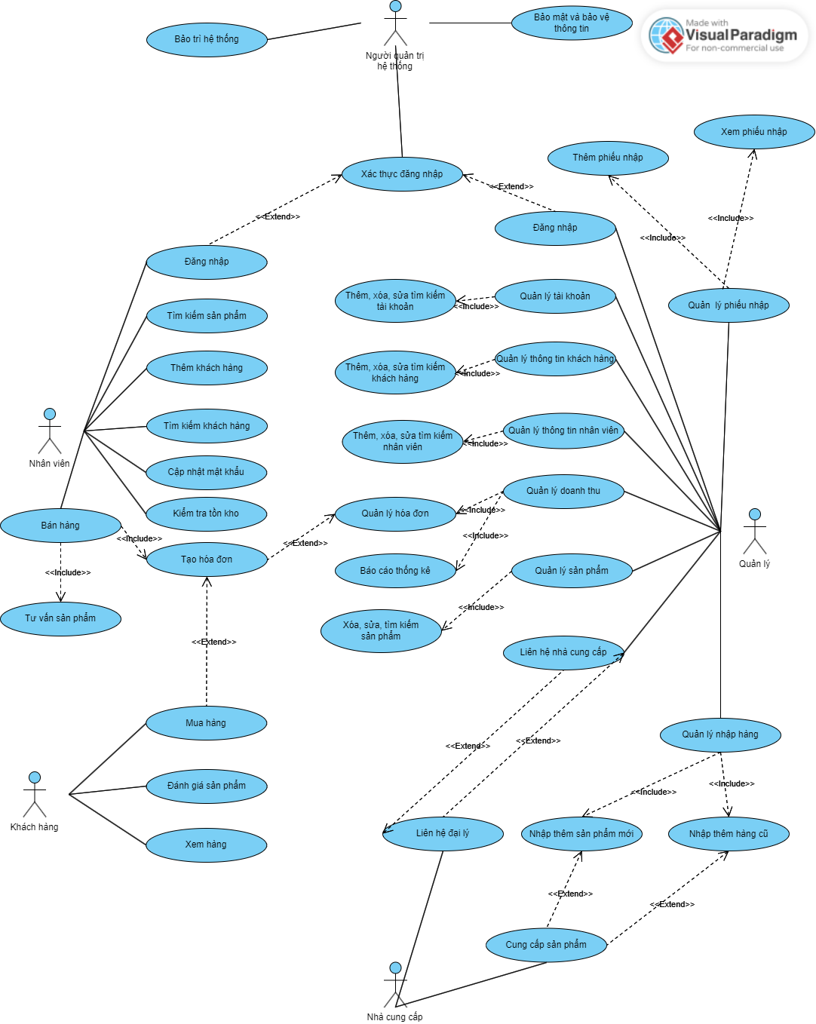

Hình 8: Tổng quan về Use Case.

## Phân rã usecase.

### Actor nhân viên.

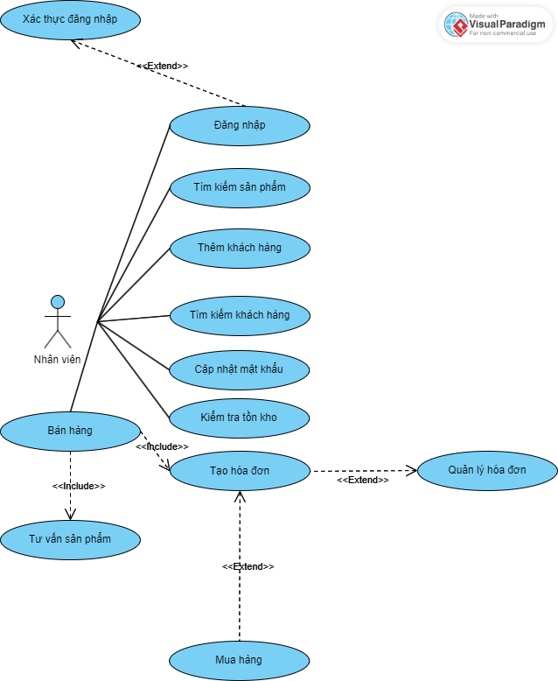

Hình 9: Actor nhân viên.

### Actor người quản lý.

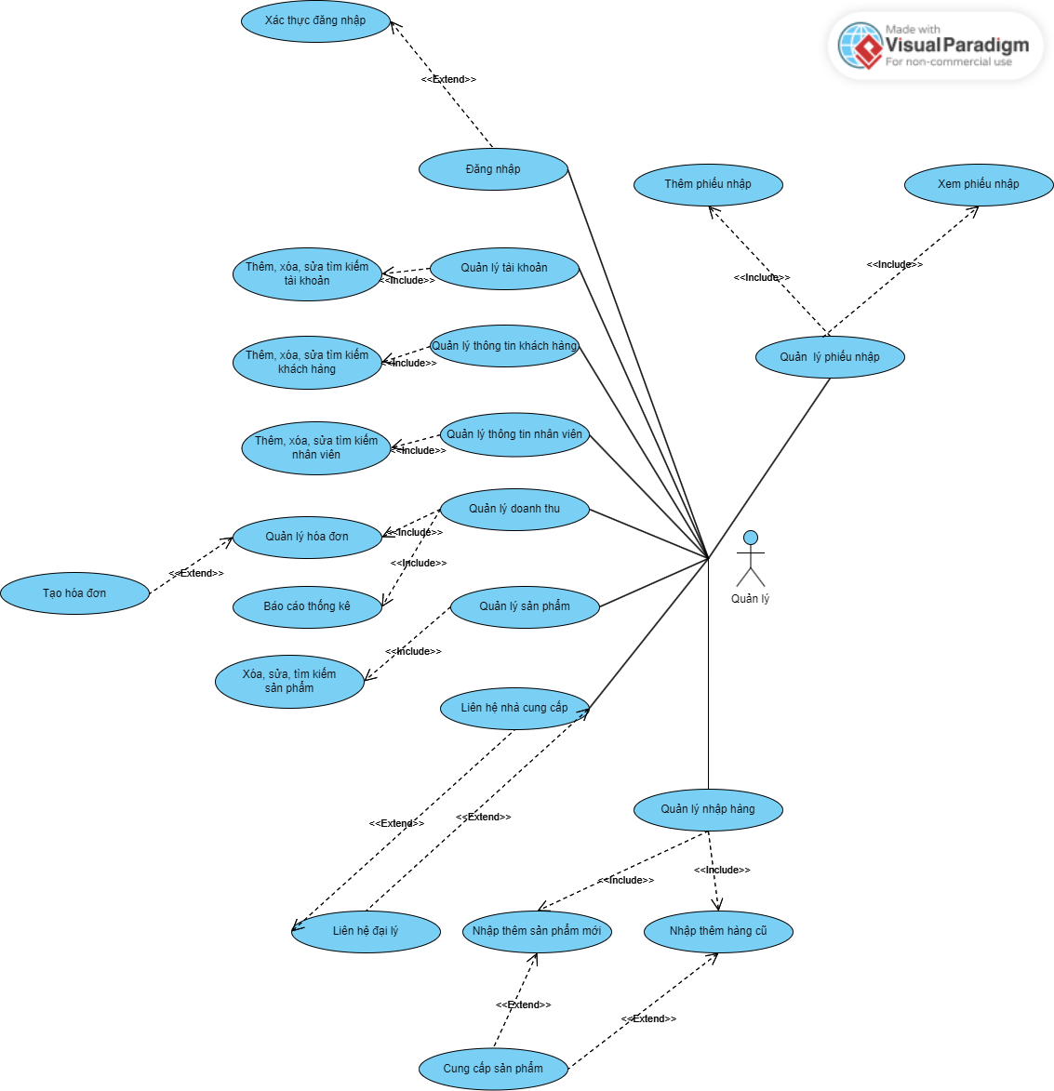

Hình 10: Actor quản lý.

### Actor nhà cung cấp.

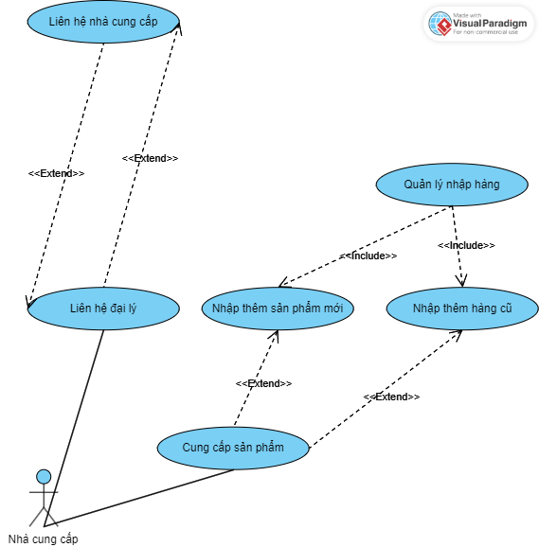

Hình 11: Actor nhà cung cấp.

### Actor người quản trị hệ thống.

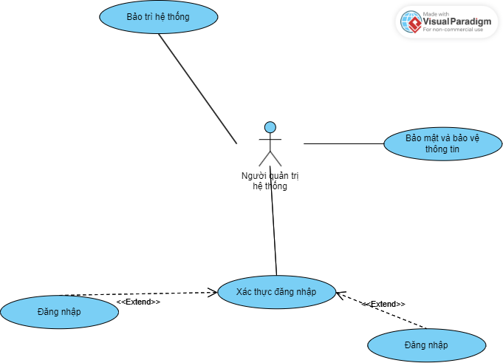

Hình 12: Actor quản trị hệ thống.

### Khách hàng.

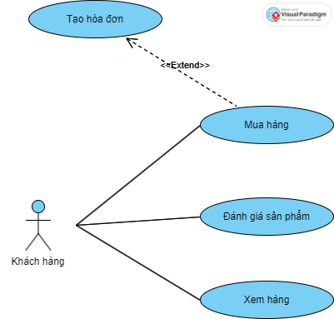

Hình 13:Actor khách hàng.

## Đặc tả use case.

### Tạo đơn hàng.

|  |  |
| --- | --- |
| **Use Case Name** | **Tạo đơn hàng** |
| Use Case ID | UC001 |
| Use Case Description | Người dùng có thể tạo đơn hàng mới trong hệ thống để ghi lại thông tin về các sản phẩm mà khách hàng muốn mua. |
| Actor | Nhân viên bán hàng |
| Priority | Cao |
| Trigger | Người dùng bắt đầu quá trình tạo đơn hàng. |
| Pre-Condition | Người dùng đã đăng nhập vào hệ thống và có quyền tạo đơn hàng. Các sản phẩm đã được thêm vào cơ sở dữ liệu. |
| Post-Condition | Đơn hàng được tạo thành công và lưu vào cơ sở dữ liệu. |
| Basic Flow | 1. Người dùng truy cập chức năng "Tạo Đơn Hàng". 2. Chọn khách hàng từ danh sách hoặc thêm mới thông tin khách hàng. 3. Thêm sản phẩm vào đơn hàng bằng cách chọn từ danh sách sản phẩm có sẵn. 4. Kiểm tra và xác nhận thông tin đơn hàng, bao gồm sản phẩm, khách hàng, và giá trị tổng cộng. 5. Chọn phương thức thanh toán (tiền mặt, thẻ tín dụng, chuyển khoản, v.v.). 6. Hoàn tất đơn hàng và cập nhật trạng thái trong cơ sở dữ liệu. 7. Gửi xác nhận đơn hàng cho khách hàng qua email hoặc tin nhắn văn bản. |
| Alternative Flow | Nếu khách hàng không có trong danh sách, người dùng có thể thêm mới thông tin khách hàng trong quá trình tạo đơn hàng. |
| Exception Flow | Nếu sản phẩm không có sẵn trong kho hoặc số lượng không đủ, hệ thống thông báo cho người dùng và yêu cầu họ cập nhật đơn hàng. |
| Business Rule | Hệ thống chỉ cho phép tạo đơn hàng nếu khách hàng đã được xác nhận trong hệ thống.  Mỗi đơn hàng phải có ít nhất một sản phẩm. |
| Non-Functional Requirement | * Hiệu suất: Thời gian xử lý tạo đơn hàng không nên vượt quá 5 giây. * Bảo mật: Đơn hàng và thông tin khách hàng cần được bảo vệ an toàn. * Di động: Giao diện người dùng phải tương thích với các thiết bị di động để nhân viên có thể tạo đơn hàng từ xa. |

### Đăng nhập.

|  |  |
| --- | --- |
| **Use Case Name** | **Đăng nhập** |
| Use Case ID | UC002 |
| Use Case Description | Người dùng có thể đăng nhập vào hệ thống để truy cập các chức năng và thông tin có quyền. |
| Actor | Nhân viên bán hàng  Nhân viên quản lý |
| Priority | Cao |
| Trigger | Người dùng cần truy cập hệ thống và có tài khoản người dùng. |
| Pre-Condition | Tài khoản người dùng đã được tạo và thông tin đúng. |
| Post-Condition | Người dùng đã đăng nhập thành công và có quyền truy cập vào các chức năng của hệ thống. |
| Basic Flow | 1. Người dùng truy cập trang đăng nhập trên giao diện người dùng. 2. Nhập tên người dùng và mật khẩu. 3. Nhấn nút "Đăng Nhập". 4. Hệ thống kiểm tra thông tin đăng nhập. 5. Nếu thông tin đúng, hệ thống cho phép người dùng truy cập và chuyển hướng đến trang chính. 6. Nếu thông tin không đúng, hệ thống thông báo lỗi và yêu cầu người dùng nhập lại. |
| Alternative Flow | Nếu người dùng quên mật khẩu, họ có thể chọn chức năng "Quên Mật Khẩu" để đặt lại mật khẩu. |
| Exception Flow | Nếu tài khoản không tồn tại, hệ thống thông báo lỗi và yêu cầu người dùng kiểm tra lại thông tin đăng nhập. |
| Business Rule | Mật khẩu phải có độ dài tối thiểu và phải chứa cả ký tự chữ và số. |
| Non-Functional Requirement | * Hiệu suất: Thời gian xử lý đăng nhập không nên vượt quá 3 giây. * Bảo mật: Mật khẩu cần được lưu trữ an toàn và thông tin đăng nhập không được truyền dưới dạng văn bản không mã hóa. * Khả năng mở rộng: Hệ thống cần hỗ trợ mở rộng số lượng người dùng và tăng cường bảo mật khi có nhiều người dùng. |

### Tìm kiếm sản phẩm.

|  |  |
| --- | --- |
| **Use Case Name** | **Tìm kiếm sản phẩm** |
| Use Case ID | UC003 |
| Use Case Description | Nhân viên bán hàng có thể tìm kiếm sản phẩm trong hệ thống để xem thông tin chi tiết và hỗ trợ khách hàng. |
| Actor | Nhân viên bán hàng |
| Priority | Trung bình |
| Trigger | Nhân viên bán hàng cần tìm kiếm thông tin về một hoặc nhiều sản phẩm. |
| Pre-Condition | Nhân viên bán hàng đã đăng nhập vào hệ thống và có quyền truy truy cập chức năng tìm kiếm sản phẩm. |
| Post-Condition | Thông tin chi tiết về sản phẩm đã được hiển thị. |
| Basic Flow | 1. Nhân viên bán hàng truy cập chức năng "Tìm Kiếm Sản Phẩm" trên giao diện người dùng. 2. Nhập từ khóa tìm kiếm, hoặc lọc sản phẩm theo danh mục, thương hiệu, hoặc các tiêu chí khác. 3. Hệ thống hiển thị danh sách sản phẩm phù hợp với tiêu chí tìm kiếm. 4. Nhân viên bán hàng chọn một sản phẩm từ danh sách để xem thông tin chi tiết. 5. Hệ thống hiển thị thông tin chi tiết về sản phẩm, bao gồm mô tả, giá, số lượng trong kho, thông số kỹ thuật, và hình ảnh. |
| Alternative Flow | Nếu không có sản phẩm nào phù hợp với tiêu chí tìm kiếm, hệ thống thông báo và cung cấp các gợi ý hoặc yêu cầu điều chỉnh tiêu chí tìm kiếm. |
| Exception Flow | Nếu hệ thống gặp sự cố kỹ thuật hoặc không thể tìm kiếm sản phẩm, hệ thống thông báo lỗi và yêu cầu thử lại sau. |
| Business Rule | Hệ thống phải hiển thị sản phẩm có sẵn và có số lượng trong kho lớn hơn 0. |
| Non-Functional Requirement | * Hiệu suất: Thời gian xử lý tìm kiếm sản phẩm không nên vượt quá 5 giây. * Bảo mật: Nhân viên bán hàng chỉ có thể tìm kiếm và xem thông tin về sản phẩm, không có quyền sửa đổi dữ liệu sản phẩm. * Di động: Giao diện người dùng phải tương thích với các thiết bị di động để nhân viên có thể tìm kiếm sản phẩm từ xa. |

### Thêm khách hàng.

|  |  |
| --- | --- |
| **Use Case Name** | **Thêm Khách Hàng** |
| Use Case ID | UC004 |
| Use Case Description | Nhân viên bán hàng có thể thêm thông tin về khách hàng mới vào hệ thống để dễ dàng theo dõi và quản lý thông tin khách hàng. |
| Actor | Nhân viên bán hàng |
| Priority | Cao |
| Trigger | Nhân viên bán hàng cần thêm thông tin về khách hàng mới vào hệ thống. |
| Pre-Condition | Nhân viên bán hàng đã đăng nhập vào hệ thống và có quyền truy cập chức năng thêm khách hàng. |
| Post-Condition | Thông tin về khách hàng mới đã được thêm vào cơ sở dữ liệu. |
| Basic Flow | 1. Nhân viên bán hàng truy cập chức năng "Thêm Khách Hàng" trên giao diện người dùng. 2. Nhập thông tin chi tiết của khách hàng mới, bao gồm tên, địa chỉ, số điện thoại, và email. 3. Hệ thống kiểm tra tính hợp lệ của thông tin và đảm bảo không có trùng lặp với khách hàng đã tồn tại. 4. Nếu thông tin hợp lệ, hệ thống thêm khách hàng mới vào cơ sở dữ liệu và gán một số khách hàng duy nhất. 5. Hệ thống thông báo thành công và hiển thị thông tin chi tiết về khách hàng mới. |
| Alternative Flow | Nếu có trùng lặp thông tin với khách hàng đã tồn tại, hệ thống yêu cầu nhân viên bán hàng kiểm tra lại và cập nhật thông tin nếu cần. |
| Exception Flow | Nếu hệ thống gặp sự cố kỹ thuật hoặc không thể thêm khách hàng, hệ thống thông báo lỗi và yêu cầu thử lại sau. |
| Business Rule | Hệ thống không chấp nhận thông tin trùng lặp với khách hàng đã tồn tại. |
| Non-Functional Requirement | * Hiệu suất: Thời gian xử lý thêm khách hàng không nên vượt quá 5 giây. * Bảo mật: Thông tin khách hàng cần được lưu trữ an toàn và chỉ có nhân viên bán hàng được phép truy cập. |

### Bán hàng.

|  |  |
| --- | --- |
| **Use Case Name** | **Bán Hàng** |
| Use Case ID | UC005 |
| Use Case Description | Nhân viên bán hàng có thể thực hiện quá trình tư vấn bán hàng và tạo hóa đơn cho khách hàng. |
| Actor | Nhân viên bán hàng |
| Priority | CAO |
| Trigger | Nhân viên bán hàng cần tư vấn và thực hiện bán hàng cho khách hàng. |
| Pre-Condition | Nhân viên bán hàng đã đăng nhập vào hệ thống và có quyền truy cập chức năng bán hàng. |
| Post-Condition | Hóa đơn được tạo và thông tin về bán hàng được lưu vào cơ sở dữ liệu. |
| Basic Flow | 1. Nhân viên bán hàng tìm kiếm thông tin về sản phẩm theo use case "Tìm Kiếm Sản Phẩm". 2. Sau khi xem chi tiết sản phẩm, nhân viên tư vấn cho khách hàng, giải đáp thắc mắc và đề xuất các sản phẩm phù hợp. 3. Khách hàng chọn sản phẩm muốn mua và nhân viên bán hàng thêm chúng vào giỏ hàng. 4. Nhân viên bán hàng kiểm tra số lượng tồn kho và thông báo cho khách hàng về khả năng cung cấp. 5. Khách hàng xác nhận đơn hàng và chọn phương thức thanh toán. 6. Nhân viên bán hàng tạo hóa đơn, ghi lại thông tin chi tiết về đơn hàng, sản phẩm, và thông tin thanh toán. 7. Hệ thống cập nhật số lượng tồn kho và trạng thái đơn hàng trong cơ sở dữ liệu. 8. Gửi xác nhận đơn hàng cho khách hàng qua email hoặc tin nhắn văn bản. |
| Alternative Flow | Nếu khách hàng muốn thay đổi hoặc hủy đơn hàng, nhân viên bán hàng có thể điều chỉnh thông tin đơn hàng trước khi xác nhận. |
| Exception Flow | Nếu số lượng tồn kho không đủ hoặc có sự cố kỹ thuật, hệ thống thông báo lỗi và yêu cầu nhân viên bán hàng xử lý. |
| Business Rule | * Hóa đơn phải chứa thông tin chi tiết đầy đủ về sản phẩm, số lượng, giá, và thông tin thanh toán. * Mỗi hóa đơn phải được gắn kết với một khách hàng. |
| Non-Functional Requirement | * Hiệu suất: Thời gian xử lý bán hàng và tạo hóa đơn không nên vượt quá 7 giây. * Bảo mật: Thông tin thanh toán và chi tiết đơn hàng cần được lưu trữ an toàn và không được phép truy cập không ủy quyền. |

### Kiểm tra tồn kho.

|  |  |
| --- | --- |
| **Use Case Name** | **Kiểm Tra Tồn Kho** |
| Use Case ID | UC006 |
| Use Case Description | Nhân viên bán hàng có thể kiểm tra thông tin tồn kho để xác định sự sẵn có của sản phẩm trong cửa hàng. |
| Actor | Nhân viên bán hàng |
| Priority | Trung bình |
| Trigger | Nhân viên bán hàng cần kiểm tra số lượng tồn kho của sản phẩm. |
| Pre-Condition | Nhân viên bán hàng đã đăng nhập vào hệ thống và có quyền truy cập chức năng kiểm tra tồn kho. |
| Post-Condition | Thông tin chi tiết về tồn kho của sản phẩm được hiển thị. |
| Basic Flow | 1. Nhân viên bán hàng truy cập chức năng "Kiểm Tra Tồn Kho" trên giao diện người dùng. 2. Nhập từ khóa tìm kiếm hoặc chọn sản phẩm từ danh sách có sẵn. 3. Hệ thống hiển thị thông tin chi tiết về sản phẩm, bao gồm số lượng tồn kho, số lượng đã bán và số lượng đã đặt hàng. 4. Nhân viên bán hàng có thể điều chỉnh số lượng tồn kho nếu cần thiết (thêm hàng mới, điều chỉnh số lượng). |
| Alternative Flow | Nếu sản phẩm không tồn tại trong cơ sở dữ liệu hoặc có lỗi về thông tin, hệ thống thông báo lỗi và yêu cầu nhân viên bán hàng kiểm tra lại. |
| Exception Flow | Nếu có sự cố kỹ thuật hoặc không thể truy cập thông tin tồn kho, hệ thống thông báo lỗi và yêu cầu thử lại sau. |
| Business Rule | Nhân viên bán hàng chỉ có thể xem và điều chỉnh thông tin tồn kho của sản phẩm, không có quyền thay đổi thông tin khác. |
| Non-Functional Requirement | * Hiệu suất: Thời gian xử lý kiểm tra tồn kho không nên vượt quá 5 giây. * Bảo mật: Thông tin tồn kho phải được bảo vệ và chỉ có nhân viên bán hàng được phép truy cập. |

### Mua hàng.

|  |  |
| --- | --- |
| **Use Case Name** | **Mua hàng** |
| Use Case ID | UC007 |
| Use Case Description | Khách hàng có thể mua sản phẩm trực tiếp tại cửa hàng và thanh toán ngay tại quầy. |
| Actor | Khách hàng |
| Priority | Cao |
| Trigger | Khách hàng muốn mua sản phẩm trực tiếp từ cửa hàng. |
| Pre-Condition | Khách hàng đã đến cửa hàng và chọn sản phẩm muốn mua.. |
| Post-Condition | Hóa đơn được tạo và thông tin về đơn hàng được lưu vào cơ sở dữ liệu. |
| Basic Flow | 1. Khách hàng chọn sản phẩm muốn mua sau khi xem chi tiết tại cửa hàng. 2. Khách hàng mang sản phẩm đến quầy thanh toán. 3. Nhân viên bán hàng kiểm tra số lượng và giá của sản phẩm. 4. Nhân viên bán hàng nhập thông tin sản phẩm vào hệ thống và tạo hóa đơn mua hàng. 5. Hệ thống hiển thị tổng giá trị và chi tiết đơn hàng. 6. Khách hàng thanh toán bằng tiền mặt, thẻ tín dụng hoặc các phương thức thanh toán khác. 7. Hệ thống cập nhật số lượng tồn kho, tạo hóa đơn và lưu thông tin chi tiết giao dịch. |
| Alternative Flow | Nếu khách hàng muốn hủy đơn hàng hoặc điều chỉnh số lượng sản phẩm, họ có thể thông báo cho nhân viên bán hàng trước khi thanh toán. |
| Exception Flow | Nếu số lượng tồn kho không đủ hoặc có lỗi về thông tin, nhân viên bán hàng thông báo cho khách hàng và họ có thể chọn sản phẩm khác hoặc thực hiện điều chỉnh. |
| Business Rule | * Hóa đơn mua hàng phải chứa thông tin chi tiết về sản phẩm, số lượng, giá, và thông tin thanh toán. * Khách hàng không được phép mua số lượng lớn hơn tồn kho hiện có. |
| Non-Functional Requirement | * Hiệu suất: Thời gian xử lý giao dịch mua hàng không nên vượt quá 5 phút. * Bảo mật: Thông tin thanh toán và chi tiết đơn hàng cần được lưu trữ an toàn và không được phép truy cập không ủy quyền. |

### Quản lý tài khoản nhân viên.

|  |  |
| --- | --- |
| **Use Case Name** | **Quản Lý Tài Khoản Nhân Viên** |
| Use Case ID | UC008 |
| Use Case Description | Người quản lý có thể thực hiện quản lý tài khoản của nhân viên, bao gồm thêm, xóa, và sửa thông tin tài khoản. |
| Actor | Người quản lý |
| Priority | Cao |
| Trigger | Người quản lý cần thực hiện các hoạt động quản lý tài khoản nhân viên. |
| Pre-Condition | Người quản lý đã đăng nhập vào hệ thống và có quyền truy cập chức năng quản lý tài khoản. |
| Post-Condition | Thông tin tài khoản nhân viên được cập nhật hoặc tài khoản bị xóa. |
| Basic Flow | 1. Người quản lý truy cập chức năng "Quản Lý Tài Khoản Nhân Viên" trên giao diện người dùng. 2. Hệ thống hiển thị danh sách tất cả tài khoản nhân viên có sẵn. 3. Người quản lý có thể thêm tài khoản mới bằng cách nhập thông tin chi tiết nhân viên. 4. Người quản lý có thể sửa thông tin tài khoản nhân viên bằng cách chọn tài khoản từ danh sách và cập nhật thông tin. 5. Người quản lý có thể xóa tài khoản nhân viên nếu cần thiết. 6. Hệ thống cập nhật cơ sở dữ liệu sau mỗi thao tác thêm, sửa, hoặc xóa tài khoản. |
| Alternative Flow | Nếu người quản lý muốn thêm tài khoản nhân viên mới, họ nhập thông tin chi tiết và hệ thống tạo tài khoản mới. |
| Exception Flow | Nếu có lỗi kỹ thuật hoặc không thể thêm, sửa, hoặc xóa tài khoản, hệ thống thông báo lỗi và yêu cầu người quản lý kiểm tra lại. |
| Business Rule | * Mỗi tài khoản nhân viên phải có thông tin đầy đủ và duy nhất. * Người quản lý không thể xóa tài khoản nhân viên nếu nhân viên đó đang làm việc trong một số giao dịch quan trọng. |
| Non-Functional Requirement | * Hiệu suất: Thời gian xử lý các thao tác quản lý tài khoản không nên vượt quá 5 giây. * Bảo mật: Chỉ người quản lý được phép thực hiện các thao tác quản lý tài khoản và cập nhật thông tin nhân viên. |

### Quản lý khách hàng.

|  |  |
| --- | --- |
| **Use Case Name** | **Quản Lý Khách Hàng** |
| Use Case ID | UC009 |
| Use Case Description | Người quản lý có thể thực hiện quản lý thông tin khách hàng, bao gồm thêm, xóa, và sửa thông tin khách hàng. |
| Actor | Người quản lý |
| Priority | Cao |
| Trigger | Người quản lý cần thực hiện các hoạt động quản lý thông tin khách hàng. |
| Pre-Condition | Người quản lý đã đăng nhập vào hệ thống và có quyền truy cập chức năng quản lý khách hàng. |
| Post-Condition | Thông tin khách hàng được cập nhật hoặc khách hàng bị xóa. |
| Basic Flow | 1. Người quản lý truy cập chức năng "Quản Lý Khách Hàng" trên giao diện người dùng. 2. Hệ thống hiển thị danh sách tất cả khách hàng có sẵn. 3. Người quản lý có thể thêm khách hàng mới bằng cách nhập thông tin chi tiết khách hàng. 4. Người quản lý có thể sửa thông tin khách hàng bằng cách chọn khách hàng từ danh sách và cập nhật thông tin. 5. Người quản lý có thể xóa thông tin khách hàng nếu cần thiết. 6. Hệ thống cập nhật cơ sở dữ liệu sau mỗi thao tác thêm, sửa, hoặc xóa khách hàng. |
| Alternative Flow | Nếu người quản lý muốn thêm khách hàng mới, họ nhập thông tin chi tiết và hệ thống tạo thông tin khách hàng mới. |
| Exception Flow | Nếu có lỗi kỹ thuật hoặc không thể thêm, sửa, hoặc xóa khách hàng, hệ thống thông báo lỗi và yêu cầu người quản lý kiểm tra lại. |
| Business Rule | * Mỗi khách hàng phải có thông tin đầy đủ và duy nhất. * Người quản lý không thể xóa thông tin khách hàng nếu khách hàng đang có các giao dịch đang tiến hành. |
| Non-Functional Requirement | * Hiệu suất: Thời gian xử lý các thao tác quản lý khách hàng không nên vượt quá 5 giây. * Bảo mật: Chỉ người quản lý được phép thực hiện các thao tác quản lý khách hàng và cập nhật thông tin khách hàng. |

### Quản lý doanh thu.

|  |  |
| --- | --- |
| **Use Case Name** | **Quản Lý Doanh Thu** |
| Use Case ID | UC10 |
| Use Case Description | Người quản lý có thể thực hiện quản lý doanh thu, bao gồm quản lý hóa đơn và xem báo cáo thống kê về doanh thu. |
| Actor | Người quản lý |
| Priority | Cao |
| Trigger | Người quản lý cần kiểm tra và quản lý doanh thu của cửa hàng. |
| Pre-Condition | Người quản lý đã đăng nhập vào hệ thống và có quyền truy cập chức năng quản lý doanh thu. |
| Post-Condition | Thông tin về doanh thu được cập nhật và báo cáo thống kê được hiển thị. |
| Basic Flow | 1. Người quản lý truy cập chức năng "Quản Lý Doanh Thu" trên giao diện người dùng. 2. Hệ thống hiển thị danh sách các hóa đơn đã được tạo trong khoảng thời gian cụ thể. 3. Người quản lý có thể xem chi tiết từng hóa đơn, bao gồm thông tin về sản phẩm, giá, số lượng, và ngày tạo. 4. Người quản lý có thể xem báo cáo tổng hợp về doanh thu theo ngày, tháng hoặc năm. 5. Báo cáo thống kê cung cấp thông tin về doanh thu tổng cộng, doanh thu từng loại sản phẩm, và doanh thu từng nhân viên. 6. Hệ thống cập nhật cơ sở dữ liệu sau mỗi thao tác xem hóa đơn hoặc báo cáo thống kê. |
| Alternative Flow | Nếu người quản lý muốn xem báo cáo thống kê chi tiết hơn, họ có thể lọc theo các tiêu chí khác nhau như danh mục sản phẩm, nhân viên, hoặc loại giao dịch. |
| Exception Flow | Nếu có lỗi kỹ thuật hoặc không thể xem hóa đơn hoặc báo cáo thống kê, hệ thống thông báo lỗi và yêu cầu người quản lý kiểm tra lại. |
| Business Rule | * Báo cáo thống kê phải cung cấp thông tin chính xác và chi tiết về doanh thu. * Người quản lý có quyền xem toàn bộ hóa đơn và báo cáo thống kê của cửa hàng. |
| Non-Functional Requirement | * Hiệu suất: Thời gian xử lý xem hóa đơn và báo cáo thống kê không nên vượt quá 7 giây. * Bảo mật: Thông tin doanh thu chỉ được phép truy cập bởi người quản lý và phải được bảo vệ an toàn. |

### Quản lý sản phẩm.

|  |  |
| --- | --- |
| **Use Case Name** | **Quản Lý Sản Phẩm** |
| Use Case ID | UC011 |
| Use Case Description | Người quản lý có thể thực hiện quản lý thông tin sản phẩm, bao gồm thêm, sửa, xóa, và tìm kiếm sản phẩm. |
| Actor | Người quản lý |
| Priority | Cao |
| Trigger | Người quản lý cần thực hiện các hoạt động quản lý thông tin sản phẩm. |
| Pre-Condition | Người quản lý đã đăng nhập vào hệ thống và có quyền truy cập chức năng quản lý sản phẩm. |
| Post-Condition | Thông tin về sản phẩm được cập nhật sau mỗi thao tác. |
| Basic Flow | 1. Người quản lý truy cập chức năng "Quản Lý Sản Phẩm" trên giao diện người dùng. 2. Hệ thống hiển thị danh sách tất cả sản phẩm có sẵn trong cửa hàng. 3. Người quản lý có thể thêm sản phẩm mới bằng cách nhập thông tin chi tiết sản phẩm. 4. Người quản lý có thể sửa thông tin sản phẩm bằng cách chọn sản phẩm từ danh sách và cập nhật thông tin. 5. Người quản lý có thể xóa thông tin sản phẩm nếu cần thiết. 6. Người quản lý có thể tìm kiếm sản phẩm bằng cách nhập từ khóa tìm kiếm hoặc áp dụng bộ lọc. 7. Hệ thống cập nhật cơ sở dữ liệu sau mỗi thao tác thêm, sửa, xóa, hoặc tìm kiếm sản phẩm. |
| Alternative Flow | Nếu người quản lý muốn thêm sản phẩm mới, họ nhập thông tin chi tiết và hệ thống tạo sản phẩm mới. |
| Exception Flow | Nếu có lỗi kỹ thuật hoặc không thể thêm, sửa, xóa, hoặc tìm kiếm sản phẩm, hệ thống thông báo lỗi và yêu cầu người quản lý kiểm tra lại. |
| Business Rule | * Mỗi sản phẩm phải có thông tin đầy đủ và duy nhất. * Người quản lý không thể xóa thông tin sản phẩm nếu sản phẩm đang có các giao dịch đang tiến hành. |
| Non-Functional Requirement | * Hiệu suất: Thời gian xử lý các thao tác quản lý sản phẩm không nên vượt quá 5 giây. * Bảo mật: Chỉ người quản lý được phép thực hiện các thao tác quản lý sản phẩm và cập nhật thông tin sản phẩm. |

### Liên hệ nhà cung cấp.

|  |  |
| --- | --- |
| **Use Case Name** | **Liên Hệ Nhà Cung Cấp** |
| Use Case ID | UC012 |
| Use Case Description | Người quản lý có thể thực hiện liên hệ và quản lý thông tin với nhà cung cấp để thực hiện giao dịch mua hàng. |
| Actor | Người quản lý |
| Priority | Trung bình |
| Trigger | Người quản lý cần liên hệ với nhà cung cấp để đặt hàng hoặc thảo luận về sản phẩm và dịch vụ. |
| Pre-Condition | Người quản lý đã đăng nhập vào hệ thống và có quyền truy cập chức năng liên hệ nhà cung cấp. |
| Post-Condition | Thông tin liên hệ và giao dịch với nhà cung cấp được ghi lại và cập nhật. |
| Basic Flow | 1. Người quản lý truy cập chức năng "Liên Hệ Nhà Cung Cấp" trên giao diện người dùng. 2. Hệ thống hiển thị danh sách tất cả nhà cung cấp có sẵn. 3. Người quản lý có thể chọn nhà cung cấp từ danh sách hoặc thêm nhà cung cấp mới bằng cách nhập thông tin liên hệ. 4. Người quản lý có thể xem thông tin chi tiết về nhà cung cấp, bao gồm địa chỉ, số điện thoại, và email. 5. Người quản lý có thể thực hiện cuộc gọi hoặc gửi email để đặt hàng, hỏi giá, hoặc thảo luận về các vấn đề khác liên quan đến sản phẩm và dịch vụ. 6. Thông tin về cuộc liên lạc được ghi lại trong cơ sở dữ liệu và liên kết với nhà cung cấp tương ứng. |
| Alternative Flow | Nếu người quản lý muốn thêm nhà cung cấp mới, họ nhập thông tin liên hệ và hệ thống tạo thông tin nhà cung cấp mới. |
| Exception Flow | Nếu có lỗi kỹ thuật hoặc không thể liên hệ với nhà cung cấp, hệ thống thông báo lỗi và yêu cầu người quản lý kiểm tra lại. |
| Business Rule | * Mỗi nhà cung cấp phải có thông tin liên hệ đầy đủ và duy nhất. * Giao dịch với nhà cung cấp phải được liên kết với thông tin liên hệ để theo dõi lịch sử mua hàng. |
| Non-Functional Requirement | * Hiệu suất: Thời gian xử lý các thao tác liên hệ nhà cung cấp không nên vượt quá 7 giây. * Bảo mật: Thông tin liên hệ và giao dịch với nhà cung cấp phải được bảo vệ và chỉ có người quản lý được phép truy cập. |

### Quản lý nhập hàng.

|  |  |
| --- | --- |
| **Use Case Name** | **Quản Lý Nhập Hàng** |
| Use Case ID | UC013 |
| Use Case Description | Người quản lý có thể thực hiện quản lý nhập hàng, bao gồm việc nhập sản phẩm mới (mẫu mã mới) và nhập thêm sản phẩm cũ (do sản phẩm trong kho hết hàng). |
| Actor | Người quản lý |
| Priority | Cao |
| Trigger | Người quản lý cần thực hiện các hoạt động quản lý nhập hàng để cập nhật tồn kho và bổ sung sản phẩm mới. |
| Pre-Condition | Người quản lý đã đăng nhập vào hệ thống và có quyền truy cập chức năng quản lý nhập hàng. |
| Post-Condition | Tồn kho được cập nhật sau mỗi lần nhập hàng và thông tin về sản phẩm mới được ghi lại. |
| Basic Flow | 1. Người quản lý truy cập chức năng "Quản Lý Nhập Hàng" trên giao diện người dùng. 2. Hệ thống hiển thị danh sách sản phẩm có sẵn trong kho. 3. Người quản lý có thể chọn sản phẩm từ danh sách hoặc thêm sản phẩm mới (mẫu mã mới) bằng cách nhập thông tin chi tiết. 4. Người quản lý nhập số lượng sản phẩm cần thêm vào kho, cập nhật giá cả, và cung cấp thông tin khác nếu cần. 5. Người quản lý cũng có thể nhập thêm số lượng sản phẩm cũ (do kho hết hàng) bằng cách chọn sản phẩm từ danh sách và nhập số lượng cần thêm. 6. Hệ thống cập nhật cơ sở dữ liệu sau mỗi lần nhập hàng. |
| Alternative Flow | Nếu người quản lý muốn thêm sản phẩm mới, họ nhập thông tin chi tiết và hệ thống tạo sản phẩm mới. |
| Exception Flow | Nếu có lỗi kỹ thuật hoặc không thể nhập hàng, hệ thống thông báo lỗi và yêu cầu người quản lý kiểm tra lại. |
| Business Rule | * Mỗi sản phẩm phải có thông tin đầy đủ và duy nhất. * Người quản lý chỉ được phép nhập hàng và điều chỉnh tồn kho. |
| Non-Functional Requirement | * Hiệu suất: Thời gian xử lý các thao tác quản lý nhập hàng không nên vượt quá 7 giây. * Bảo mật: Thông tin về nhập hàng và cập nhật tồn kho phải được bảo vệ và chỉ có người quản lý được phép truy cập. |

### Quản lý phiếu nhập.

|  |  |
| --- | --- |
| **Use Case Name** | **Quản Lý Phiếu Nhập** |
| Use Case ID | UC014 |
| Use Case Description | Người quản lý có thể thực hiện quản lý phiếu nhập, bao gồm việc thêm mới phiếu nhập và xóa phiếu nhập khi cần thiết. |
| Actor | Người quản lý |
| Priority | Cao |
| Trigger | Người quản lý cần thực hiện các hoạt động quản lý phiếu nhập để ghi lại thông tin về việc nhập hàng. |
| Pre-Condition | Người quản lý đã đăng nhập vào hệ thống và có quyền truy cập chức năng quản lý phiếu nhập. |
| Post-Condition | Thông tin về phiếu nhập được ghi lại và cập nhật. |
| Basic Flow | 1. Người quản lý truy cập chức năng "Quản Lý Phiếu Nhập" trên giao diện người dùng. 2. Hệ thống hiển thị danh sách các phiếu nhập đã được tạo. 3. Người quản lý có thể thêm mới phiếu nhập bằng cách nhập thông tin chi tiết về ngày nhập, nhà cung cấp, và các sản phẩm được nhập kèm theo số lượng và giá. 4. Người quản lý có thể xem thông tin chi tiết về mỗi phiếu nhập, bao gồm các sản phẩm, số lượng, giá, và ngày nhập. 5. Người quản lý có thể xóa phiếu nhập nếu cần thiết (ví dụ: trong trường hợp nhập nhầm hoặc phiếu nhập không còn hiệu lực). 6. Hệ thống cập nhật cơ sở dữ liệu sau mỗi thao tác thêm hoặc xóa phiếu nhập. |
| Alternative Flow | Nếu người quản lý muốn thêm phiếu nhập mới, họ nhập thông tin chi tiết và hệ thống tạo phiếu nhập mới. |
| Exception Flow | Nếu có lỗi kỹ thuật hoặc không thể thêm hoặc xóa phiếu nhập, hệ thống thông báo lỗi và yêu cầu người quản lý kiểm tra lại. |
| Business Rule | * Mỗi phiếu nhập phải có thông tin đầy đủ và duy nhất. * Phiếu nhập chỉ có thể xóa khi chưa có giao dịch mua hàng liên quan. |
| Non-Functional Requirement | * Hiệu suất: Thời gian xử lý các thao tác quản lý phiếu nhập không nên vượt quá 7 giây. * Bảo mật: Thông tin về phiếu nhập phải được bảo vệ và chỉ có người quản lý được phép truy cập. |

### Liên hệ đại lý.

|  |  |
| --- | --- |
| **Use Case Name** | **Liên Hệ Đại Lý** |
| Use Case ID | UC015 |
| Use Case Description | Nhà cung cấp có thể thực hiện liên hệ và quản lý thông tin với các đại lý để hợp tác và thực hiện các giao dịch mua bán. |
| Actor | Nhà cung cấp |
| Priority | Trung bình |
| Trigger | Nhà cung cấp cần liên hệ với các đại lý để thảo luận về sản phẩm, giá cả, và các điều khoản hợp tác. |
| Pre-Condition | Nhà cung cấp đã đăng nhập vào hệ thống và có quyền truy cập chức năng liên hệ đại lý. |
| Post-Condition | Thông tin liên hệ và giao dịch với đại lý được ghi lại và cập nhật. |
| Basic Flow | 1. Nhà cung cấp truy cập chức năng "Liên Hệ Đại Lý" trên giao diện người dùng. 2. Hệ thống hiển thị danh sách các đại lý có sẵn hoặc cho phép nhà cung cấp thêm đại lý mới bằng cách nhập thông tin chi tiết. 3. Nhà cung cấp có thể chọn đại lý từ danh sách hoặc thêm đại lý mới bằng cách nhập thông tin liên hệ. 4. Nhà cung cấp nhập thông tin về cuộc gọi hoặc gửi email để thảo luận về sản phẩm, giá cả, và các điều khoản hợp tác. 5. Thông tin về cuộc liên lạc được ghi lại trong cơ sở dữ liệu và liên kết với đại lý tương ứng. |
| Alternative Flow | Nếu nhà cung cấp muốn thêm đại lý mới, họ nhập thông tin liên hệ và hệ thống tạo thông tin đại lý mới. |
| Exception Flow | Nếu có lỗi kỹ thuật hoặc không thể liên hệ với đại lý, hệ thống thông báo lỗi và yêu cầu nhà cung cấp kiểm tra lại. |
| Business Rule | * Mỗi đại lý phải có thông tin liên hệ đầy đủ và duy nhất. * Giao dịch với đại lý phải được liên kết với thông tin liên hệ để theo dõi lịch sử hợp tác. |
| Non-Functional Requirment | * Hiệu suất: Thời gian xử lý các thao tác liên hệ đại lý không nên vượt quá 7 giây. * Bảo mật: Thông tin liên hệ và giao dịch với đại lý phải được bảo vệ và chỉ có nhà cung cấp được phép truy cập. |

### Cung cấp sản phẩm.

|  |  |
| --- | --- |
| **Use Case Name** | **Cung Cấp Sản Phẩm** |
| Use Case ID | UC016 |
| Use Case Description | Nhà cung cấp có thể thực hiện cung cấp sản phẩm cho các đại lý hoặc khách hàng theo yêu cầu. |
| Actor | Nhà cung cấp |
| Priority | Cao |
| Trigger | Nhà cung cấp cần cung cấp sản phẩm cho đại lý hoặc khách hàng sau khi có yêu cầu. |
| Pre-Condition | Nhà cung cấp đã đăng nhập vào hệ thống và có quyền truy cập chức năng cung cấp sản phẩm. |
| Post-Condition | Thông tin về giao dịch cung cấp sản phẩm được ghi lại và cập nhật. |
| Basic Flow | 1. Nhà cung cấp truy cập chức năng "Cung Cấp Sản Phẩm" trên giao diện người dùng. 2. Hệ thống hiển thị danh sách các đại lý hoặc khách hàng đã đặt hàng. 3. Nhà cung cấp chọn đại lý hoặc khách hàng cần cung cấp sản phẩm. 4. Nhà cung cấp xem danh sách sản phẩm có sẵn trong kho và chọn sản phẩm cần cung cấp. 5. Nhà cung cấp nhập số lượng sản phẩm cần cung cấp và cung cấp thông tin về giá cả nếu có. 6. Hệ thống cập nhật cơ sở dữ liệu sau mỗi lần cung cấp sản phẩm. |
| Alternative Flow | Nếu có yêu cầu cung cấp sản phẩm từ đại lý hoặc khách hàng, nhà cung cấp có thể xem danh sách yêu cầu và chọn sản phẩm để cung cấp theo yêu cầu đó. |
| Exception Flow | Nếu có lỗi kỹ thuật hoặc không thể cung cấp sản phẩm, hệ thống thông báo lỗi và yêu cầu nhà cung cấp kiểm tra lại. |
| Business Rule | * Mỗi giao dịch cung cấp sản phẩm phải có thông tin đầy đủ và duy nhất. * Số lượng sản phẩm cung cấp không được vượt quá số lượng có sẵn trong kho. |
| Non-Functional Requirement | * Hiệu suất: Thời gian xử lý các thao tác cung cấp sản phẩm không nên vượt quá 7 giây. * Bảo mật: Thông tin về giao dịch cung cấp sản phẩm phải được bảo vệ và chỉ có nhà cung cấp được phép truy cập. |

### Bảo trì hệ thống, bảo mật thông tin.

|  |  |
| --- | --- |
| **Use Case Name** | **Bảo Trì Hệ Thống, Bảo mật thông tin** |
| Use Case ID | UC017 |
| Use Case Description | Người quản trị hệ thống có thể thực hiện các hoạt động bảo trì hệ thống để đảm bảo tính ổn định, hiệu suất cao và giải quyết vấn đề kỹ thuật. |
| Actor | Người quản trị hệ thống |
| Priority | Cao |
| Trigger | Người quản trị hệ thống cần thực hiện các công việc bảo trì, kiểm thử, và giải quyết sự cố trong hệ thống. |
| Pre-Condition | Người quản trị hệ thống đã đăng nhập vào hệ thống và có quyền truy cập chức năng bảo trì hệ thống. |
| Post-Condition | Các vấn đề kỹ thuật đã được giải quyết và hệ thống đảm bảo hoạt động mạnh mẽ. |
| Basic Flow | 1. Người quản trị hệ thống truy cập chức năng "Bảo Trì Hệ Thống" trên giao diện người dùng. 2. Hệ thống hiển thị các tùy chọn bảo trì, bao gồm kiểm tra và cập nhật phần mềm, sao lưu dữ liệu, và kiểm thử hiệu suất. 3. Người quản trị hệ thống kiểm tra và cập nhật các phần mềm hệ thống nếu có bản cập nhật mới. 4. Người quản trị hệ thống thực hiện sao lưu dữ liệu để đảm bảo an toàn và khả năng khôi phục dữ liệu. 5. Người quản trị hệ thống thực hiện kiểm thử hiệu suất để đảm bảo hệ thống hoạt động ổn định và hiệu suất cao. 6. Hệ thống ghi lại thông tin về các hoạt động bảo trì. |
| Alternative Flow | Nếu có vấn đề kỹ thuật xuất hiện trong quá trình kiểm thử hiệu suất, người quản trị hệ thống sẽ tiến hành phân tích và sửa chữa vấn đề trước khi tiếp tục bảo trì. |
| Exception Flow | Nếu có lỗi kỹ thuật hoặc không thể thực hiện bảo trì, hệ thống thông báo lỗi và yêu cầu người quản trị hệ thống kiểm tra lại. |
| Business Rule | * Mọi hoạt động bảo trì phải được ghi lại để theo dõi và đánh giá tính ổn định của hệ thống. * Các bản cập nhật phần mềm chỉ được thực hiện sau khi đã sao lưu dữ liệu. |
| Non-Functional Requirement | * Hiệu suất: Thời gian thực hiện các công việc bảo trì không nên ảnh hưởng đến hiệu suất hệ thống. * An toàn: Các dữ liệu quan trọng phải được sao lưu định kỳ và đảm bảo khả năng khôi phục sau sự cố. |

### Xác thực đăng nhập.

|  |  |
| --- | --- |
| **Use Case Name** | **Xác Thực Đăng Nhập** |
| Use Case ID | UC018 |
| Use Case Description | Người quản trị hệ thống có thể thực hiện việc xác thực đăng nhập để truy cập vào hệ thống. |
| Actor | Người quản trị hệ thống |
| Priority | Người quản trị hệ thống cần đăng nhập vào hệ thống để thực hiện các nhiệm vụ quản trị. |
| Trigger | Người quản trị hệ thống đã có tài khoản và mật khẩu hợp lệ trong hệ thống. |
| Pre-Condition | Người quản trị hệ thống đã đăng nhập thành công và có quyền truy cập các chức năng quản trị. |
| Post-Condition | 1. Người quản trị hệ thống truy cập trang đăng nhập trên giao diện người dùng. 2. Hệ thống hiển thị các trường nhập tên người dùng và mật khẩu. 3. Người quản trị hệ thống nhập tên người dùng và mật khẩu. 4. Người quản trị hệ thống nhấn nút đăng nhập. 5. Hệ thống kiểm tra thông tin đăng nhập và xác thực tên người dùng và mật khẩu. 6. Nếu thông tin đúng, hệ thống chuyển người quản trị hệ thống đến trang chính của hệ thống với quyền truy cập quản trị. 7. Nếu thông tin sai, hệ thống thông báo lỗi và yêu cầu người quản trị hệ thống nhập lại. |
| Basic Flow | Nếu người quản trị hệ thống quên mật khẩu, họ có thể sử dụng chức năng khôi phục mật khẩu theo quy trình đã được thiết lập. |
| Alternative Flow | Nếu người quản trị hệ thống quên mật khẩu, họ có thể sử dụng chức năng khôi phục mật khẩu theo quy trình đã được thiết lập. |
| Exception Flow | Nếu có lỗi kỹ thuật hoặc không thể xác thực thông tin đăng nhập, hệ thống thông báo lỗi và yêu cầu người quản trị hệ thống thử lại hoặc liên hệ với quản trị viên hệ thống. |
| Business Rule | * Mật khẩu phải được bảo vệ và tuân thủ các quy tắc bảo mật. * Sau một số lần đăng nhập thất bại, tài khoản sẽ bị khoá để ngăn chặn tấn công mạng. |
| Non-Functional Requirement | * Bảo mật: Thông tin đăng nhập phải được truyền tải an toàn qua giao thức bảo mật. * Hiệu suất: Thời gian xác thực đăng nhập không nên vượt quá 5 giây. |

## Yêu cầu phi chức năng

### Hiệu suất:

* Tốc độ xử lý: Hệ thống cần đảm bảo tốc độ xử lý nhanh chóng khi thêm/sửa/xóa sản phẩm, quản lý đơn hàng, và tìm kiếm thông tin khách hàng.

### Bảo mật:

* Quản lý quyền truy cập: Hệ thống cần hỗ trợ quản lý quyền truy cập sao cho nhân viên chỉ có thể truy cập các chức năng mà họ được phép sử dụng.
* Bảo vệ thông tin khách hàng: Đảm bảo rằng thông tin cá nhân của khách hàng được bảo vệ chặt chẽ và không bị rò rỉ.

### Bảo trì:

* Dễ bảo trì giao diện người dùng: Giao diện người dùng cần được thiết kế sao cho dễ bảo trì và nâng cấp.
* Ghi chú và lịch sử thay đổi: Ghi chú chi tiết về các thay đổi, cập nhật, và tác động đối với cơ sở dữ liệu để dễ dàng theo dõi và đối phó với vấn đề khi cần.

### Di động:

* Tương thích nền tảng: Hệ thống cần tương thích với nhiều loại thiết bị di động và hệ điều hành để nhân viên có thể truy cập thông tin bất kỳ nơi đâu.
* Giao diện thân thiện với di động: Giao diện trên thiết bị di động cần được tối ưu hóa để sử dụng thuận tiện.

### Trải nghiệm người dùng:

* Giao diện đơn giản: Giao diện người dùng cần đơn giản, dễ sử dụng và phản ánh chức năng chính của hệ thống.
* Hỗ trợ tìm kiếm thông tin: Cung cấp tính năng tìm kiếm mạnh mẽ để nhân viên có thể nhanh chóng tìm kiếm linh kiện hoặc thông tin đơn hàng.

### Khả năng mở rộng:

* Dễ mở rộng dữ liệu: Hệ thống cần có khả năng mở rộng để đối mặt với sự gia tăng trong lượng dữ liệu và số lượng khách hàng.

### Tiêu thụ tài nguyên:

* Tiêu thụ tài nguyên hiệu quả: Hệ thống cần sử dụng tài nguyên hệ thống (CPU, bộ nhớ) một cách hiệu quả để đảm bảo khả năng đáp ứng và hiệu suất ổn định.

### Khả năng phục hồi:

* Sao lưu và khôi phục dữ liệu: Hệ thống cần hỗ trợ quá trình sao lưu định kỳ và khôi phục dữ liệu để ngăn chặn mất mát thông tin quan trọng.

### Tuân thủ quy định:

* Tuân thủ các quy định về bảo mật thanh toán: Đảm bảo rằng hệ thống tuân thủ các tiêu chuẩn bảo mật thanh toán như PCI DSS để bảo vệ thông tin thanh toán của khách hàng.

# Phân tích yêu cầu.

## Xác định các lớp phân tích.

### Nhóm usecase quản lý tài khoản.

*Kết quả quá trình phân rã bước đầu usecase “Tìm kiếm tài khoản”.*

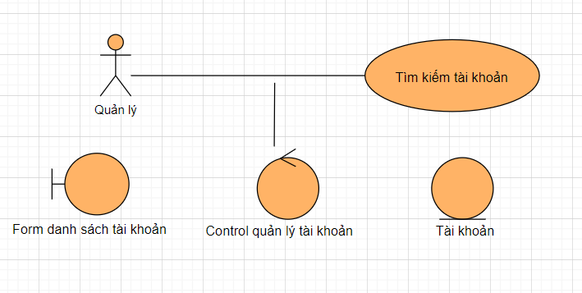

*Kết quả quá trình phân rã bước đầu usecase “Thêm tài khoản”.*

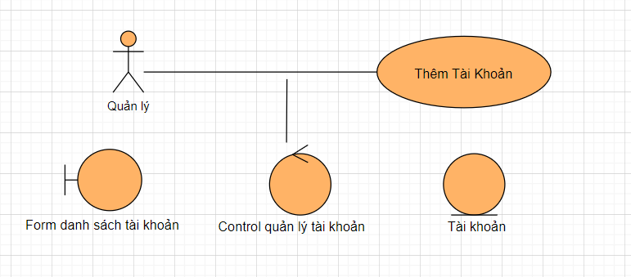

*Kết quả quá trình phân rã bước đầu usecase “Xóa tài khoản”.*

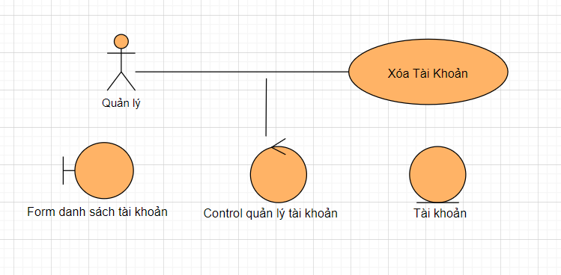

*Kết quả quá trình phân rã bước đầu usecase “Sửa tài khoản”.*

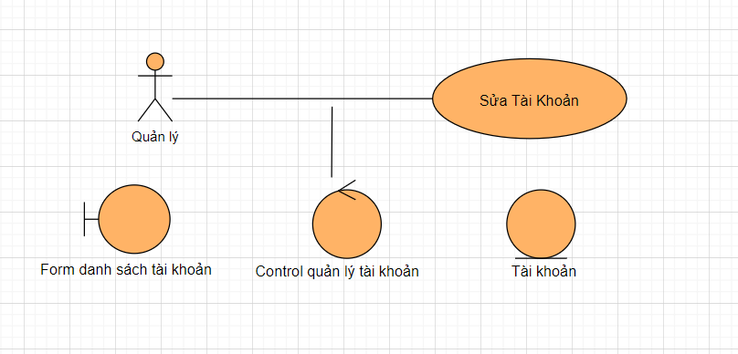

### Nhóm usecase quản lý khách hàng.

*Kết quả quá trình phân rã bước đầu usecase “Thêm khách hàng”.*

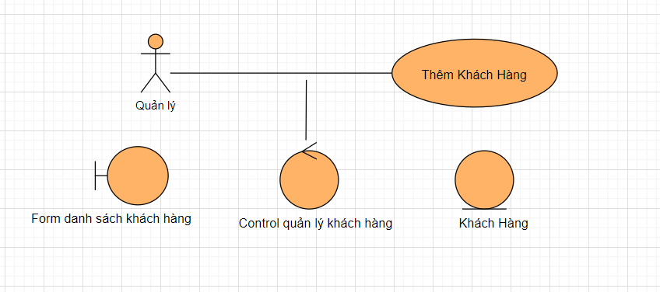

*Kết quả quá trình phân rã bước đầu usecase “Xóa khách hàng”.*

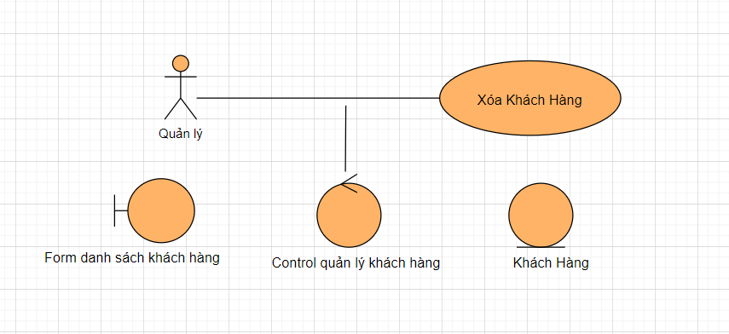

*Kết quả quá trình phân rã bước đầu usecase “Sửa khách hàng”.*

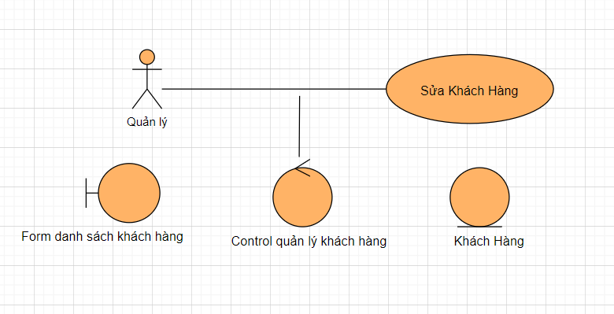

*Kết quả quá trình phân rã bước đầu usecase “Tìm kiếm khách hàng”.*

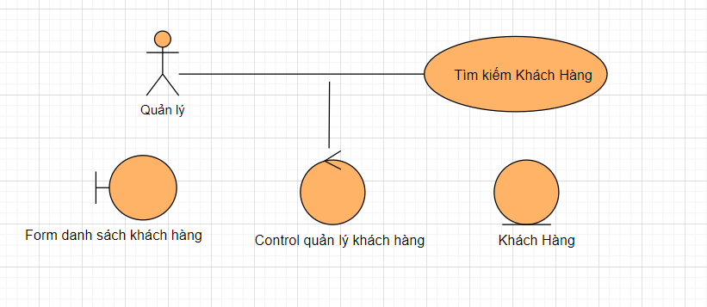

### Nhóm usecase quản lý nhân viên.

*Kết quả quá trình phân rã bước đầu usecase “Tìm kiếm nhân viên”.*

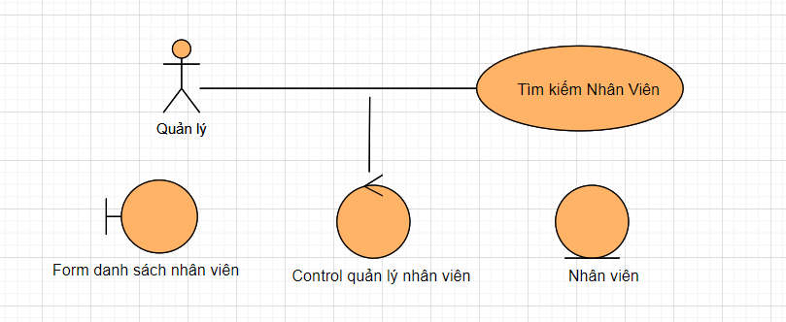

*Kết quả quá trình phân rã bước đầu usecase “Thêm nhân viên”.*

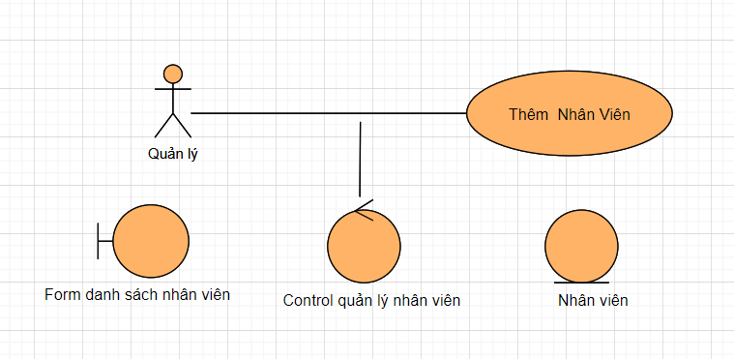

*Kết quả quá trình phân rã bước đầu usecase “Xóa nhân viên”.*

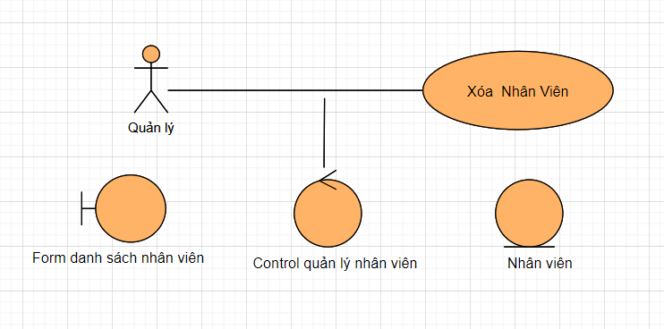

*Kết quả quá trình phân rã bước đầu usecase “Sửa nhân viên”.*

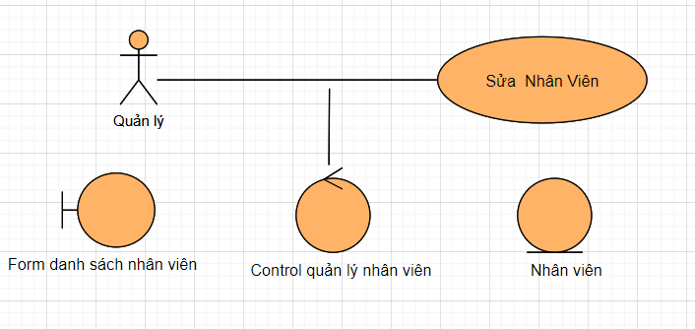

### Nhóm usecase quản lý sản phẩm.

*Kết quả quá trình phân rã bước đầu usecase “Xóa sản phẩm”.*

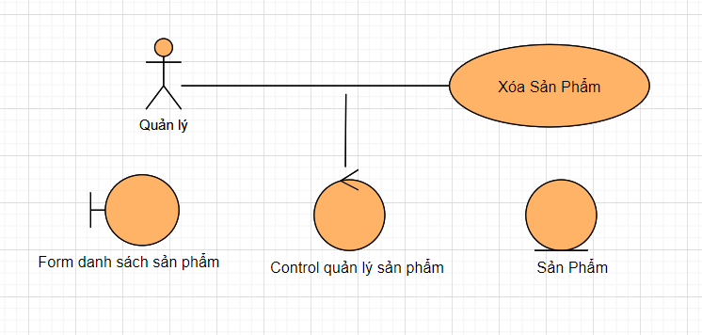

*Kết quả quá trình phân rã bước đầu usecase “Sửa sản phẩm”.*

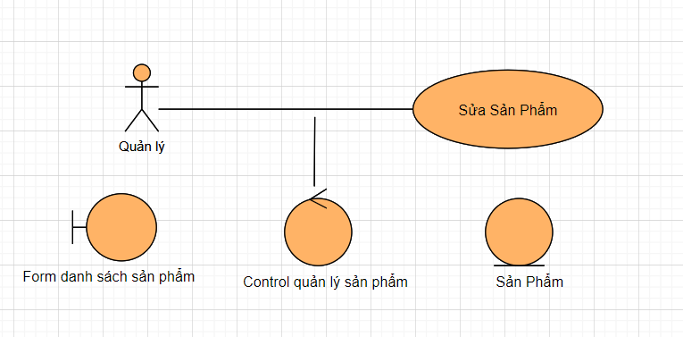

*Kết quả quá trình phân rã bước đầu usecase “Tìm kiếm sản phẩm”.*

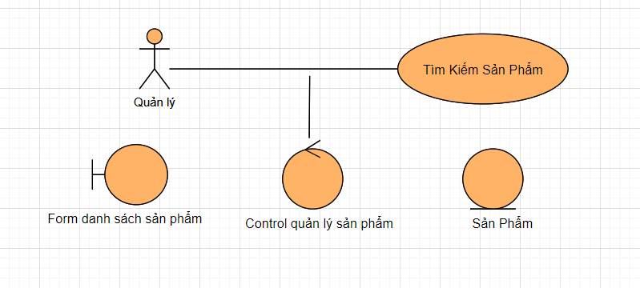

### Nhóm usecase quản lý phiếu nhập.

*Kết quả quá trình phân rã bước đầu usecase “Xem phiếu nhập”.*

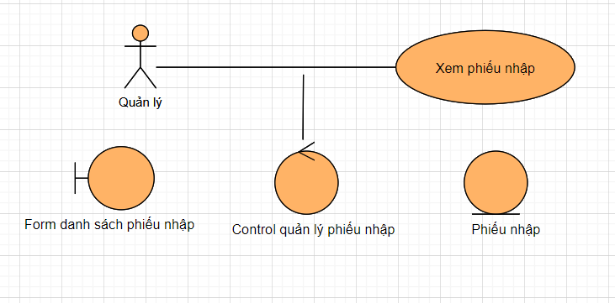

*Kết quả quá trình phân rã bước đầu usecase “Thêm phiếu nhập”.*

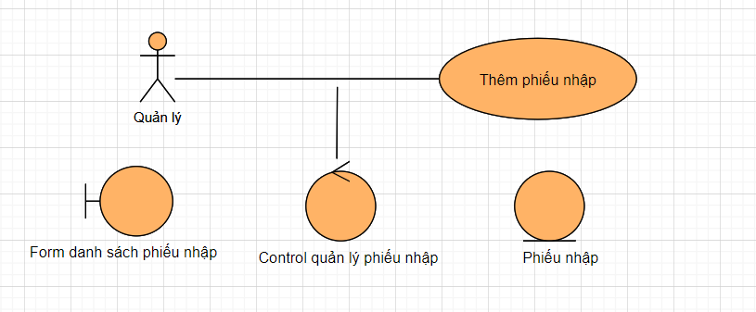

*Kết quả quá trình phân rã bước đầu usecase “In Phiếu”.*

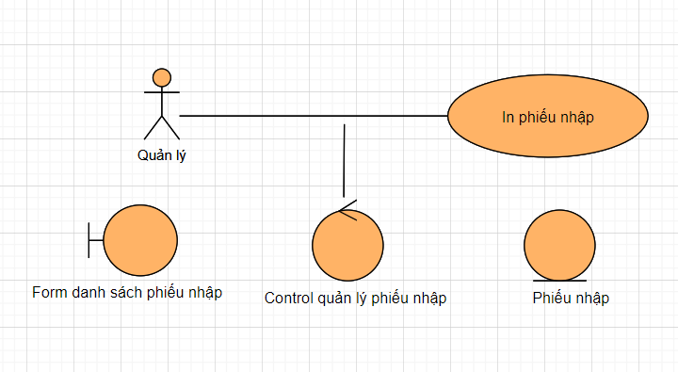

### Nhóm usecase quản lý hóa đơn.

*Kết quả quá trình phân rã bước đầu usecase “Xem hóa đơn”.*

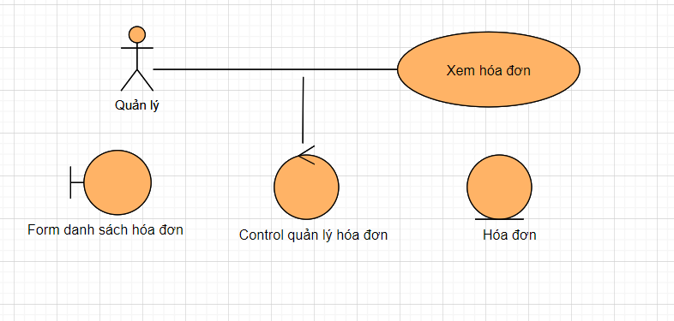

*Kết quả quá trình phân rã bước đầu usecase “Thêm hóa đơn”.*

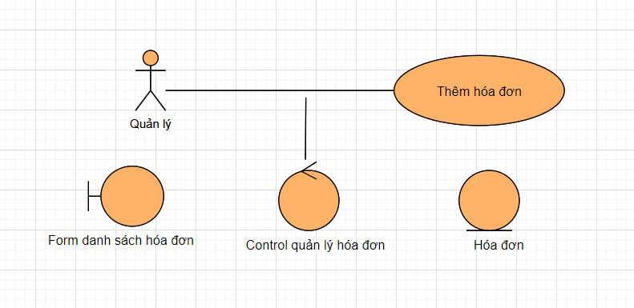

*Kết quả quá trình phân rã bước đầu usecase “In hóa đơn”.*

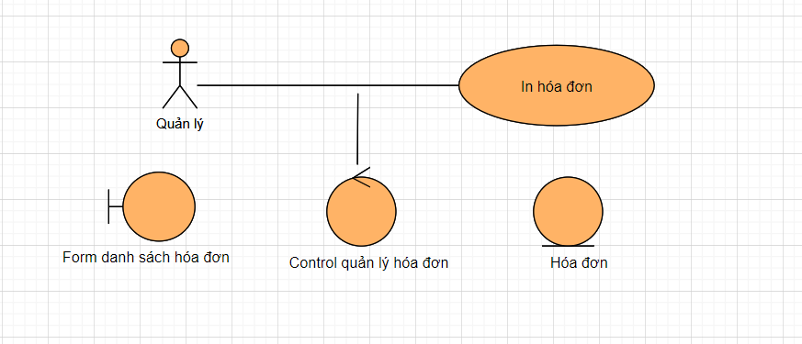

### Nhóm usecase quản lý bán hàng.

*Kết quả quá trình phân rã bước đầu usecase “Bán hàng”.*

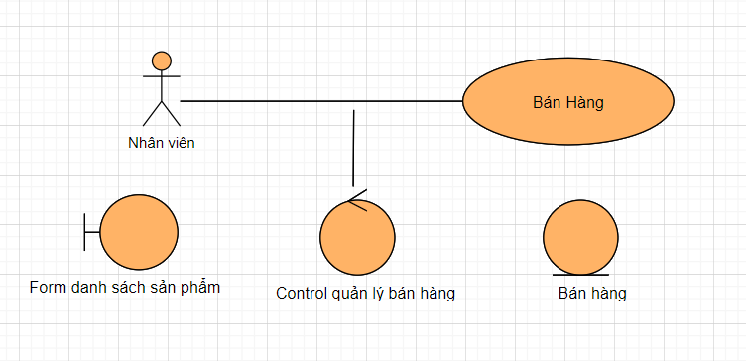

### Nhóm usecase quản lý nhà cung cấp.

*Kết quả quá trình phân rã bước đầu usecase “Thêm Nhà Cung Cấp”.*

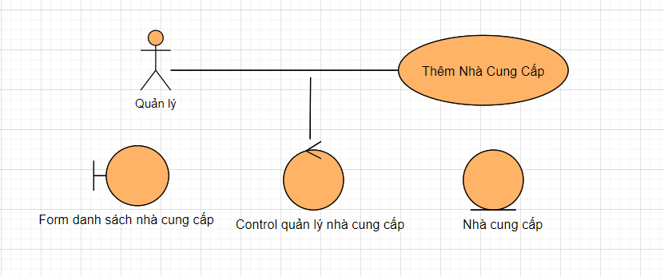

*Kết quả quá trình phân rã bước đầu usecase “Xóa Nhà Cung Cấp”.*

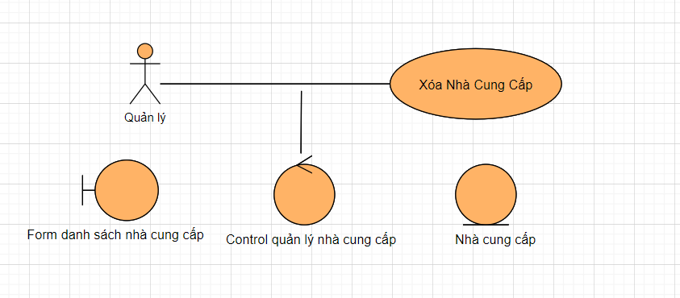

*Kết quả quá trình phân rã bước đầu usecase “Sửa Nhà Cung Cấp”.*

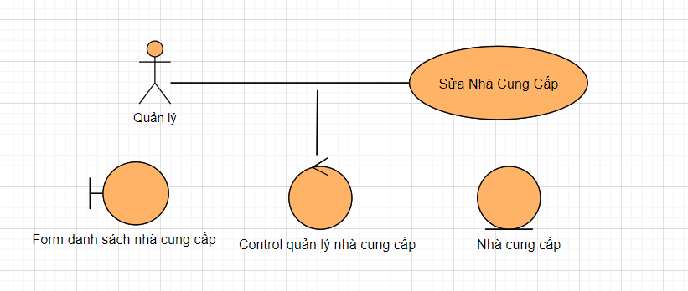

*Kết quả quá trình phân rã bước đầu usecase “Tìm Kiếm Nhà Cung Cấp”.*

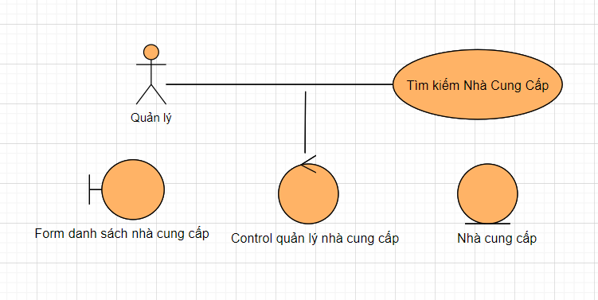

## Xây dựng biểu đồ trình tự.

*Biểu đồ trình tự cho usecase “Đăng nhập” phân bổ trách nhiệm ca sử dụng cho các đối tượng của các lớp phân tích:*

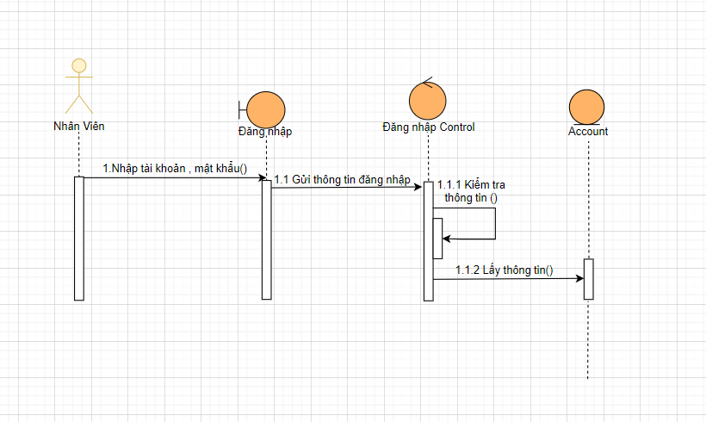

*Biểu đồ trình tự cho usecase “Tìm kiếm sản phẩm” phân bổ trách nhiệm ca sử dụng cho các đối tượng của các lớp phân tích:*

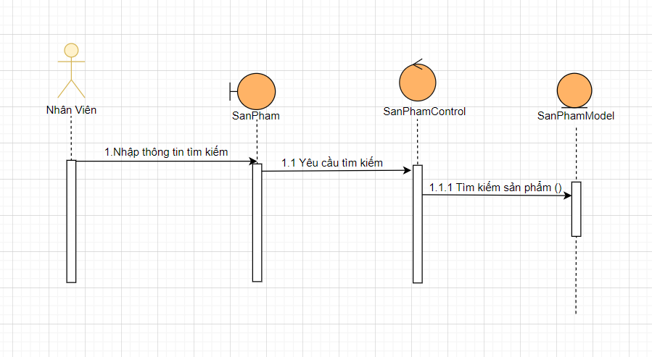

*Biểu đồ trình tự cho usecase “Thêm khách hàng” phân bổ trách nhiệm ca sử dụng cho các đối tượng của các lớp phân tích:*

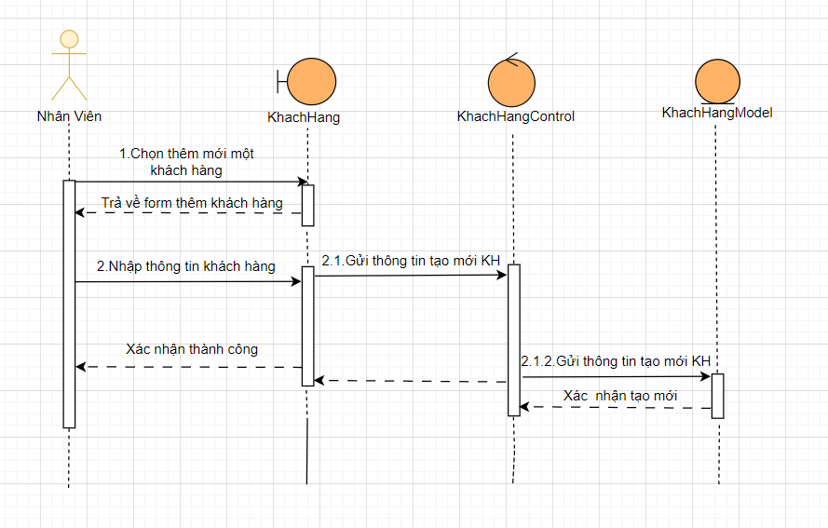

*Biểu đồ trình tự cho usecase “Tìm kiếm khách hàng” phân bổ trách nhiệm ca sử dụng cho các đối tượng của các lớp phân tích:*

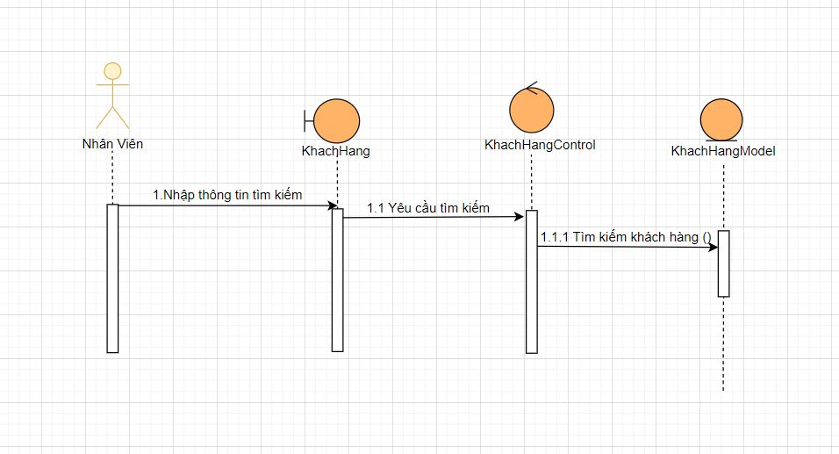

*Biểu đồ trình tự cho usecase “Cập nhật mật khẩu” phân bổ trách nhiệm ca sử dụng cho các đối tượng của các lớp phân tích:*

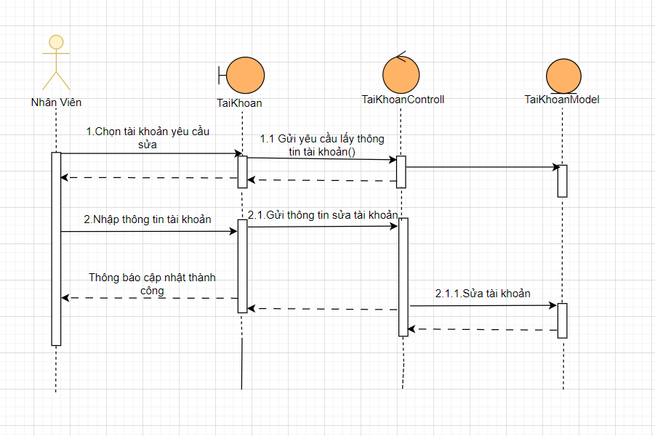

*Biểu đồ trình tự cho usecase “Tạo hóa đơn” phân bổ trách nhiệm ca sử dụng cho các đối tượng của các lớp phân tích:*

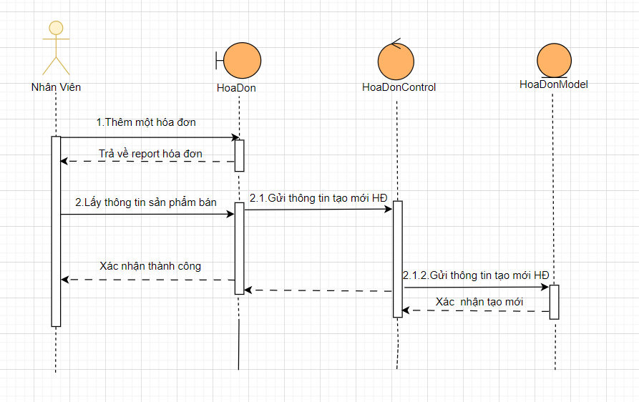

*Biểu đồ trình tự cho usecase “Thêm phiếu nhập” phân bổ trách nhiệm ca sử dụng cho các đối tượng của các lớp phân tích:*

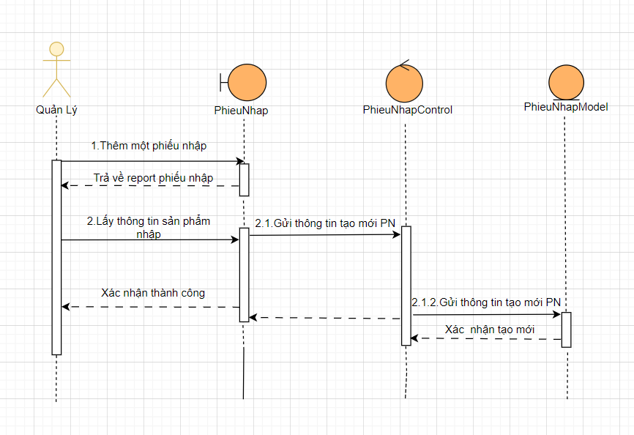

*Biểu đồ trình tự cho usecase “Xem phiếu nhập” phân bổ trách nhiệm ca sử dụng cho các đối tượng của các lớp phân tích:*

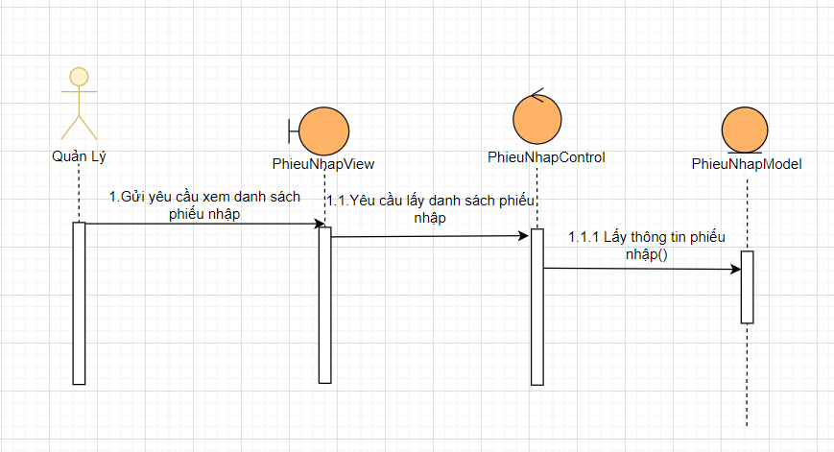

*Biểu đồ trình tự cho usecase “Sửa sản phẩm” phân bổ trách nhiệm ca sử dụng cho các đối tượng của các lớp phân tích:*

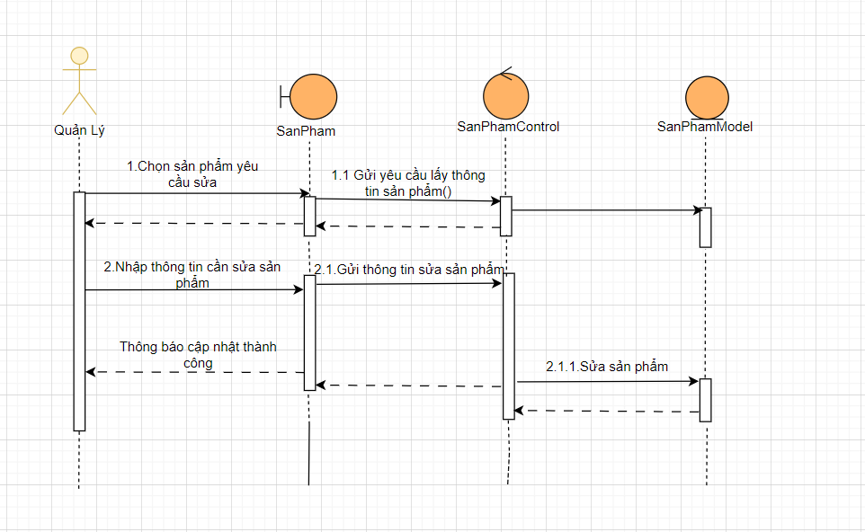

*Biểu đồ trình tự cho usecase “Xóa sản phẩm” phân bổ trách nhiệm ca sử dụng cho các đối tượng của các lớp phân tích:*

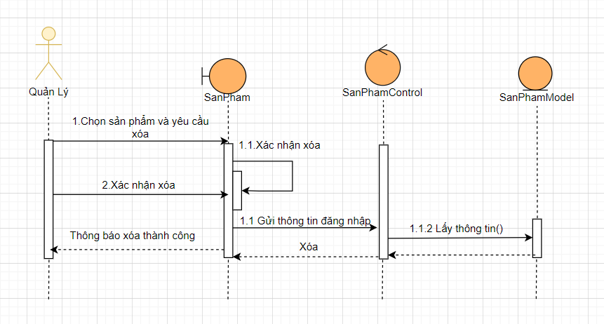

*Biểu đồ trình tự cho usecase “Thêm tài khoản” phân bổ trách nhiệm ca sử dụng cho các đối tượng của các lớp phân tích:*

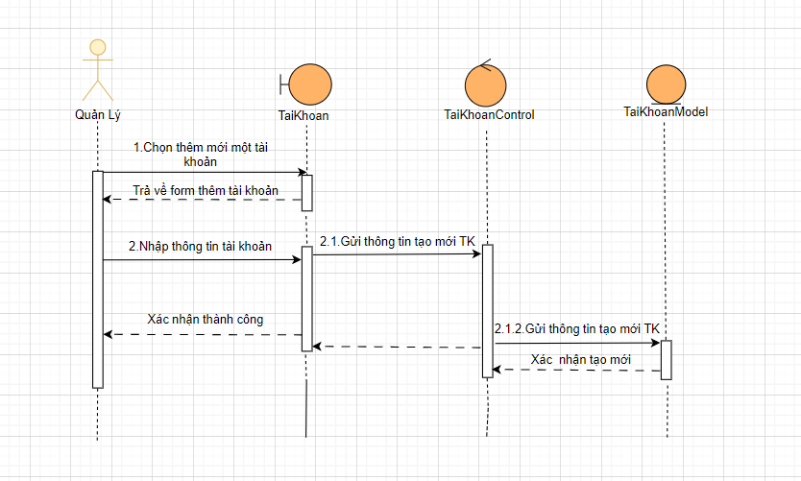

*Biểu đồ trình tự cho usecase “Xóa tài khoản” phân bổ trách nhiệm ca sử dụng cho các đối tượng của các lớp phân tích:*

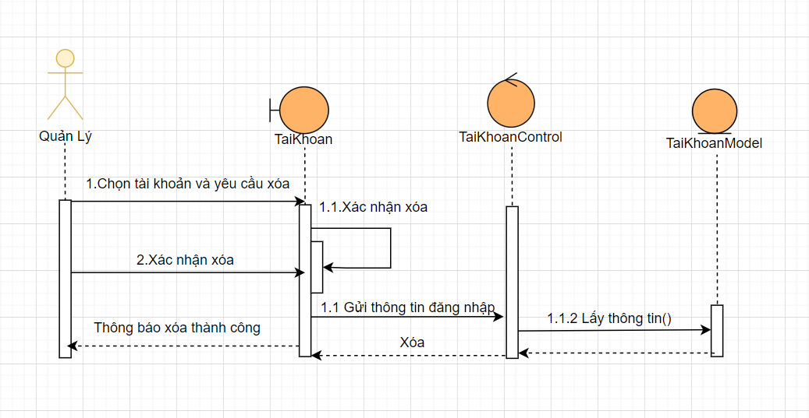

*Biểu đồ trình tự cho usecase “Sửa khách hàng” phân bổ trách nhiệm ca sử dụng cho các đối tượng của các lớp phân tích:*

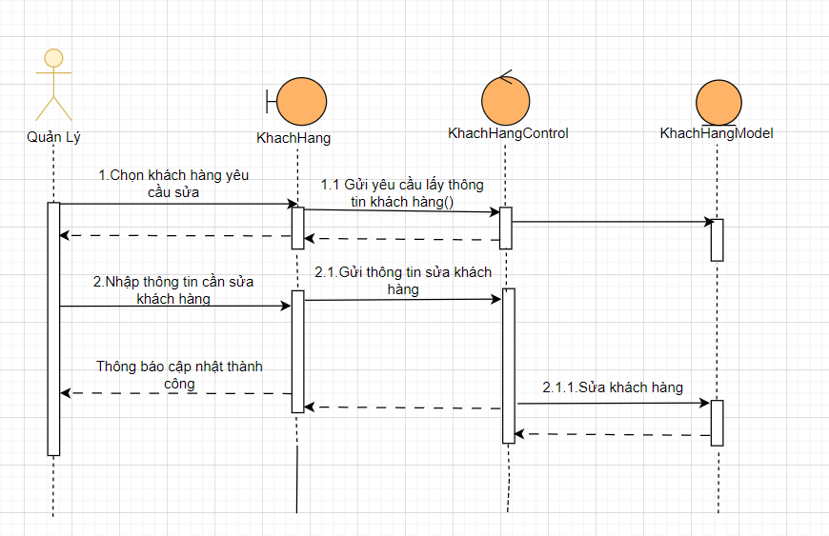

*Biểu đồ trình tự cho usecase “Xóa khách hàng” phân bổ trách nhiệm ca sử dụng cho các đối tượng của các lớp phân tích:*

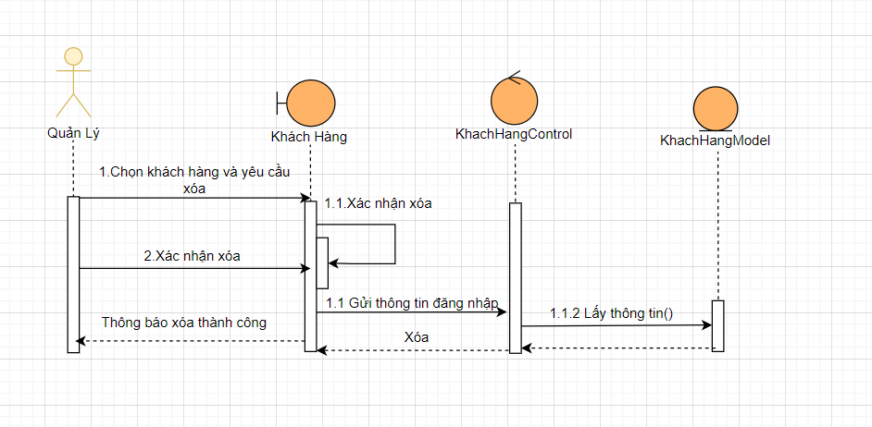

*Biểu đồ trình tự cho usecase “Sửa nhân viên” phân bổ trách nhiệm ca sử dụng cho các đối tượng của các lớp phân tích:*

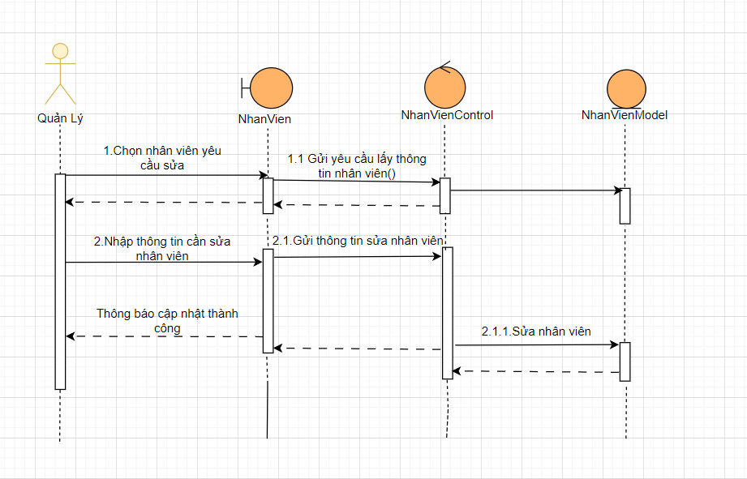

*Biểu đồ trình tự cho usecase “Thêm nhân viên” phân bổ trách nhiệm ca sử dụng cho các đối tượng của các lớp phân tích:*

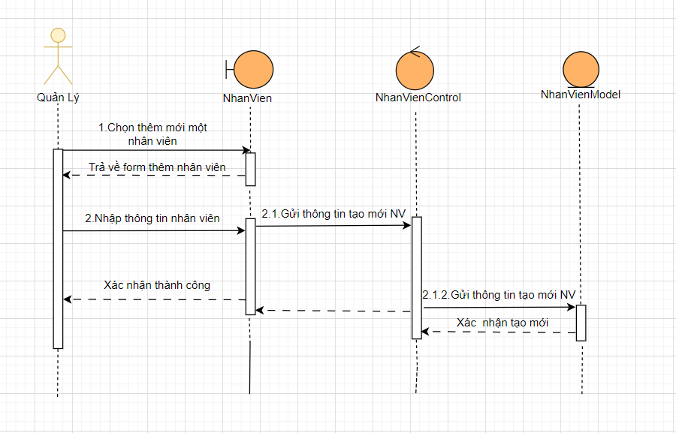

*Biểu đồ trình tự cho usecase “Xóa nhân viên” phân bổ trách nhiệm ca sử dụng cho các đối tượng của các lớp phân tích:*

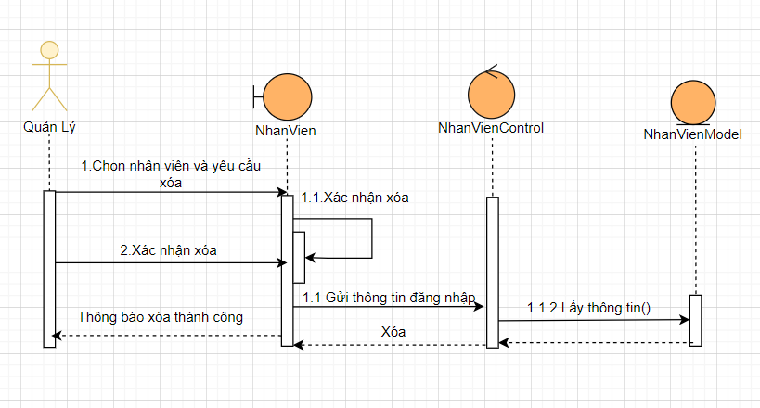

*Biểu đồ trình tự cho usecase “Tìm kiếm nhân viên” phân bổ trách nhiệm ca sử dụng cho các đối tượng của các lớp phân tích:*

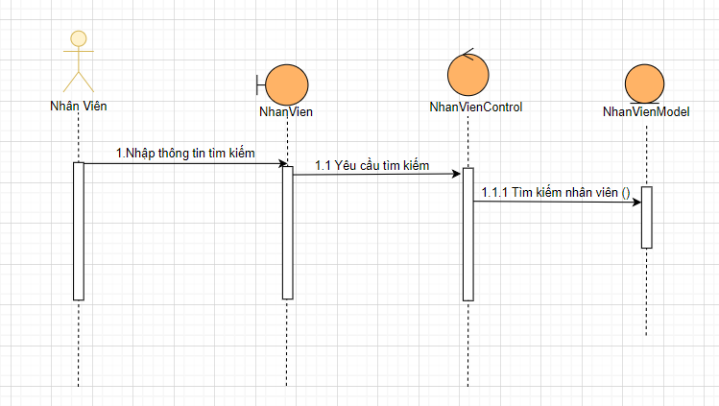

## Xây dựng biểu đồ lớp phân tích.

### Usecase quản lý nhân viên.

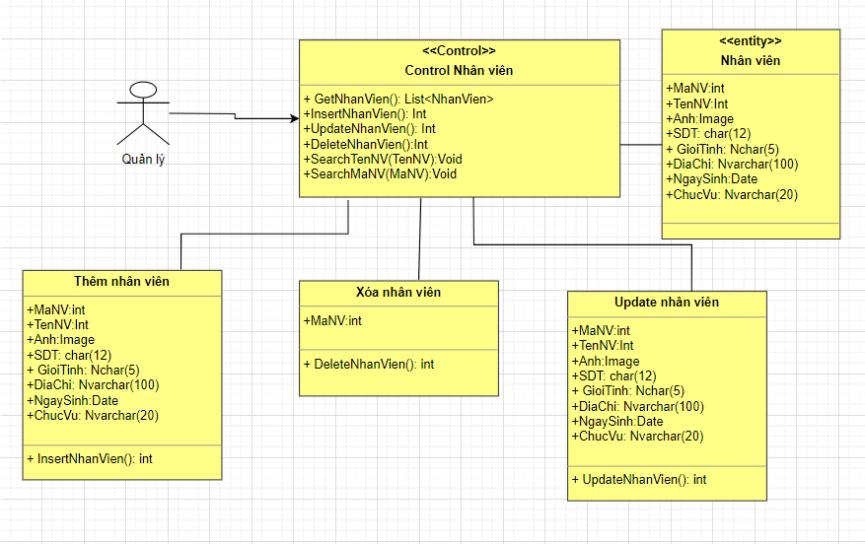

### Usecase quản lý tài khoản.

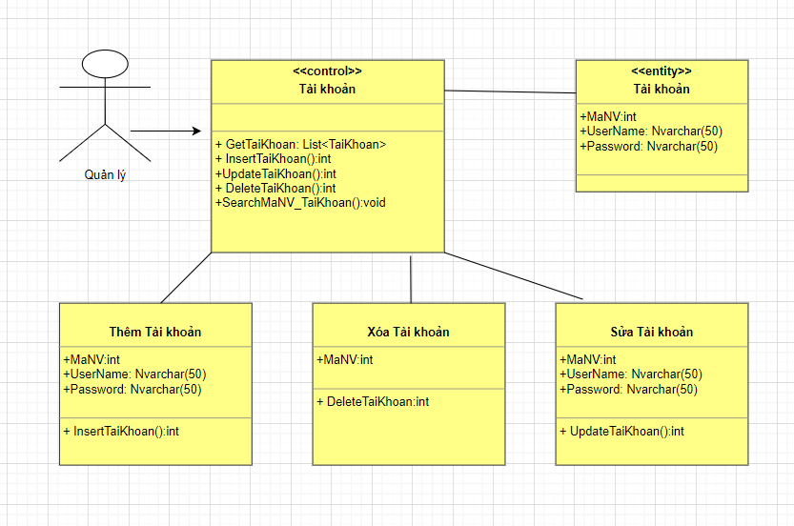

### Usecase quản lý phiếu nhập.

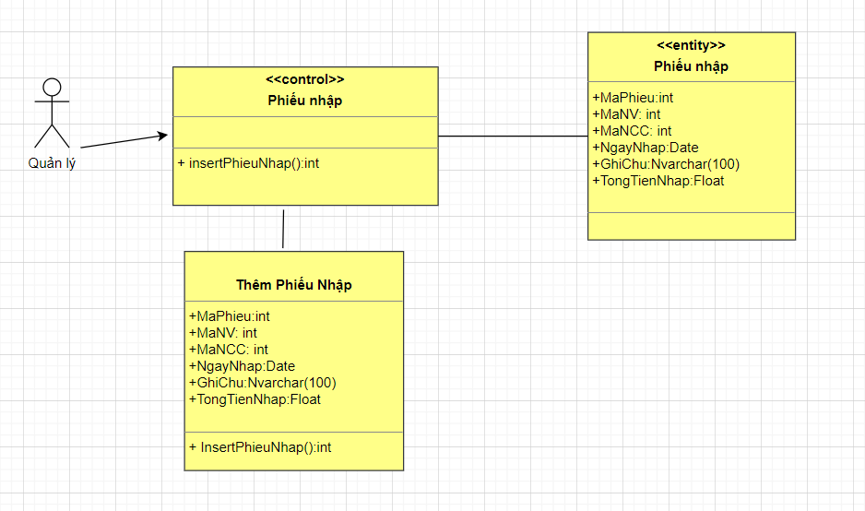

### Usecase quản lý chi tiết phiếu nhập.

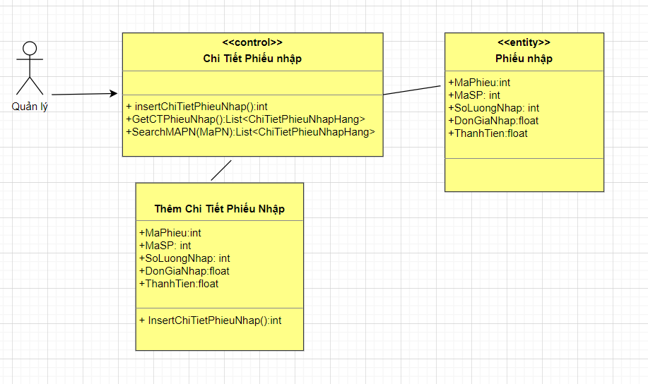

### Usecase quản lý hóa đơn.

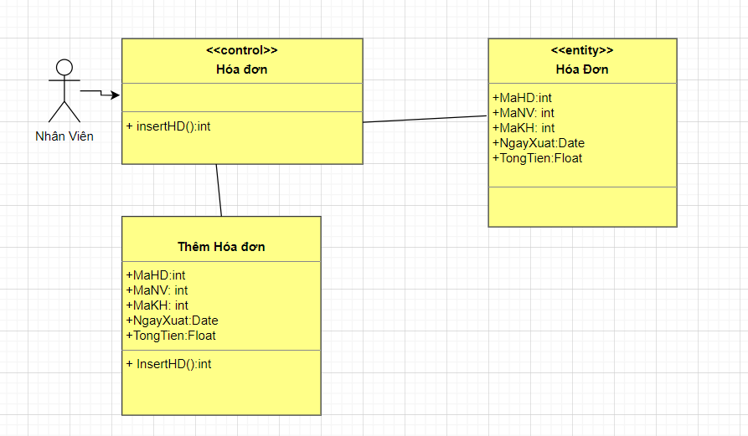

### Usecase quản lý chi tiết hóa đơn.

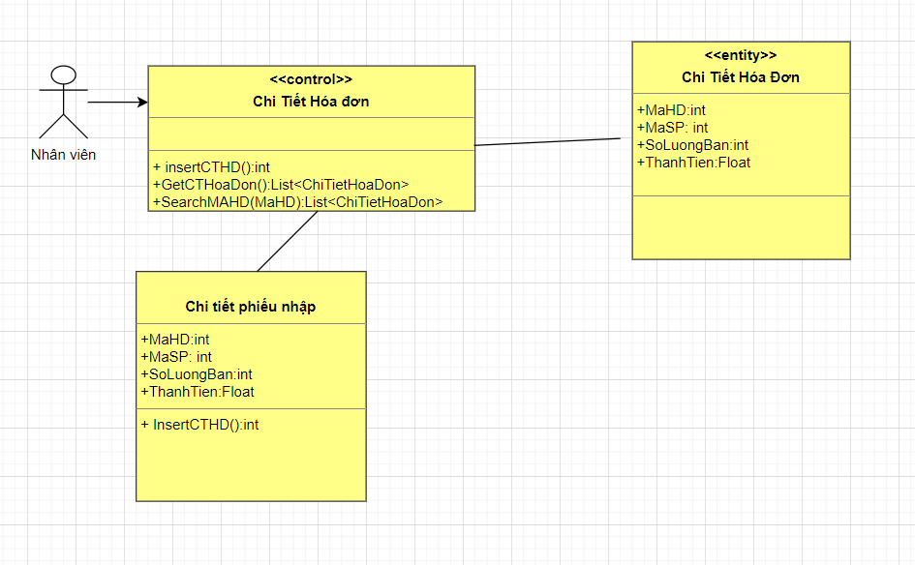

### Usecase quản lý khách hàng.

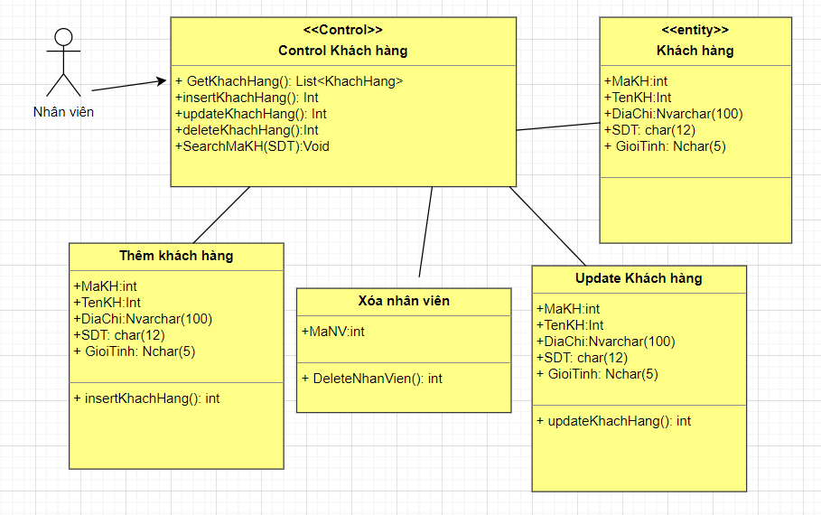

## Xây dựng biểu đồ thực thể liên kết (ERD)

### Xác định đối tượng dữ liệu:

NhanVien, TaiKhoan, KhachHang, LoaiSP, SanPham, PhieuNhap, ChiTietPN, HoaDon, ChiTietHD, NhaCungCap.

### Xác định các đặc tính của đối tượng dữ liệu:

* Tài Khoản: Tên tài khoản, mật khẩu, mã nhân viên.
* Nhân Viên: Mã nhân viên, Tên nhân viên, Số điện thoại, Ảnh, Địa chỉ, Giới tính, Ngày sinh, Chức vụ.
* Phiếu nhập hàng: Mã nhân viên, Mã phiếu, Tổng tiền nhập, Ghi chú, Ngày nhập, Mã nhà cung cấp.
* Chi tiết phiếu nhập: Mã phiếu, Mã sản phẩm, Số lượng nhập, Đơn giá nhập, Thành tiền.
* Sản phẩm: Mã sản phẩm, Trạng thái, Mô tả, Ảnh, Giá bán, Giá nhập, Ngày sản xuất, Số lượng sản phẩm, Tên sản phẩm, Mã loại.
* Hóa đơn: Mã hóa đơn, Mã khách hàng, Mã nhân viên, Ngày xuất hóa đơn, Tổng tiền.
* Chi tiết hóa đơn: Mã sản phẩm, Mã hóa đơn, Thành tiền, Số lượng bán.
* Loại sản phẩm: Tên loại, Mã loại.
* Nhà cung cấp: Mã nhà cung cấp, Tên nhà cung cấp, Số điện thoại, Email, Địa chỉ.

### Các mối quan hệ giữa các đối tượng dữ liệu:

* Một nhân viên thì chỉ có một tài khoản, một tài khoản chỉ thuộc về một nhân viên.
* Một nhân viên sẽ nhập hàng một hoặc nhiều phiếu nhập, một phiếu nhập thì chỉ nhập bởi một nhân viên.
* Một nhà cung cấp thì sẽ cung cấp sản phẩm nhiều phiếu nhập, một phiếu nhập chỉ có một nhà cung cấp.
* Một loại sản phẩm sẽ có nhiều sản phẩm, một sản phẩm chỉ thuộc về duy nhập một loại sản phẩm.
* Một khách hàng mua hàng sẽ có một hoặc nhiều hóa đơn, một hóa đơn thì sẽ thuộc về duy nhật một khách hàng.
* Một sản phẩm thì sẽ có trong một hoặc nhiều chi tiết hóa đơn, một chi tiết hóa đơn sẽ có một hoặc nhiều sản phẩm.
* Một sản phẩm thì sẽ có trong một hoặc nhiều chi tiết nhập hàng , một chi tiết nhập hàng sẽ có một hoặc nhiều sản phẩm.

### Biểu đồ mô tả quan hệ giữa các đối tượng dữ liệu:

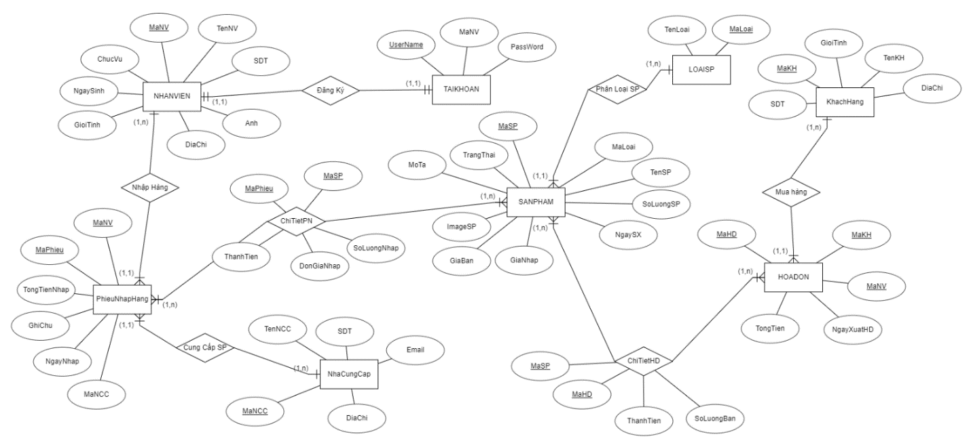

Hình 14: Biểu đồ mô tả quan hệ dữ liệu.

# Thiết kế chương trình.

## Thiết kế kiến trúc.

### Class DataAccess (Truy cập dữ liệu):

Trong class này, bạn có thể triển khai các phương thức để kết nối đến cơ sở dữ liệu SQL, thực hiện truy vấn để lấy dữ liệu, cập nhật dữ liệu, xóa dữ liệu, và thực hiện các thao tác khác liên quan đến cơ sở dữ liệu.

### Các form trên WinForms:

Bạn có thể thiết kế giao diện người dùng để hiển thị thông tin và tương tác với người dùng. Ví dụ, bạn có thể tạo form để hiển thị danh sách sản phẩm, form để thêm/sửa/xóa sản phẩm, form quản lý hóa đơn, form quản lý khách hàng, v.v.

### Cơ sở dữ liệu SQL:

Bạn cần thiết kế cơ sở dữ liệu với các bảng như sản phẩm, khách hàng, nhân viên, nhà cung cấp, loại sản phẩm … và thiết lập các quan hệ giữa chúng.

## Thiết kế cơ sở dữ liệu

*Sơ đồ quan hệ giữa các bảng:*

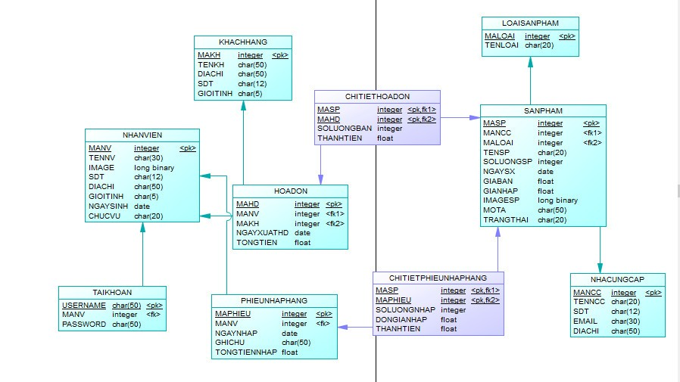

Hình 15: Sơ đồ tổng quan về database.

***Đặc tả dữ dữ liệu cho bảng nhà cung cấp***

|  |  |  |  |  |  |
| --- | --- | --- | --- | --- | --- |
| Tên Trường | Kiểu dữ liệu | Kích thước | Ràng buộc toàn vẹn | Khuôn dạng | Ghi chú |
| MANCC | INT |  | Khóa chính | Số nguyên dương |  |
| TENNCC | CHAR (20) | 20 Ký tự |  | Văn bản |  |
| SDT | CHAR (12) | 12 Ký tự |  | Văn bản |  |
| EMAIL | CHAR (30) | 30 Ký tự |  | Văn bản |  |
| DIACHI | CHAR (50) | 50 Ký tự |  | Văn bản |  |

***Đặc tả dữ dữ liệu cho bảng loại sản phẩm***

|  |  |  |  |  |  |
| --- | --- | --- | --- | --- | --- |
| Tên Trường | Kiểu dữ liệu | Kích thước | Ràng buộc toàn vẹn | Khuôn dạng | Ghi chú |
| MALOAI | INT |  | Khóa chính | Số nguyên dương |  |
| TENLOAI | CHAR (20) | 20 Ký tự |  | Văn bản |  |

***Đặc tả dữ dữ liệu cho bảng sản phẩm***

|  |  |  |  |  |  |
| --- | --- | --- | --- | --- | --- |
| Tên Trường | Kiểu dữ liệu | Kích thước | Ràng buộc toàn vẹn | Khuôn dạng | Ghi chú |
| MASP | INT |  | Khóa chính | Số nguyên dương |  |
| MANCC | INT |  | Khóa tham chiếu từ bảng_NHACUNGCAP | Số nguyên dương |  |
| MALOAI | INT |  | Khóa tham chiếu từ bảng_LOAISANPHAM | Số nguyên dương |  |
| TENSP | CHAR (20) | 20 Ký tự |  | Văn bản |  |
| SOLUONGSP | INT |  |  | Số nguyên dương |  |
| NGAYSX | DATE |  |  | Ngày, tháng, năm |  |
| GIABAN | FLOAT |  |  | Số thực |  |
| GIANHAP | FLOAT |  |  | Số thực |  |
| IMAGE | LONG BINARY |  |  |  |  |
| MOTA | CHAR (50) | 50 Ký tự |  | Văn bản |  |
| TRANGTHAI | CHAR (20) | 20 Ký tự |  | Văn bản |  |

***Đặc tả dữ dữ liệu cho bảng nhân viên***

|  |  |  |  |  |  |
| --- | --- | --- | --- | --- | --- |
| Tên Trường | Kiểu dữ liệu | Kích thước | Ràng buộc toàn vẹn | Khuôn dạng | Ghi chú |
| MANV | INT |  | Khóa chính | Số nguyên dương |  |
| TENNV | CHAR (30) | 30 Ký tự |  | Văn bản |  |
| IMAGE | LONG BINARY |  |  |  |  |
| SDT | CHAR (12) | 12 Ký tự |  | Văn bản |  |
| DIACHI | CHAR (50) | 50 Ký tự |  | Văn bản |  |
| GIOITINH | CHAR (5) | 5 Ký tự |  | Văn bản |  |
| NGAYSINH | DATE |  |  | Ngày, tháng, năm |  |
| CHUCVU | CHAR (20) | 20 Ký tự |  | Văn bản |  |

***Đặc tả dữ dữ liệu cho bảng khách hàng***

|  |  |  |  |  |  |
| --- | --- | --- | --- | --- | --- |
| Tên Trường | Kiểu dữ liệu | Kích thước | Ràng buộc toàn vẹn | Khuôn dạng | Ghi chú |
| MAKH | INT |  | Khóa chính | Số nguyên dương |  |
| TENKH | CHAR (50) | 50 Ký tự |  | Văn bản |  |
| DIACHI | CHAR (50) | 50 Ký tự |  | Văn bản |  |
| SDT | CHAR (12) | 12 Ký tự |  | Văn bản |  |
| GIOITINH | CHAR (5) | 5 Ký tự |  | Văn bản |  |

***Đặc tả dữ dữ liệu cho bảng hóa đơn***

|  |  |  |  |  |  |
| --- | --- | --- | --- | --- | --- |
| Tên Trường | Kiểu dữ liệu | Kích thước | Ràng buộc toàn vẹn | Khuôn dạng | Ghi chú |
| MAHD | INT |  | Khóa chính | Số nguyên dương |  |
| MANV | INT |  | Khóa tham chiếu từ bảng_NHANVIEN | Số nguyên dương |  |
| MAKH | INT |  | Khóa tham chiếu từ bảng_KHACHHANG | Số nguyên dương |  |
| NGAYXUATHD | DATE |  |  | Ngày, tháng, năm |  |
| TONGTIEN | FLOAT |  |  | Số thực |  |

***Đặc tả dữ dữ liệu cho bảng phiếu nhập hàng***

|  |  |  |  |  |  |
| --- | --- | --- | --- | --- | --- |
| Tên Trường | Kiểu dữ liệu | Kích thước | Ràng buộc toàn vẹn | Khuôn dạng | Ghi chú |
| MAPHIEU | INT |  | Khóa chính | Số nguyên dương |  |
| MANV | INT |  | Khóa tham chiếu từ bảng_NHANVIEN | Số nguyên dương |  |
| NGAYNHAP | DATE |  |  | Ngày, tháng, năm |  |
| GHICHU | CHAR (50) | 50 Ký tự |  | Văn bản |  |
| TONGTIENNHAP | FLOAT |  |  | Số thực |  |

***Đặc tả dữ dữ liệu cho bảng tài khoản***

|  |  |  |  |  |  |
| --- | --- | --- | --- | --- | --- |
| Tên Trường | Kiểu dữ liệu | Kích thước | Ràng buộc toàn vẹn | Khuôn dạng | Ghi chú |
| USERNAME | CHAR (50) | 50 Ký tự | Khóa chính | Văn bản |  |
| MANV | INT |  | Khóa tham chiếu từ bảng_NHANVIEN | Số nguyên dương |  |
| PASSWORD | CHAR (50) | 50 Ký tự |  | Văn bản |  |

***Đặc tả dữ dữ liệu cho bảng chi tiết hóa đơn***

|  |  |  |  |  |  |
| --- | --- | --- | --- | --- | --- |
| Tên Trường | Kiểu dữ liệu | Kích thước | Ràng buộc toàn vẹn | Khuôn dạng | Ghi chú |
| MASP | INT |  | Khóa tham chiếu từ bảng_SANPHAM | Số nguyên dương |  |
| MAHD | INT |  | Khóa tham chiếu từ bảng_HOADON | Số nguyên dương |  |
| SOLUONGBAN | INT |  |  | Số nguyên dương |  |
| THANHTIEN | FLOAT |  |  | Số thực |  |

***Đặc tả dữ dữ liệu cho bảng chi tiết phiếu nhập***

|  |  |  |  |  |  |
| --- | --- | --- | --- | --- | --- |
| Tên Trường | Kiểu dữ liệu | Kích thước | Ràng buộc toàn vẹn | Khuôn dạng | Ghi chú |
| MASP | INT |  | Khóa tham chiếu từ bảng_SANPHAM | Số nguyên dương |  |
| MAPHIEU | INT |  | Khóa tham chiếu từ bảng_PHIEUNHAPHANG | Số nguyên dương |  |
| SOLUONGNHAP | INT |  |  | Số nguyên dương |  |
| DONGIANHAP | FLOAT |  |  | Số thực |  |
| THANHTIEN | FLOAT |  |  | Số thực |  |

## Thiết kế chi tiết các gói.

### Biểu đồ cho gói Class.

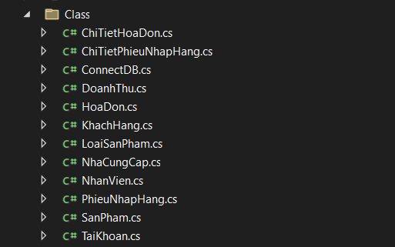

Hình 16: Gói Class.

### Biểu đồ cho gói Report.

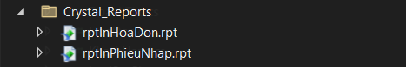

Hình 17: Gói Report.

### Biểu đồ cho gói Form.

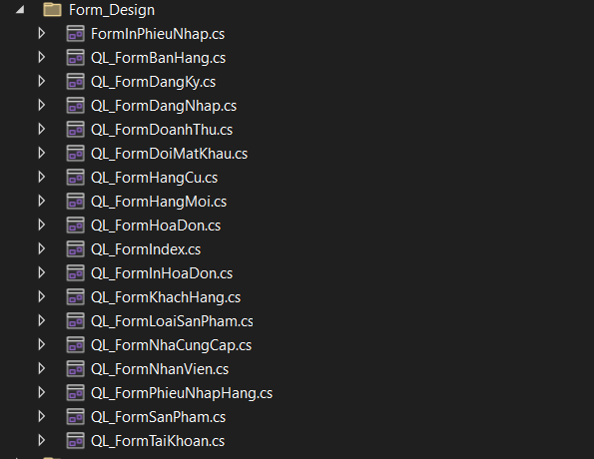

Hình 18: Gói Form.

## Thiết kế chi tiết lớp.

|  |
| --- |
| **Class ChiTietHoaDon** |
| Chứa thông tin về chi tiết hóa đơn  public int MaHD { get; set; }  public int MaSP { get; set; }  public int SoLuongBan { get; set; }  public double ThanhTien { get; set; }  public double GiaBan { get; set; } |

|  |
| --- |
| **Class ChiTietPhieuNhapHang** |
| Chứa thông tin về chi tiết phiếu nhập hàng  public int MaPhieu { get; set; }  public int MaSP { get; set; }  public int SoLuongNhap { get; set; }  public double DonGiaNhap { get; set; }  public double ThanhTien { get; set; } |

|  |
| --- |
| **Class HoaDon** |
| Chứa thông tin về Hóa Đơn  public int MaHD { get; set; }  public int MaKH { get; set; }  public int MaNV { get; set; }  public DateTime NgayXuatHD { get; set; }  public double TongTien { get; set; } |

|  |
| --- |
| **Class KhachHang** |
| Chứa thông tin về Khách Hàng  public int MaKH { get; set; }  public string TenKH { get; set; }  public string DiaChi { get; set; }  public string SDT { get; set; }  public string GioiTinh { get; set; } |

|  |
| --- |
| **Class LoaiSanPham** |
| Chứa thông tin về Loại Sản Phẩm  public int MaLoai { get; set; }  public string TenLoai { get; set; } |

|  |
| --- |
| **Class NhaCungCap** |
| Chứa thông tin về Nhà Cung Cấp  public int MaNCC { get; set; }  public string TenNCC { get; set; }  public string SDT { get; set; }  public string DiaChi { get; set; }  public string Email { get; set; } |

|  |
| --- |
| **Class NhanVien** |
| Chứa thông tin về Nhân Viên  public int MaNV { get; set; }  public string TenNV { get; set; }  public byte[] Anh { get; set; }  public string SDT { get; set; }  public string GioiTinh { get; set; }  public string DiaChi { get; set; }  public DateTime NgaySinh { get; set; }  public string ChucVu { get; set; } |

|  |
| --- |
| **Class PhieuNhapHang** |
| Chứa thông tin về Phiếu Nhập Hàng  public int MaPhieu { get; set; }  public int MANV { get; set; }  public int MANCC { get; set; }  public DateTime NgayNhap { get; set; }  public string GhiChu { get; set; }  public double TongTienNhap { get; set; } |

|  |
| --- |
| **Class SanPham** |
| Chứa thông tin về Sản Phẩm  public int MaSP { get; set; }  public string TenSP { get; set; }  public int SoLuongSP { get; set; }  public DateTime NgaySX { get; set; }  public double GiaNhap { get; set; }  public double GiaBan { get; set; }  public byte[] ImageSP { get; set; }  public string MoTa { get; set; }  public string TrangThai { get; set; }  public int MaLoai { get; set; }  public string TenLoai { get; set; }  public string TenNCC { get; set; } |

|  |
| --- |
| **Class TaiKhoan** |
| Chứa thông tin về Tài Khoản  public int MANV { get; set; }  public string UserName { get; set; }  public string Password { get; set; }  public string ChucVu { get; set; }  public string TenNV { get; set; }  public byte[] Anh { get; set; } |

## Mô tả Sơ đồ lớp chi tiết.

### Lớp ChiTietHoaDon:

MaHD, MaSP, SoLuongBan, ThanhTien, GiaBan và có chức tìm kiếm theo mã hóa đơn.

### Lớp ChiTietPhieuNhapHan:

MaPhieu, MaSP, SoLuongNhap, DonGiaNhap, ThanhTien và có chức năng tìm kiếm theo mã phiếu.

### Lớp HoaDon:

MaHD, MaKH, MaNV, NgayXuatHD, TongTien Và có chức năng tìm kiếm hóa đơn theo tên khách hàng và ngày mua.

### Lớp KhachHang:

MaKH, TenKH, DiaChi, SDT, GioiTinh Và có chức năng thêm, xóa, sửa khách hàng.

### Lớp LoaiSanPham:

MaLoai, TenLoai và có chức năng thêm, xóa, sửa loại sản phẩm.

### Lớp NhaCungCap:

MaNCC, TenNCC, SDT, DiaChi, Email có chức năng thêm, xóa, sửa nhà cung cấp.

### Lớp NhanVien:

MaNV, TenNV, Anh, SDT, GioiTinh, DiaChi, NgaySinh, ChucVu có chức năng thêm, xóa, sửa nhân viên.

### Lớp PhieuNhapHang:

MaPhieu, MANV, MANCC, NgayNhap, GhiChu, TongTienNhap có chức năng thêm sản phẩm mới hoặc sản phẩm cũ.

### Lớp SanPham:

MaSP, TenSP, SoLuongSP, NgaySX, GiaNhap, GiaBan, ImageSP, MoTa, TrangThai, MaLoai, TenLoai, TenNCC có chức năng, xóa, sửa sản phẩm, tìm kiếm theo tên và giá bán sản phẩm.

### Lớp TaiKhoan:

MANV, UserName, Password, ChucVu, TenNV, Anh và có chức năng thêm, xóa, sửa tài khoản.

### Lớp BanHang:

Có chức năng thanh toán và in hóa đơn, tìm kiếm sản phẩm, loại sản phẩm và khách hàng, mua hàng.

### Lớp Doanhthu:

Kiểm tra doanh thu theo tháng, năm.

## Thiết kế giao diện

*Biểu đồ chuyển tiếp giữa các giao diện:*

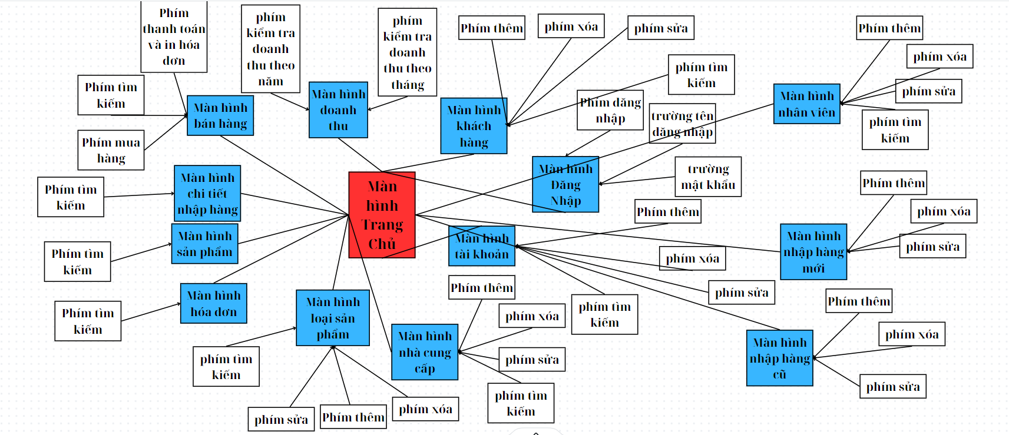

Hình 19: Biểu đồ chuyển tiếp giao diện.

## Đặc tả thiết kế cho giao diện màn hình:

### Màn hình đăng nhập của ứng dụng:

|  |  |  |  |
| --- | --- | --- | --- |
| Điều khiển | Thông tin dữ liệu | Loại | Thuộc tính |
| Nút đăng nhập | Khi click  sẽ mở màn hình  chính | Button |  |
| Nút đăng ký | Khi click  sẽ mở màn hình  dăng ký tài khoản+ | Button |  |
| Trường tên đăng nhập | nhập tên  đăng nhập | Text input |  |
| Trường mật khẩu | nhập mật  khẩu | Text input |  |

### Màn hình trang chủ của ứng dụng:

|  |  |  |  |
| --- | --- | --- | --- |
| Điều khiển | Thông tin dữ liệu | Loại | Thuộc tính |
| Nút menu  nhân viên | Khi click  sẽ mở màn hình  quản lý nhân viên | Button | Hiển thị click  thước image  Font chữ sự kiện  click |
| Nút menu  Tài khoản | Khi click  sẽ mở màn hình  quản lý tài khoản | Button | Hiển thị click  thước image  Font chữ sự kiện  click |
| Nút menu  Nhập hàng | Khi click  sẽ mở màn hình  gồm có:  1.nhập hàng mới  2.nhập hàng cũ | Button | Hiển thị click  thước image  Font chữ sự kiện  click |
| Nút menu  bán hàng | Khi click  sẽ mở màn hình  bán hàng | Button | Hiển thị click  thước image  Font chữ sự kiện  click |
| Nút menu  Chi tiết | Khi click  sẽ mở màn hình  gồm có:  1.quản lý phiếu nhập  2.quản lý sản phẩm  3.quản lý hóa đơn  4.quản lý nhà cung cấp  5.quản lý loại sản phẩm | Button | Hiển thị click  thước image  Font chữ sự kiện  click |
| Nút menu  Doanh thu | Khi click  sẽ mở màn hình  doanh thu | Button | Hiển thị click  thước image  Font chữ sự kiện  click |
| Nút menu  Khách hàng | Khi click  sẽ mở màn hình  quản lý khách hàng | Button | Hiển thị click  thước image  Font chữ sự kiện  click |
| Nút menu  Hệ thống | Khi click  sẽ mở màn hình  quản lý mật khẩu | Button | Hiển thị click  thước image  Font chữ sự kiện  click |

### Màn hình quản lý nhân viên của ứng dụng:

|  |  |  |  |
| --- | --- | --- | --- |
| Điều khiển | Thông tin dữ liệu | Loại | Thuộc tính |
| Nút tìm kiếm | Khi nhập tìm  kiếm sẽ hiển thị  thông tin tìm  kiếm theo yêu  cầu | Button |  |
| Nút thêm nhân viên | Khi nhấn sẽ hiển  thị màn hình  thêm nhân viên | Button |  |
| Nút xóa nhân  viên | Khi nhấn sẽ xóa  đi nhân viên đã  chọn | Button |  |
| Nút cập nhật  nhân viên | Khi nhấn sẽ hiển  thị màn hình cập  nhật nhân viên | Button |  |
| Trường nhập  thông tin ô tìm  kiếm | Nhập vào thông  tin để tìm kiếm | Text input | Hiển thị chữ khi  nhập |

### Màn hình quản lý tài khoản của ứng dụng:

|  |  |  |  |
| --- | --- | --- | --- |
| Điều khiển | Thông tin dữ liệu | Loại | Thuộc tính |
| Nút tìm kiếm | Khi nhập tìm  kiếm sẽ hiển thị  thông tin tìm  kiếm theo yêu  cầu | Button |  |
| Nút thêm tài khoản | Khi nhấn sẽ hiển  thị màn hình  thêm tài khoản | Button |  |
| Nút xóa tài khoản | Khi nhấn sẽ xóa  đi tài khoản đã  chọn | Button |  |
| Nút cập nhật  tài khoản | Khi nhấn sẽ hiển  thị màn hình cập  nhật tài khoản | Button |  |
| Trường nhập  thông tin ô tìm  kiếm | Nhập vào thông  tin để tìm kiếm | Text input | Hiển thị chữ khi  nhập |

### Màn hình quản lý nhập hàng của ứng dụng:

|  |  |  |  |
| --- | --- | --- | --- |
| Điều khiển | Thông tin dữ liệu | Loại | Thuộc tính |
| Nút tìm kiếm | Khi nhập tìm  kiếm sẽ hiển thị  thông tin tìm  kiếm theo yêu  cầu | Button |  |
| Nút thêm sản phẩm | Khi nhấn sẽ hiển  thị màn hình  thêm sản phẩm | Button |  |
| Nút xóa sản phẩm | Khi nhấn sẽ xóa  đi sản phẩm đã  chọn | Button |  |
| Nút cập nhật  sản phẩm | Khi nhấn sẽ hiển  thị màn hình cập  nhật sản phẩm | Button |  |
| Trường nhập  thông tin ô tìm  kiếm | Nhập vào thông  tin để tìm kiếm | Text input | Hiển thị chữ khi  nhập |

### Màn hình quản lý bán hàng của ứng dụng:

|  |  |  |  |
| --- | --- | --- | --- |
| Điều khiển | Thông tin dữ liệu | Loại | Thuộc tính |
| Nút tìm kiếm | Khi nhập tìm  kiếm sẽ hiển thị  thông tin tìm  kiếm theo yêu  cầu | Button |  |
| Nút mua hàng | Khi nhấn sẽ hiển  thị màn hình  sản phẩm được mua | Button |  |
| Nút xóa sản phẩm | Khi nhấn sẽ xóa  đi sản phẩm đã  chọn | Button |  |
| Nút cập nhật  sản phẩm | Khi nhấn sẽ hiển  thị màn hình cập  nhật sản phẩm | Button |  |
| Trường nhập  thông tin ô tìm  kiếm | Nhập vào thông  tin để tìm kiếm | Text input | Hiển thị chữ khi  nhập |
| Nút thanh toán và in hóa đơn | Khi nhấn sẽ in ra 1 hóa đơn với những thông tin mình đã mua hàng | Button |  |

### Màn hình quản lý phiếu nhập của ứng dụng:

|  |  |  |  |
| --- | --- | --- | --- |
| Điều khiển | Thông tin dữ liệu | Loại | Thuộc tính |
| Nút tìm kiếm | Khi nhập tìm  kiếm sẽ hiển thị  thông tin tìm  kiếm theo yêu  cầu | Button |  |
| Trường nhập  thông tin ô tìm  kiếm | Nhập vào thông  tin để tìm kiếm | Text input | Hiển thị chữ khi  nhập |

### Màn hình quản lý hóa đơn của ứng dụng:

|  |  |  |  |
| --- | --- | --- | --- |
| Điều khiển | Thông tin dữ liệu | Loại | Thuộc tính |
| Nút tìm kiếm | Khi nhập tìm  kiếm sẽ hiển thị  thông tin tìm  kiếm theo yêu  cầu | Button |  |
| Trường nhập  thông tin ô tìm  kiếm | Nhập vào thông  tin để tìm kiếm | Text input | Hiển thị chữ khi  nhập |

### Màn hình quản lý loại sản phẩm của ứng dụng:

|  |  |  |  |
| --- | --- | --- | --- |
| Điều khiển | Thông tin dữ liệu | Loại | Thuộc tính |
| Nút tìm kiếm | Khi nhập tìm  kiếm sẽ hiển thị  thông tin tìm  kiếm theo yêu  cầu | Button |  |
| Nút thêm loại sản phẩm | Khi nhấn sẽ hiển  thị màn hình  thêm loại sản phẩm | Button |  |
| Nút xóa loại sản phẩm | Khi nhấn sẽ xóa  Đi loại sản phẩm đã  chọn | Button |  |
| Nút cập nhật loại  sản phẩm | Khi nhấn sẽ hiển  thị màn hình cập  nhật loại sản phẩm | Button |  |
| Trường nhập  thông tin ô tìm  kiếm | Nhập vào thông  tin để tìm kiếm | Text input | Hiển thị chữ khi  nhập |

### Màn hình quản lý nhà cung cấp của ứng dụng:

|  |  |  |  |
| --- | --- | --- | --- |
| Điều khiển | Thông tin dữ liệu | Loại | Thuộc tính |
| Nút tìm kiếm | Khi nhập tìm  kiếm sẽ hiển thị  thông tin tìm  kiếm theo yêu  cầu | Button |  |
| Nút thêm *nhà cung cấp* | Khi nhấn sẽ hiển  thị màn hình  thêm *nhà cung cấp* | Button |  |
| Nút xóa *nhà cung cấp* | Khi nhấn sẽ xóa  Đi *nhà cung cấp* đã  chọn | Button |  |
| Nút cập nhật *nhà cung cấp* | Khi nhấn sẽ hiển  thị màn hình cập  nhật *nhà cung cấp* | Button |  |
| Trường nhập  thông tin ô tìm  kiếm | Nhập vào thông  tin để tìm kiếm | Text input | Hiển thị chữ khi  nhập |

### Màn hình quản lý sản phẩm của ứng dụng:

|  |  |  |  |
| --- | --- | --- | --- |
| Điều khiển | Thông tin dữ liệu | Loại | Thuộc tính |
| Nút tìm kiếm | Khi nhập tìm  kiếm sẽ hiển thị  thông tin tìm  kiếm theo yêu  cầu | Button |  |
| Nút xóa *sản phẩm* | Khi nhấn sẽ xóa  Đi *sản phẩm* đã  chọn | Button |  |
| Nút cập nhật *sản phẩm* | Khi nhấn sẽ hiển  thị màn hình cập  nhật *sản phẩm* | Button |  |
| Trường nhập  thông tin ô tìm  kiếm | Nhập vào thông  tin để tìm kiếm | Text input | Hiển thị chữ khi  nhập |

### Màn hình quản lý khách hàng của ứng dụng:

|  |  |  |  |
| --- | --- | --- | --- |
| Điều khiển | Thông tin dữ liệu | Loại | Thuộc tính |
| Nút tìm kiếm | Khi nhập tìm  kiếm sẽ hiển thị  thông tin tìm  kiếm theo yêu  cầu | Button |  |
| Nút thêm *khách hàng* | Khi nhấn sẽ hiển  thị màn hình  thêm *khách hàng* | Button |  |
| Nút xóa *khách hàng* | Khi nhấn sẽ xóa  Đi *khách hàng* đã  chọn | Button |  |
| Nút cập nhật *khách hàng* | Khi nhấn sẽ hiển  thị màn hình cập  nhật *khách hàng* | Button |  |
| Trường nhập  thông tin ô tìm  kiếm | Nhập vào thông  tin để tìm kiếm | Text input | Hiển thị chữ khi  nhập |

### Màn hình quản lý doanh thu của ứng dụng:

|  |  |  |  |
| --- | --- | --- | --- |
| Điều khiển | Thông tin dữ liệu | Loại | Thuộc tính |
| Nút tìm kiếm | Khi nhập tìm  kiếm sẽ hiển thị  thông tin tìm  kiếm theo yêu  cầu | Button |  |
| Trường nhập  thông tin ô tìm  kiếm | Nhập vào thông  tin để tìm kiếm | Text input | Hiển thị chữ khi  nhập |

### Màn hình quản lý hệ thống của ứng dụng:

|  |  |  |  |
| --- | --- | --- | --- |
| Điều khiển | Thông tin dữ liệu | Loại | Thuộc tính |
| Nút xác nhận | Khi nhập thông tin mật khẩu cũ, mật khẩu mới | Button |  |

# Xây dựng chương trình minh họa.

## Thư viện và công cụ sử dụng.

|  |  |  |
| --- | --- | --- |
| **Mục đích** | **Công cụ** | **Địa chỉ Url** |
| Lập trình | Visual studio 2022 | https://visualstudio.microsoft.com |
| Thư viện | System.Data;  System.Data.SqlClient;  Sql management studio 2019 | https://www.microsoft.com/en-us/sql-server |

## Kết quả chương trình minh họa.

Sau quá trình phát triển nhóm đã có được kết quả như ý muốn. Sản phẩm được  
hoàn thành và đóng gói là phần mềm bán hàng linh kiện máy tính. Ngoài chức năng hỗ trợ bán hàng thì phần mềm giúp có thể quản lý được nhân viên và thống kê doanh số bán hàng nó sẽ giúp cho người dùng không cần phải sử dụng nhiều phần mềm khác nhau.

Thông tin về ứng dụng:

* Số class : 12
* Số form: 18
* Số crystal report: 2
* Dung lượng toàn bộ mã nguồn: khoảng 50MB

## Giao diện minh họa các chức năng của chương trình

### Giao diện form đăng ký.

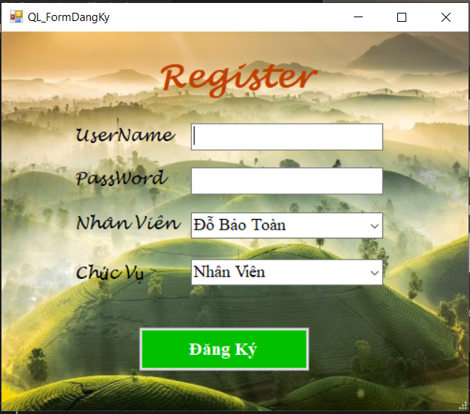

Hình 20: Form đăng ký.

### Giao diện form đăng nhập.

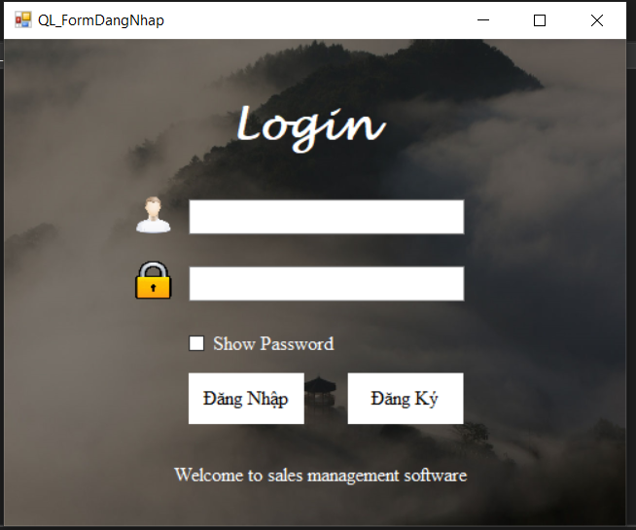

Hình 21: Form đăng nhập.

### Giao diện form trang chủ.

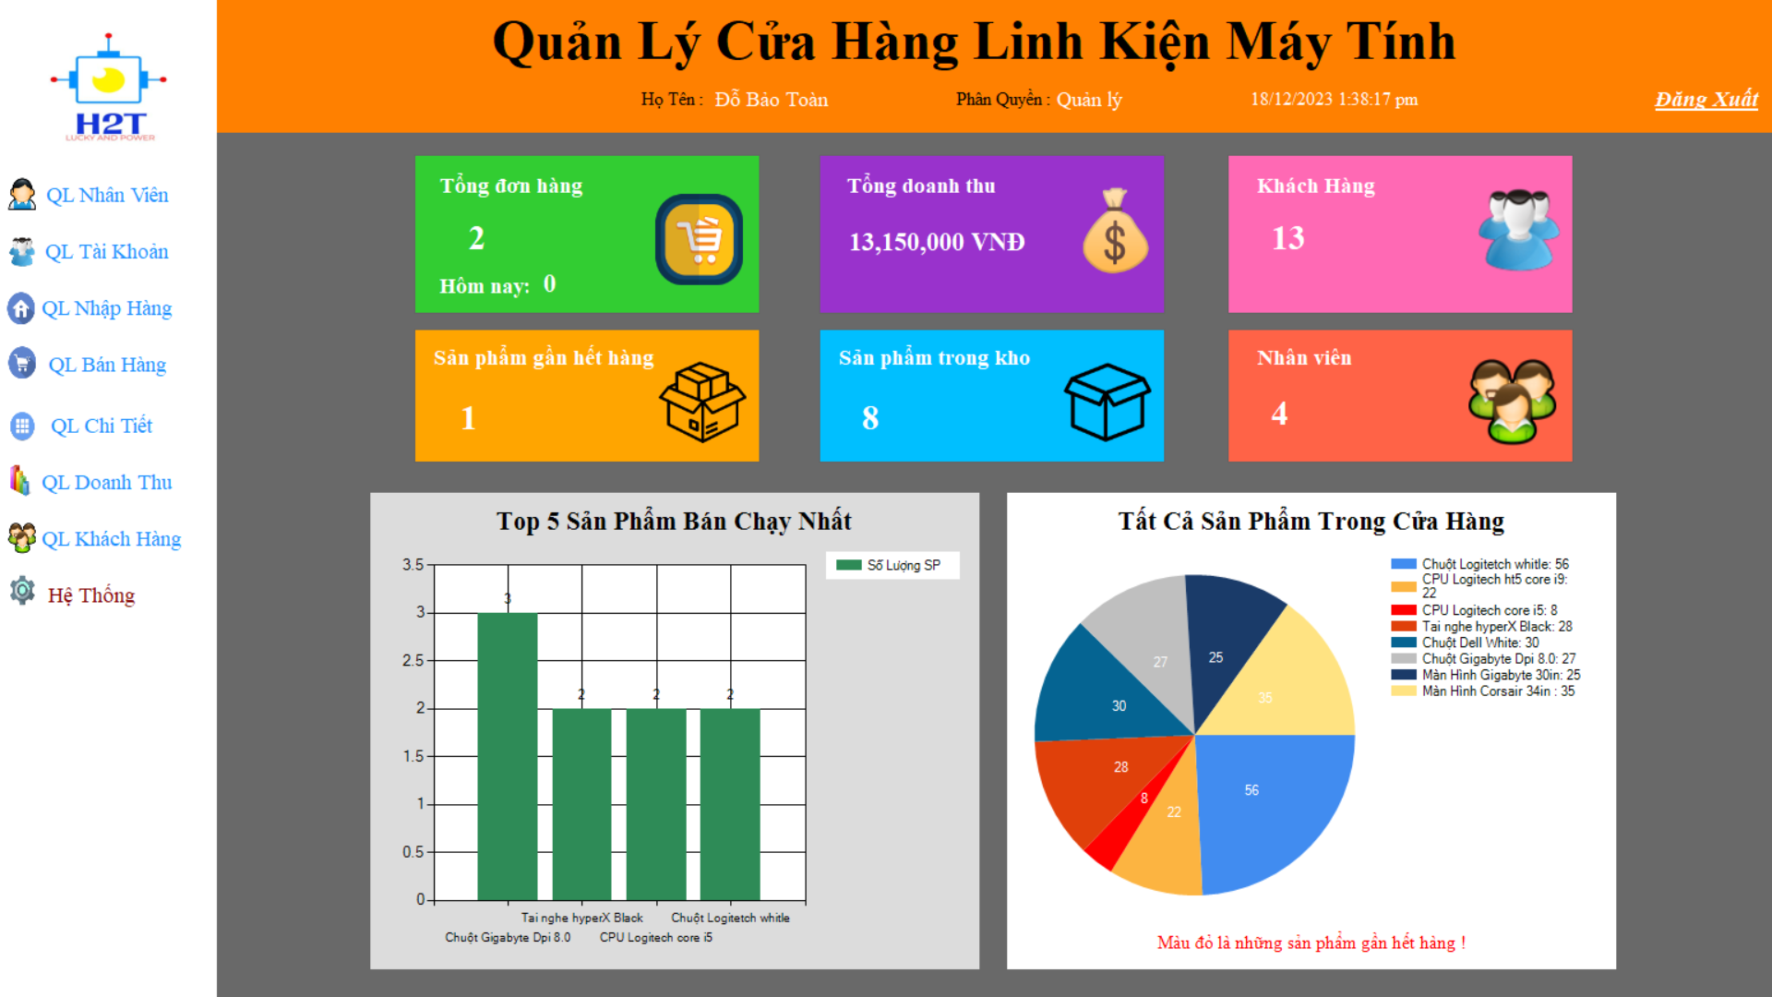

Hình 22: Giao diện trang chủ.

### Giao diện form quản lý nhân viên.

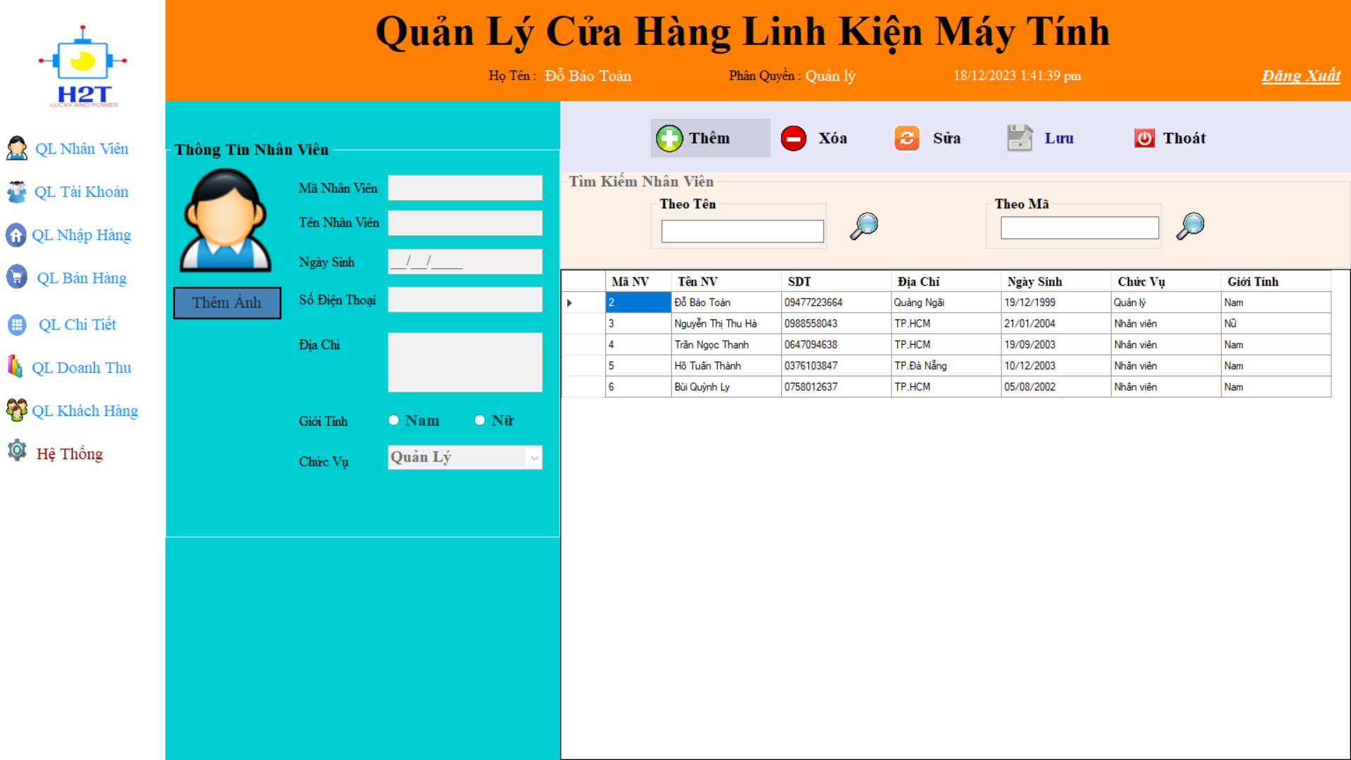

Hình 23: Quản lý nhân viên.

### Giao diện form quản lý tài khoản.

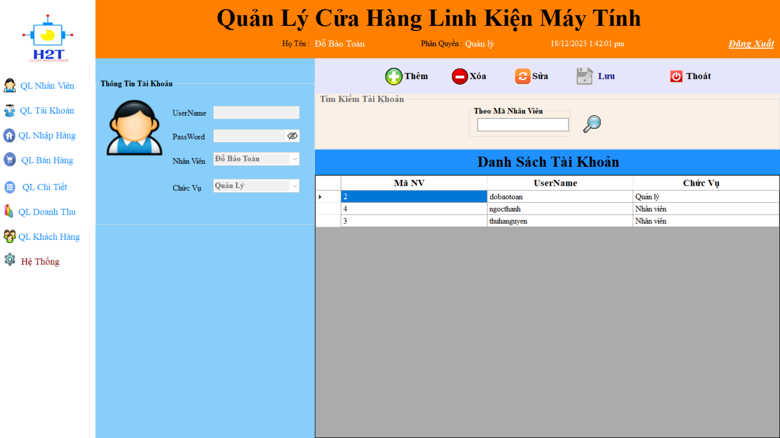

Hình 24: Quản lý tài khoản nhân viên.

### Giao diện form nhập hàng mới.

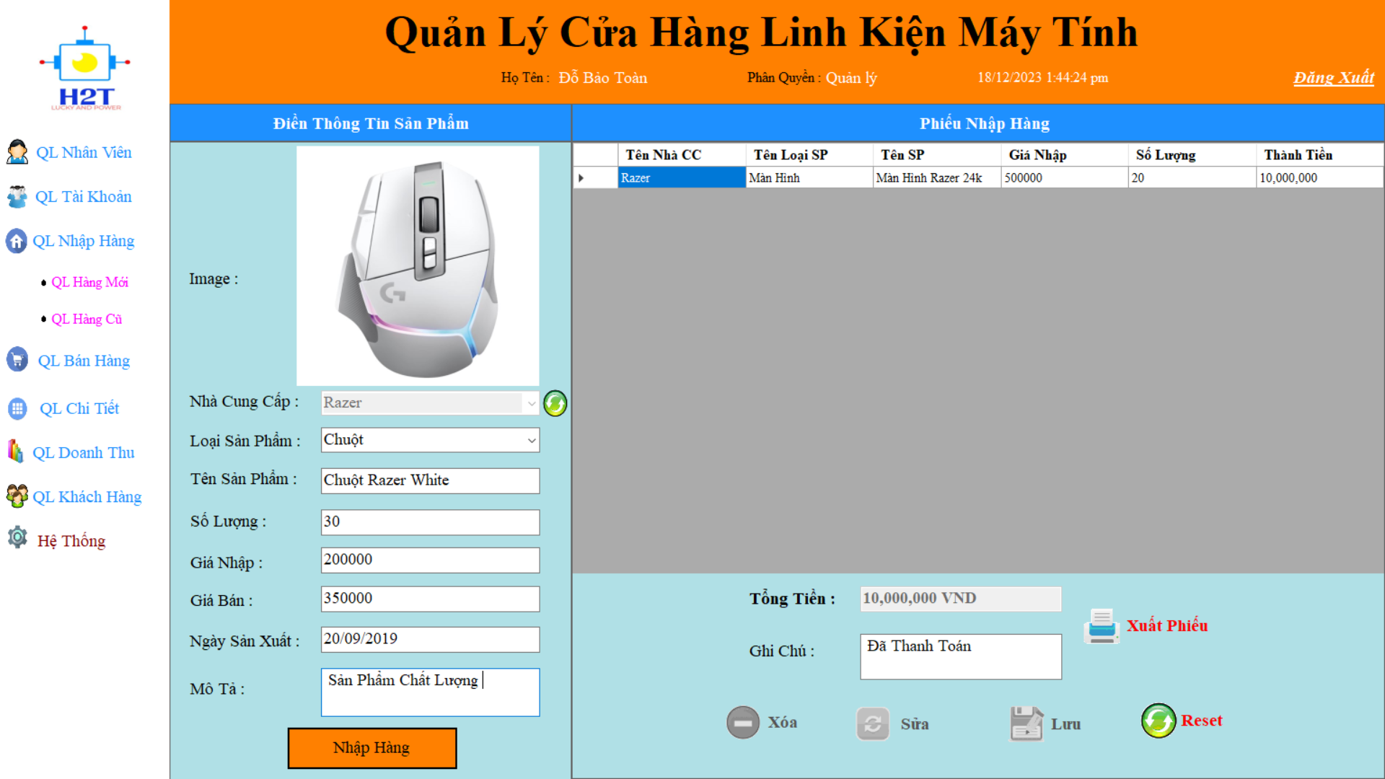

Hình 25: Nhập hàng mới.

### Giao diện form nhập hàng cũ.

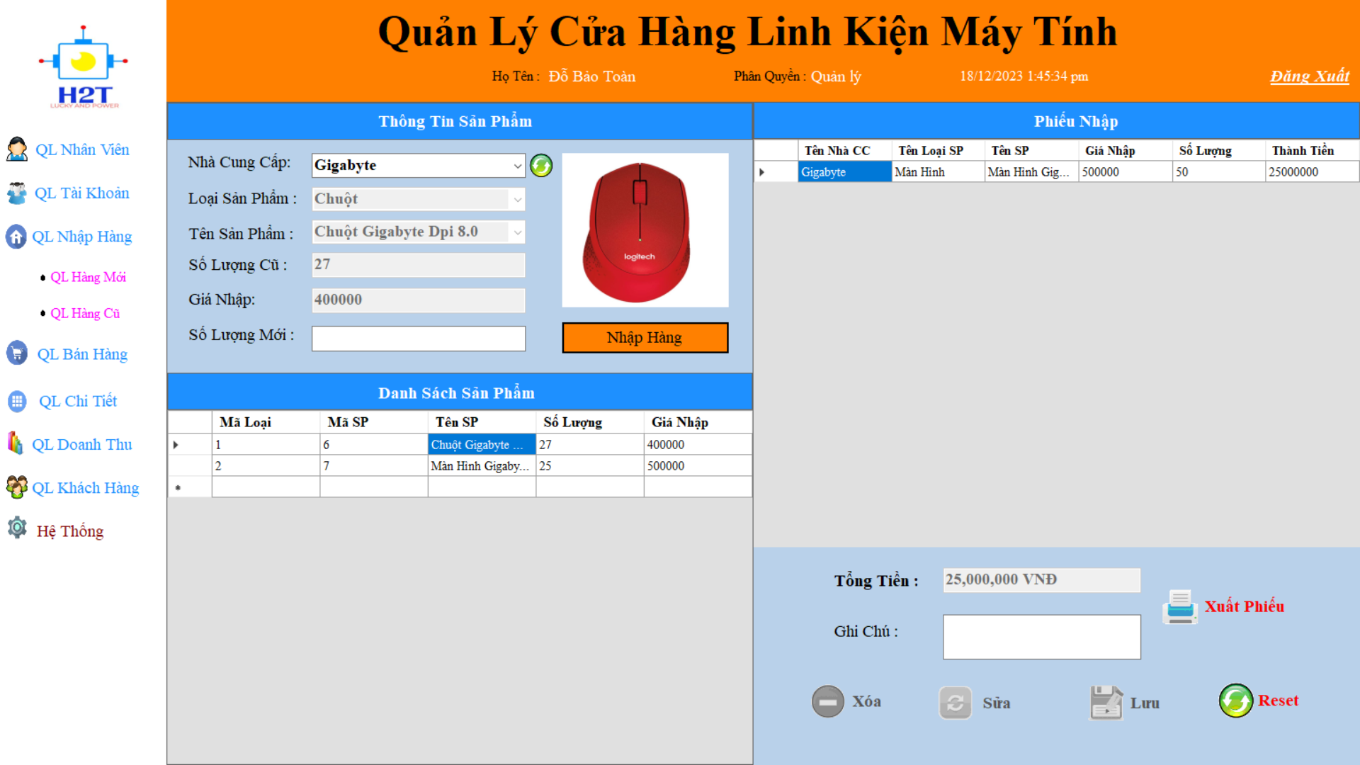

Hình 26: Nhập hàng cũ.

### Giao diện form bán hàng.

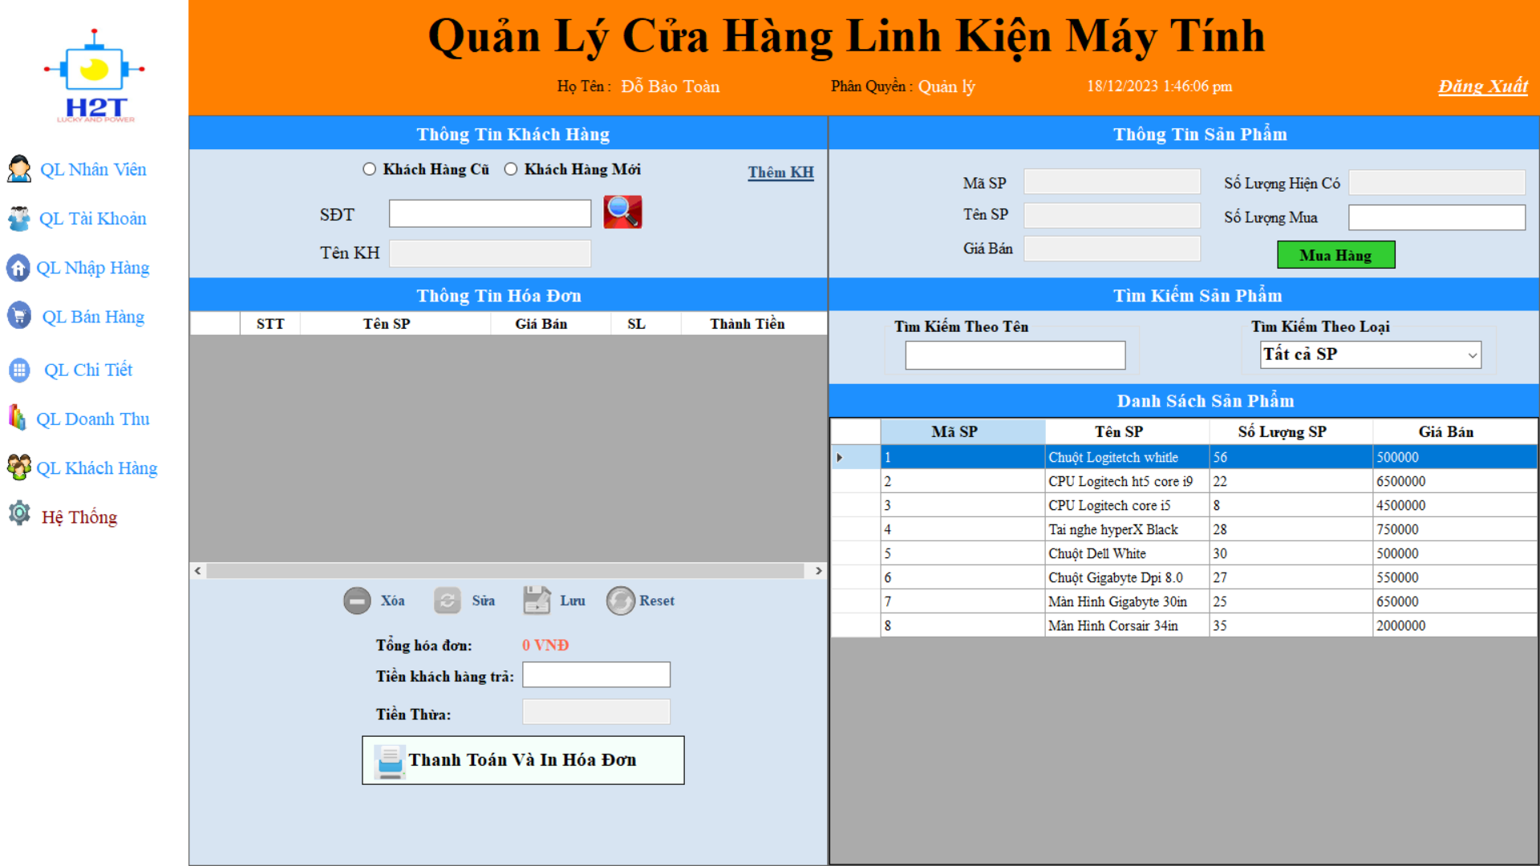

Hình 27: Bán hàng.

### Giao diện form quản lý phiếu nhập.

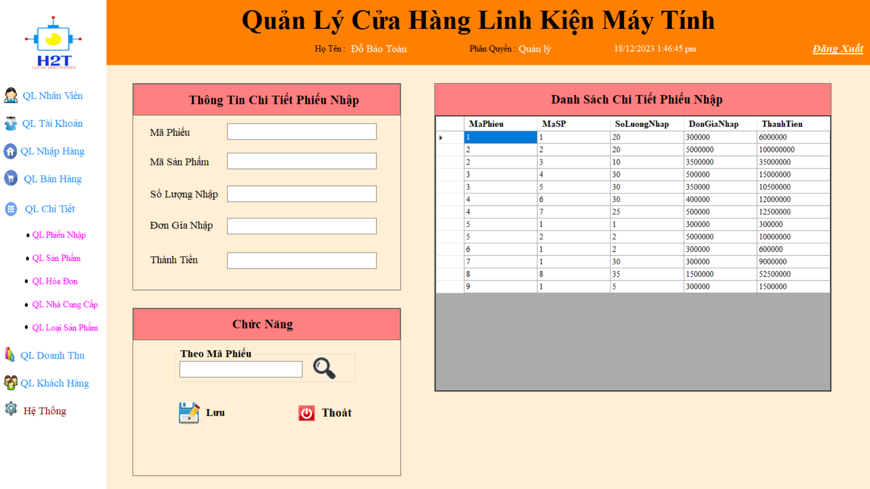

Hình 28: Phiếu nhập.

### Giao diện form quản lý sản phẩm.

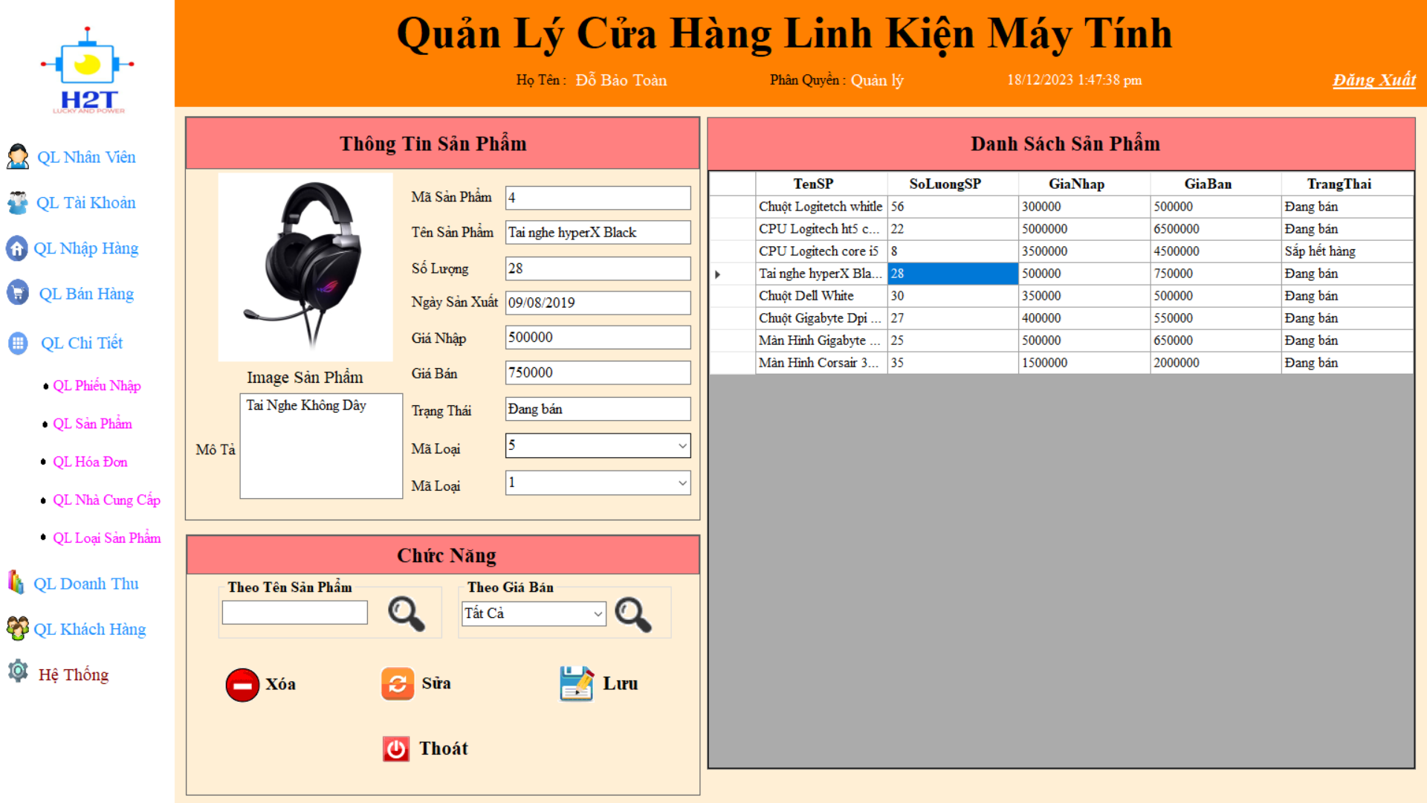

Hình 29: Quản lý sản phẩm.

### Giao diện form quản lý hóa đơn.

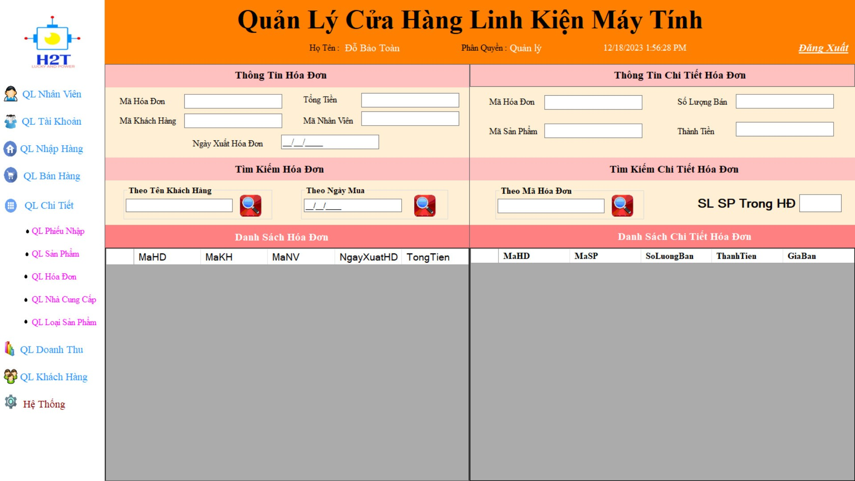

Hình 30: Quản lý hóa đơn.

### Giao diện form nhà cung cấp.

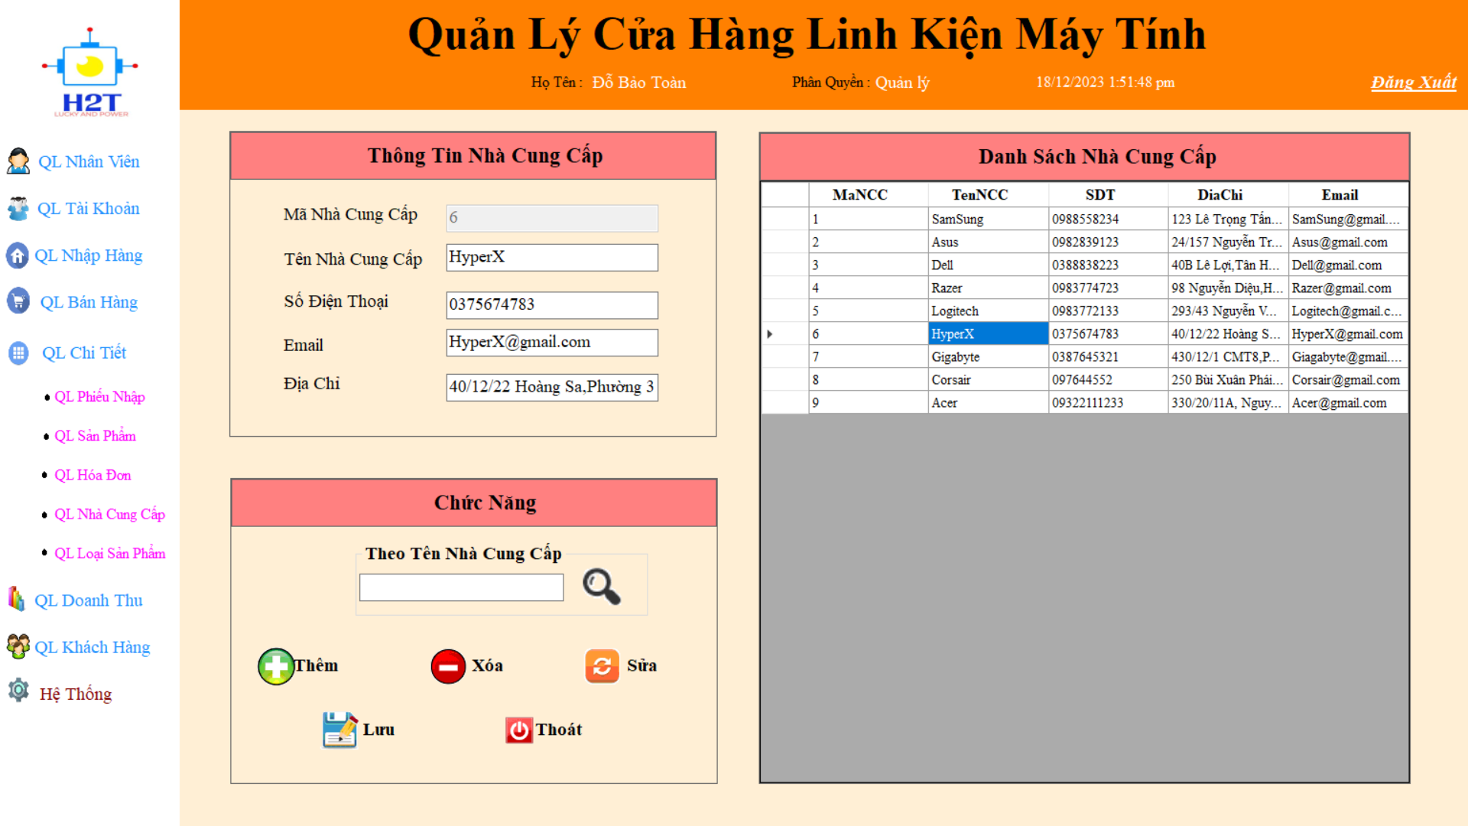

Hình 31: Nhà cung cấp.

### Giao diện form quản lý loại sản phẩm.

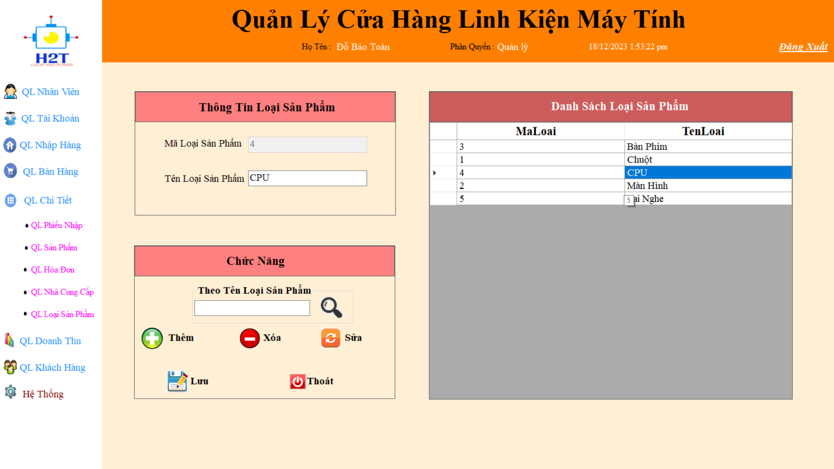

Hình 32: Loại sản phẩm.

### Giao diện form quản lý doanh thu.

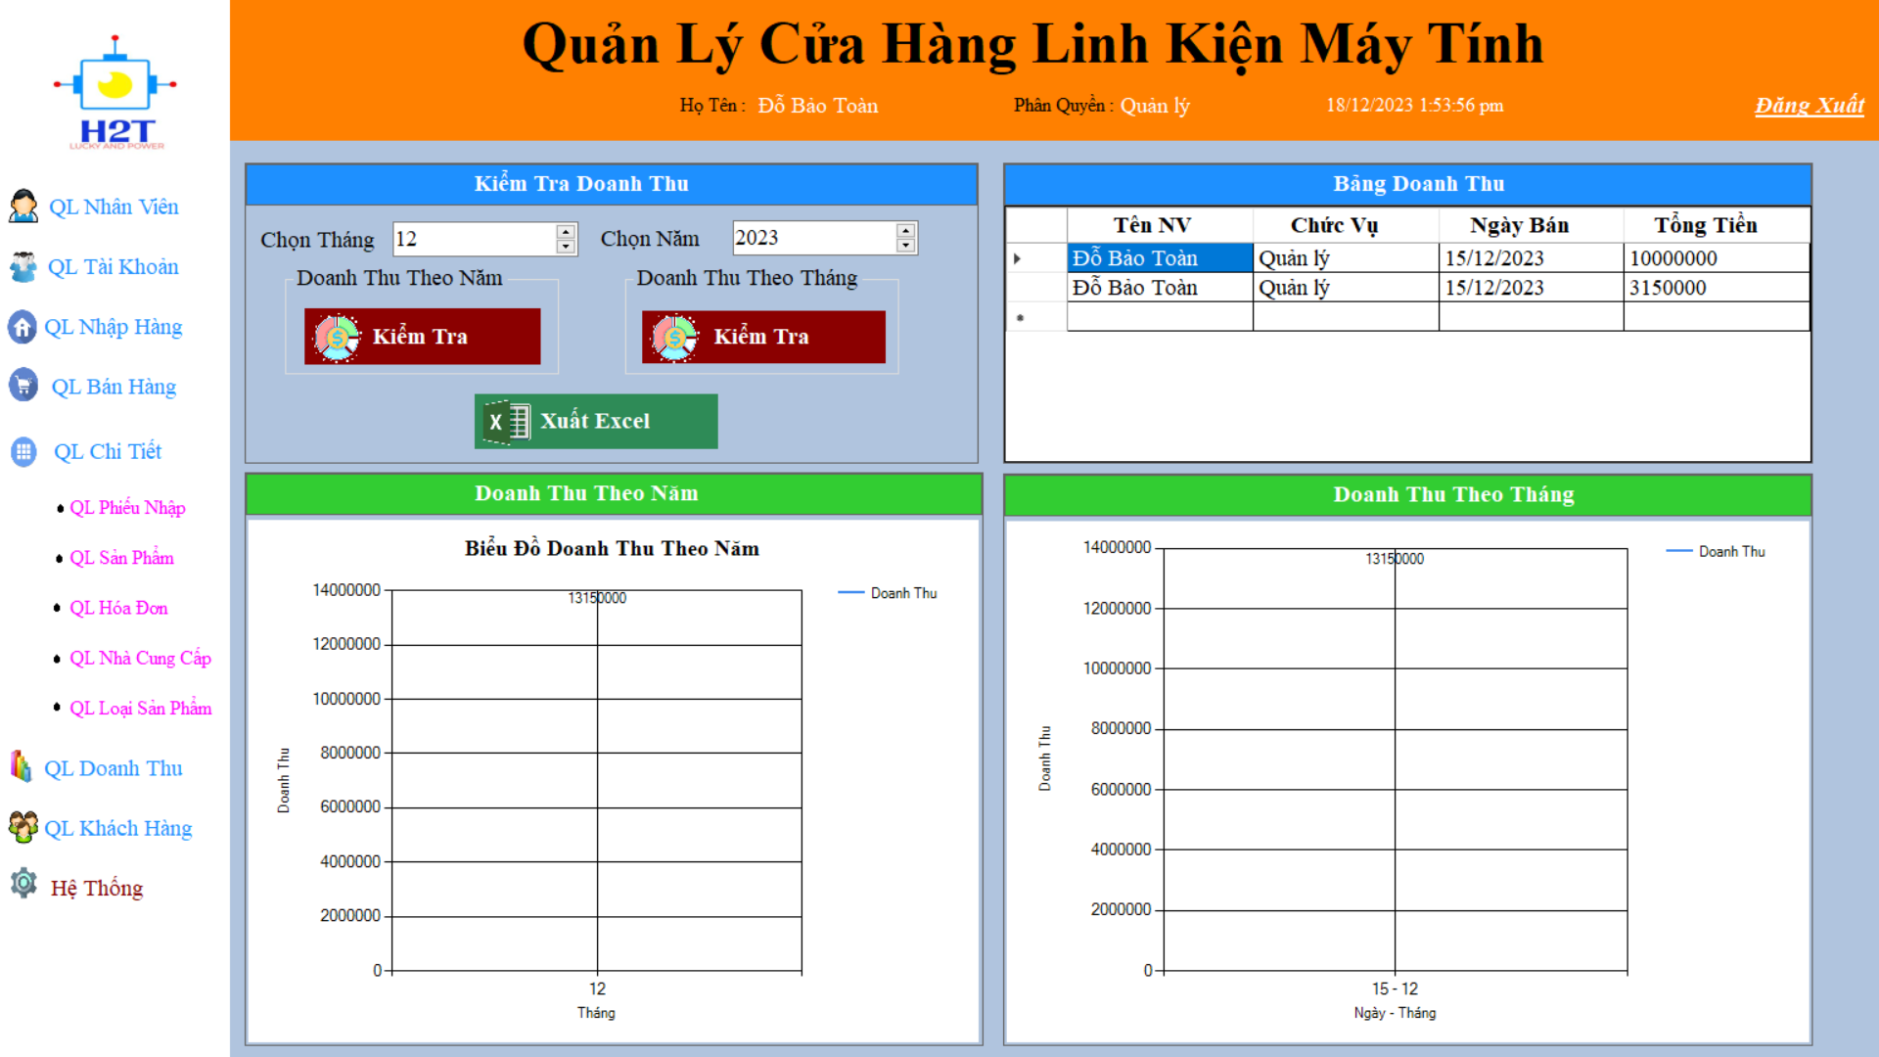

Hình 33: Doanh thu.

### Giao diện form quản lý khách hàng.

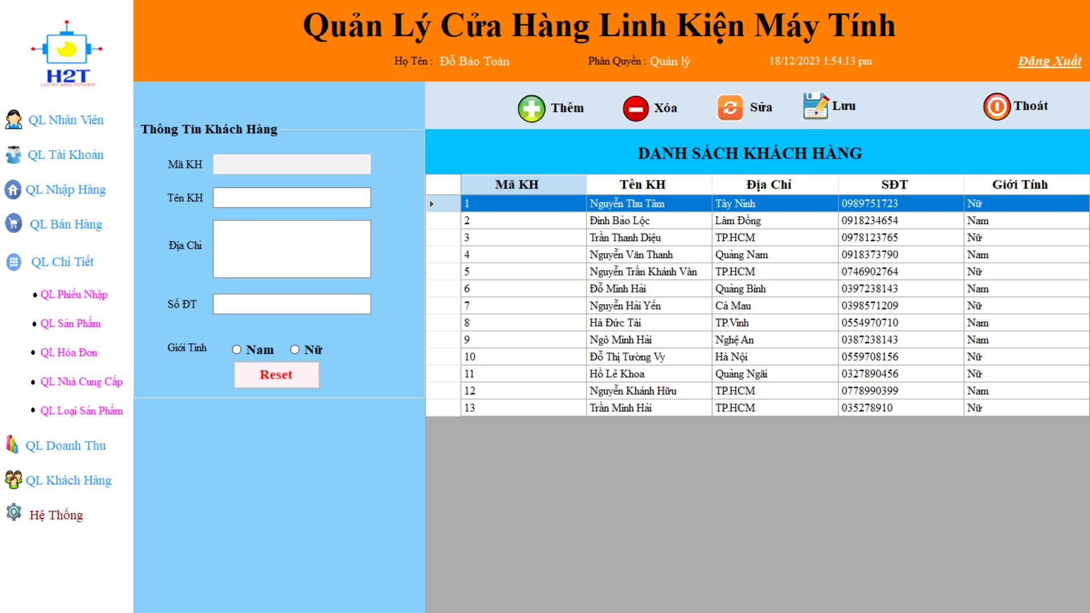

Hình 34: Quản lý khách hàng.

### Giao diện form quản lý tài khoản.

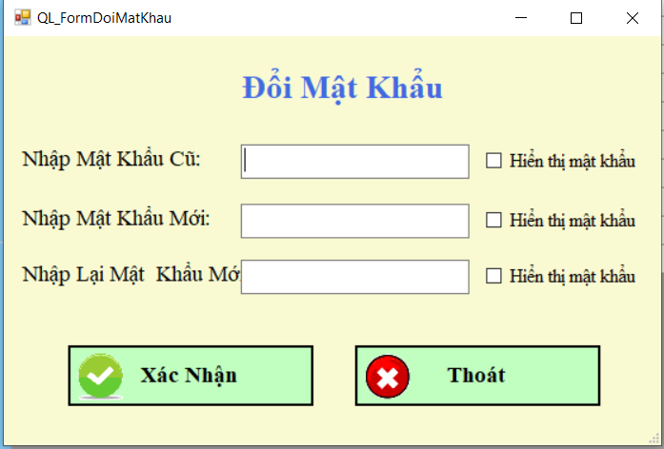

Hình 35: Đổi mật khẩu.

### Giao diện form crystal report nhập hàng.

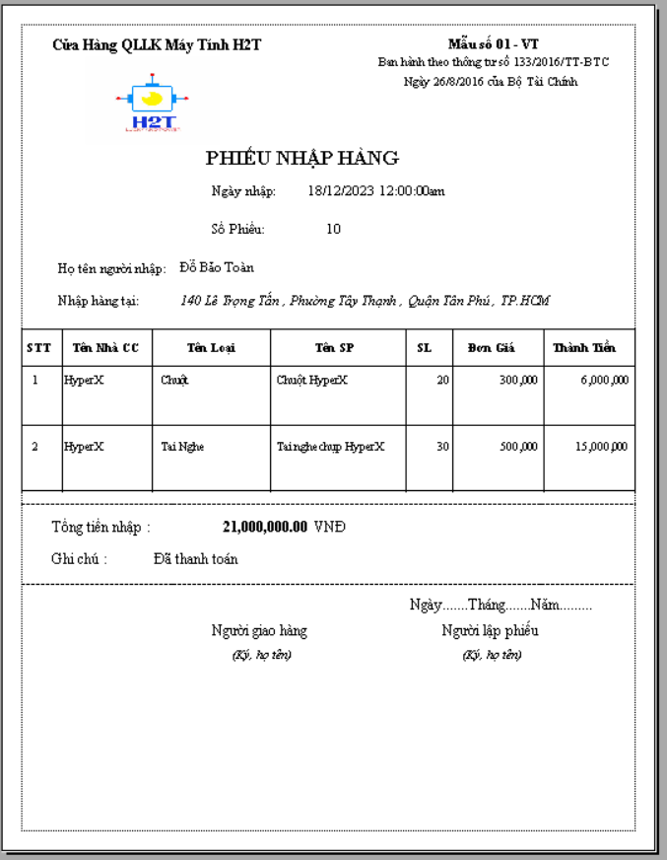

Hình 36: Phiếu nhập hàng.

### Giao diện form crystal report bán hàng.

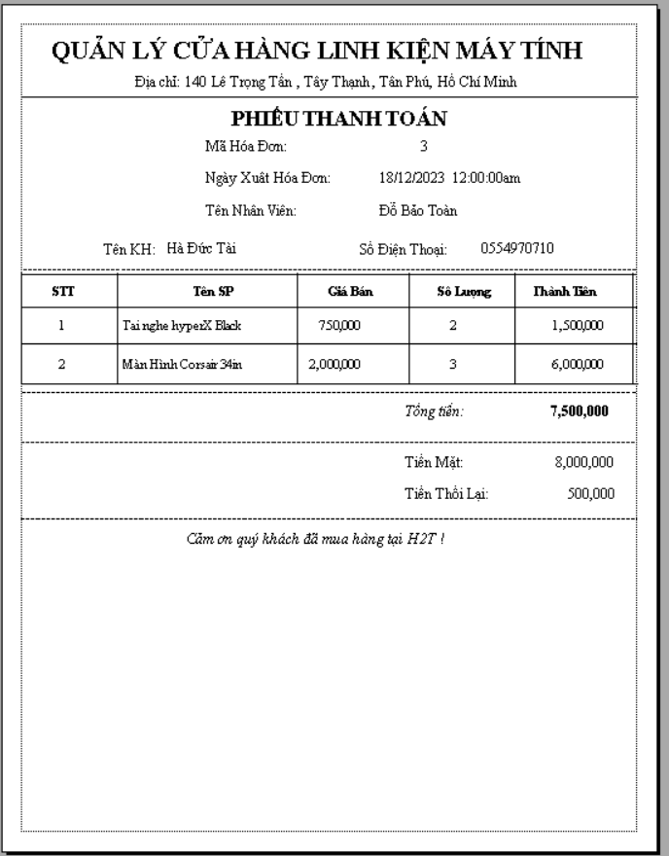

Hình 37: Phiếu bán hàng.

# Kiểm thử chương trình

## Kiểm thử các chức năng đã thực hiện.

### Kiểm thử cho chức năng quản lý nhân viên:

*Chức năng : Thêm mới nhân khẩu.*

|  |  |  |  |  |
| --- | --- | --- | --- | --- |
| STT | Input | Output | Expection | Kết quả |
| 1 | Không nhập bất cứ gì | “Chưa nhập tên nhân viên” | Không xử lý | OK |
| 2 | Nhập thông tin tên nhân viên | “Vui lòng kiểm tra lại ngày sinh!” | Không xử lý | OK |
| 3 | Nhập thông tin ngày sinh | “Chưa nhập SDT” | Không xử lý | OK |
| 4 | Nhập thông tin số điện thoại | “Chưa nhập địa chỉ” | Không xử lý | OK |
| 5 | Nhập thông tin địa chỉ | “Chưa chọn giới tính” | Không xử lý | OK |
| 6 | Chọn thông tin giới tính | “Thêm nhân viên thành công” | Xử lý thành công | OK |

*Chức năng : Xóa nhân viên.*

|  |  |  |  |  |
| --- | --- | --- | --- | --- |
| STT | Input | Output | Expection | Kết quả |
| 1 | Chưa chọn nhân viên | “Vui lòng chọn nhân viên để xóa” | Không xử lý | OK |
| 2 | Chọn nhân viên bất kì | “Bạn có chắc chắn muốn xóa nhân viên này?” “Yes” “No” | Xóa thành công | OK |

*Chức năng : Sửa nhân viên.*

|  |  |  |  |  |
| --- | --- | --- | --- | --- |
| STT | Input | Output | Expection | Kết quả |
| 1 | Chưa chọn nhân viên | “Vui lòng chọn nhân viên để sửa” | Không xử lý | OK |
| 2 | Sửa thông tin bất kỳ | “Sửa nhân viên thành công” | Sửa thành công | OK |

*Chức năng : Tìm kiếm nhân viên.*

|  |  |  |  |  |
| --- | --- | --- | --- | --- |
| STT | Input | Output | Expection | Kết quả |
| 1 | Không nhập bất cứ gì | “Chưa nhập tên nhân viên để tìm” | Không xử lý | OK |
| 2 | Tìm kiếm họ hoặc tên | Hiển thị danh sách cùng họ hoặc tên | Xử lý thành công | OK |
| 3 | Tìm kiếm đầy đủ họ và tên | Hiện thông tin duy nhất của nhân viên đó | Xử lý thành công | OK |
| 4 | Tìm kiếm thông tin sai | Không hiện bất kì thông tin gì | Xử lý thành công | OK |

### Kiểm thử cho chức năng quản lý tài khoản:

*Chức năng : Thêm mới tài khoản.*

|  |  |  |  |  |
| --- | --- | --- | --- | --- |
| STT | Input | Output | Expection | Kết quả |
| 1 | Không nhập bất cứ gì | “Chưa nhập tên tài khoản” | Không xử lý | OK |
| 2 | Nhập thông tin tên tài khoản | “Chưa nhập password” | Không xử lý | OK |
| 3 | Nhập thông tin password | “Vui lòng chọn nhân viên” | Không xử lý | OK |
| 4 | Chọn nhân viên đã có tài khoản | “Nhân viên đã có tài khoản” | Không xử lý | OK |
| 5 | Nhập thông tin chính xác | “Thêm tài khoản thành công” | Đã xử lý | OK |

*Chức năng : Xóa tài khoản.*

|  |  |  |  |  |
| --- | --- | --- | --- | --- |
| STT | Input | Output | Expection | Kết quả |
| 1 | Chưa chọn tài khoản | “Vui lòng chọn tài khoản để xóa” | Không xử lý | OK |
| 2 | Chọn tài khoản bất kì | “Bạn có chắc chắn muốn xóa tài khoản của nhân viên này?” “Yes” “No” | Xóa thành công | OK |

*Chức năng : Sửa tài khoản.*

|  |  |  |  |  |
| --- | --- | --- | --- | --- |
| STT | Input | Output | Expection | Kết quả |
| 1 | Chưa chọn tài khoản | “Vui lòng chọn tài khoản để sửa” | Không xử lý | OK |
| 2 | Sửa thông tin bất kỳ | “Sửa tài khoản thành công” | Sửa thành công | OK |

*Chức năng : Tìm kiếm tài khoản.*

|  |  |  |  |  |
| --- | --- | --- | --- | --- |
| STT | Input | Output | Expection | Kết quả |
| 1 | Không nhập bất cứ gì | “Chưa nhập mã nhân viên để tìm” | Không xử lý | OK |
| 2 | Tìm kiếm chính xác mã nhân viên | Hiện thông tin duy nhất của tài khoản đó | Xử lý thành công | OK |
| 3 | Tìm kiếm thông tin sai | Không hiện bất kì thông tin gì | Xử lý thành công | OK |

### Kiểm thử cho chức năng quản lý khách hàng:

*Chức năng : Thêm mới khách hàng.*

|  |  |  |  |  |
| --- | --- | --- | --- | --- |
| STT | Input | Output | Expection | Kết quả |
| 1 | Không nhập bất cứ gì | “Vui lòng nhập đầy đủ thông tín” | Không xử lý | OK |
| 2 | Nhập thông tin tên khách hàng | “Vui lòng nhập đầy đủ thông tín” | Không xử lý | OK |
| 3 | Nhập thông tin địa chỉ | “Vui lòng nhập đầy đủ thông tín” | Không xử lý | OK |
| 4 | Thêm thông tin số điện thoại | “Vui lòng nhập đầy đủ thông tín” | Không xử lý | OK |
| 5 | Nhập thông tin chính xác | “Thêm khách hàng thành công” | Đã xử lý | OK |

*Chức năng : Xóa khách hàng.*

|  |  |  |  |  |
| --- | --- | --- | --- | --- |
| STT | Input | Output | Expection | Kết quả |
| 1 | Chưa chọn khách hàng | “Vui lòng chọn khách hàng để xóa” | Không xử lý | OK |
| 2 | Chọn tài khoản bất kì | “Bạn có chắc chắn muốn xóa khách hàng này?” “Yes” “No” | Xóa thành công | OK |

*Chức năng : Sửa khách hàng.*

|  |  |  |  |  |
| --- | --- | --- | --- | --- |
| STT | Input | Output | Expection | Kết quả |
| 1 | Chưa chọn khách hàng | “Vui lòng chọn khách hàng để sửa” | Không xử lý | OK |
| 2 | Sửa thông tin bất kỳ | “Sửa thông tin khách hàng công” | Sửa thành công | OK |

### Kiểm thử cho chức năng quản lý nhà cung cấp:

*Chức năng : Thêm mới nhà cung cấp.*

|  |  |  |  |  |
| --- | --- | --- | --- | --- |
| STT | Input | Output | Expection | Kết quả |
| 1 | Không nhập bất cứ gì | “Vui lòng nhập đầy đủ thông tín” | Không xử lý | OK |
| 2 | Nhập thông tin tên nhà cung cấp | “Vui lòng nhập đầy đủ thông tín” | Không xử lý | OK |
| 3 | Nhập thông tin số điện thoại | “Vui lòng nhập đầy đủ thông tín” | Không xử lý | OK |
| 4 | Thêm thông tin email | “Vui lòng nhập đầy đủ thông tín” | Không xử lý | OK |
| 5 | Thêm thông tin địa chỉ | “Vui lòng nhập đầy đủ thông tín” | Không xử lý | OK |
| 6 | Nhập thông tin chính xác | “Thêm khách hàng thành công” | Đã xử lý | OK |

*Chức năng : Xóa nhà cung cấp.*

|  |  |  |  |  |
| --- | --- | --- | --- | --- |
| STT | Input | Output | Expection | Kết quả |
| 1 | Chưa chọn nhà cung cấp | “Vui lòng chọn nhà cung cấp để xóa” | Không xử lý | OK |
| 2 | Chọn nhà cung cấp bất kì | “Bạn muốn xóa?” “Yes” “No” | Xóa thành công | OK |

*Chức năng : Sửa nhà cung cấp.*

|  |  |  |  |  |
| --- | --- | --- | --- | --- |
| STT | Input | Output | Expection | Kết quả |
| 1 | Chưa chọn nhà cung cấp | “Vui lòng chọn nhà cung cấp để sửa” | Không xử lý | OK |
| 2 | Sửa thông tin bất kỳ | “Bạn đã sửa thành công” | Sửa thành công | OK |

*Chức năng : Tìm kiếm nhà cung cấp.*

|  |  |  |  |  |
| --- | --- | --- | --- | --- |
| STT | Input | Output | Expection | Kết quả |
| 1 | Không nhập bất cứ gì | “Chưa nhập tên sản phẩm để tìm” | Không xử lý | OK |
| 2 | Tìm kiếm một phần hoặc đầy đủ tên sản phẩm | Hiện thông tin duy nhất của sản phẩm đó | Xử lý thành công | OK |
| 3 | Tìm kiếm thông tin sai | Không hiện bất kì thông tin gì | Xử lý thành công | OK |

### Kiểm thử yêu cầu phi chức năng:

Chạy ổn trên các hệ điều hành Windows từ 7 tới 11.

### Hướng dẫn cài đặt và sử dụng.

*Hướng dẫn cài đặt:*

* Để sử dụng phần mềm cần phải có môi trường chạy C#.
* Ngoài ra có 1 số thư viện thêm đi kèm như : .NET Framework, SQL Server Native .

*Client:*

* Tải về SQL Server Management Studio và 1 công cụ trực quan hóa giúp quan sát cơ sở dữ liệu tốt hơn.

### Đối tượng, phạm vi sử dụng

* Đối tượng sử dụng phần mềm : các cửa hàng kinh doanh linh kiện điện tử và máy tính.
* Phạm vi sử dụng phần mềm : quản lý kho hàng, bán hàng, quản lý nhân viên, quản lý doanh số bán hàng,…

### Xác định các yêu cầu cài đặt:

*Yêu cầu phần mềm:*

* Hệ điều hành: Bất cứ hệ điều hành Windows nào
* Cài đầy đủ .NET Framework từ 3.0 tới 4.8

*Yêu cầu phần cứng:*

* Không yêu cầu phần cứng cao

### Hướng dẫn sử dụng phần mềm.

Phần mềm dùng cho quản lý cửa hàng để quản lý thông tin sản phẩm mua bán trong một cửa hàng.

Phần mềm có 4 chức năng chính là quản lý nhân viên, quản lý tài khoản, quản lý khách hàng và quản lý doanh thu. Mỗi chức năng quản lý nhân khẩu, hộ khẩu, khoản phí đều có những chức năng con thêm, sửa, xóa, tìm kiếm thông tin.

Để sử dụng chức năng nào nhấn trực tiếp vào chức năng đó và sử dụng.

# Kết luận và hướng phát triển.

## Kết luận.

Để xây dựng một phần mềm quản lý linh kiện điện tử yêu cầu rất cao về phân tích bài toán và hướng phát triển từ đó phát triển database đúng nhất cũng như phải phân tích kỹ càng các nghiệp vụ.

Về phần mềm xây dựng trên Winform C# cũng khá dễ dàng trong việc thực hiện xây dựng phần mềm. Tuy nhiên thời gian cũng có giới hạn nhóm cũng chưa thể phát triển hoặc bổ sung nhiều chức năng hơn nên suy cho cùng phần mềm nhóm làm ra có thể vẫn chưa đạt 100% yêu cầu bài toán và cũng như nghiệp vụ.

## Phát triển.

Có thể phát triển hơn trong việc giao diện sử dụng các thư viện mở rộng trong Winform như GUNA UI hoặc tự học và phát triển dựa trên WPF.

Phát triển nhiều hơn về chức năng ngoài ra việc chạy trên đa nền tảng khác nhau không chỉ ở Window mà còn cả MacOS và trên các thiết bị di động Android.

# Tài liệu tham khảo.

* Toàn bộ tài liệu của anh chị khóa trước.
* Toàn bộ tài liệu và bài giảng của Thầy Nhã gửi cho lớp sáng thứ 7 tiết 4 – 6.